CENTRO UNIVERSITÁRIO SENAC
BACHARELADO EM SISTEMAS DE INFORMAÇÃO

GUILHERME DOS SANTOS MEDEIROS
ISABELLA DICHIRICO
PEDRO HENRIQUE MACEDO CUNHA

Hitchhike: Desenvolvimento de uma Plataforma Inteligente de Caronas Universitárias Seguras e Sustentáveis

São Paulo
2026
CENTRO UNIVERSITÁRIO SENAC
BACHARELADO EM SISTEMAS DE INFORMAÇÃO

GUILHERME DOS SANTOS MEDEIROS
ISABELLA DICHIRICO
PEDRO HENRIQUE MACEDO CUNHA

Hitchhike: Desenvolvimento de uma Plataforma Inteligente de Caronas Universitárias Seguras e Sustentáveis

Trabalho de Conclusão de Curso apresentado ao Centro Universitário Senac – Santo Amaro como exigência parcial para obtenção do grau de Bacharel em Sistemas de Informação.

Orientador: Prof. José Martinele Alves Silva.

São Paulo
2026
Hitchhike: Desenvolvimento de uma Plataforma Inteligente de Caronas Universitárias Seguras e Sustentáveis

GUILHERME DOS SANTOS MEDEIROS
ISABELLA DICHIRICO
PEDRO HENRIQUE MACEDO CUNHA

Trabalho de Conclusão de Curso apresentado ao Centro Universitário Senac – Santo Amaro como exigência parcial para obtenção do grau de Bacharel em Sistemas de Informação.

BANCA EXAMINADORA:

_____________________________________________
Prof. << Nome do orientador >> – SENAC
Orientador

_____________________________________________
Prof. << Nome outro membro >> – SENAC
Membro Interno e Coorientador

_____________________________________________
Prof. << Nome membro externo>> - << Instituição Externa >>
Membro Externo

São Paulo, 29 de novembro de 2026.

RESUMO

Para os estudantes universitários, a mobilidade urbana se mostrou um desafio, especialmente no que diz respeito ao transporte, aos custos e à segurança. Diante desse contexto, este trabalho buscou criar o Hitchhike, um protótipo de aplicativo móvel para compartilhamento de caronas entre membros da comunidade acadêmica do Centro Universitário Senac Santo Amaro. A pesquisa foi realizada com uma abordagem aplicada, de caráter exploratório e desenvolvimento tecnológico, baseada no levantamento de requisitos, análise de soluções existentes e implementação de funcionalidades para dispositivos Android. O projeto, portanto, desenvolveu as funcionalidades de cadastro, confirmação de e-mail institucional, publicação de caronas, solicitação de vagas e gestão de pedidos pelos motoristas. Além disso, o trabalho identificou requisitos adicionais de segurança, incluindo a validação de motoristas, a proteção de dados pessoais e a integração de pagamentos em um ambiente de testes. Em vista disso, o Hitchhike trouxe uma proposta tecnológica que visa organizar de maneira segura o compartilhamento de caronas entre universitários, permitindo ainda o aprimoramento das funcionalidades criadas.

Palavras-chave: Mobilidade urbana. Compartilhamento de caronas universitárias. Aplicativo móvel. Segurança da informação. Economia compartilhada.

ABSTRACT

For university students, urban mobility has proven to be a challenge, especially regarding transportation, costs, and safety. Given this context, this work aimed to create Hitchhike, a prototype mobile application for carpooling among members of the academic community of Centro Universitário Senac Santo Amaro. The research was conducted with an applied approach, of an exploratory nature and technological development, based on requirements gathering, analysis of existing solutions, and implementation of features for Android devices. The project, therefore, developed the functionalities of registration, institutional email confirmation, ride posting, seat requests, and management of ride requests by drivers. Furthermore, the work identified additional security requirements, including driver validation, personal data protection, and payment integration in a testing environment. In this context, Hitchhike has brought a technological proposal that aims to securely organize carpooling among university students, while also allowing for the improvement of the created functionalities.

Keywords: Urban mobility. University carpooling. Mobile application. Information security. Sharing economy.

LISTA DE FIGURAS

Figura 1 - Evolução financeira da plataforma Hitchhike 28
Figura 2 - Análise SWOT da proposta Hitchhike 32
Figura 3 - Diagrama de caso de uso do usuário 51
Figura 4 - Diagrama de caso de uso do motorista 52
Figura 5 - Diagrama de caso de uso do passageiro 54
Figura 6 - Diagrama de caso de uso do administrador previsto 55
Figura 7 - Diagrama de classes conceitual revisado 57
Figura 8 - Modelo de entidades e relacionamentos proposto 71
Figura 9 - Modelo físico proposto 73
Figura 10 - Estrutura persistida no aplicativo Android atual 74
Figura 11 - C4 nível 1 Contexto do sistema atual 78
Figura 12 - C4 nível 2 Contêineres da versão atual 80
Figura 13 - C4 nível 3 Componentes do aplicativo Android 82
Figura 14 - C4 nível 4 Código da gestão de usuários 83
Figura 15 - Arquitetura prevista para integração entre dispositivos 84
Figura 16 - Tela de cadastro de usuários 91
Figura 17 - Tela de login da aplicação 92
Figura 18 - Tela de perfil do usuário 93
Figura 19 - Tela de recuperação de senha 94
Figura 20 - Tela de cadastro do motorista e do veículo 95
Figura 21 - Tela inicial documentada da aplicação 96
Figura 22 - Tela documentada de acompanhamento de caronas e solicitações 97
Figura 23 - Tela documentada de publicação de caronas 98
Figura 24 - Tela documentada de detalhes da carona 99
Figura 25 - Componente documentado de aceite e recusa 100
Figura 26 - Ata de idealização do sistema em 28 de abril de 2026 118
Figura 27 - Ata da reunião de análise de viabilidade 120
Figura 28 - Ata da reunião de planejamento financeiro 122
Figura 29 - Ata de revisão jurídica Frente 124
Figura 30 - Ata de revisão jurídica Verso 126
Figura 31 - Protótipo da tela de cadastro de usuário 128
Figura 32 - Protótipo da tela de detalhes da carona 129
Figura 33 - Protótipo da tela de login 130
Figura 34 - Protótipo da tela de busca de caronas 131
Figura 35 - Protótipo de perfil do usuário 132
Figura 36 - Protótipo de perfil do motorista 133

LISTA DE QUADROS
Quadro 1 - Orçamento de recursos humanos 19
Quadro 2 - Orçamento de recursos materiais 19
Quadro 3 - Orçamento de softwares e ferramentas 20
Quadro 4 - Orçamento de prototipação e design 20
Quadro 5 - Custos operacionais mensais 21
Quadro 6 - Investimento de referência para desenvolvimento e implantação 21
Quadro 7 - Projeção de receita mensal estimada 24
Quadro 8 - Fluxo financeiro simplificado de 12 meses 27
Quadro 9 - Benchmarking de aplicações de mobilidade compartilhada 29
Quadro 10 - Histórico de alterações dos requisitos funcionais 41
Quadro 11 - Requisitos funcionais 46
Quadro 12 - Requisitos não funcionais 48
Quadro 13 - Histórico de alterações das regras de negócio 58
Quadro 14 - Rastreabilidade dos fluxos principais 70
Quadro 15 - Dicionário da persistência local implementada 74
Quadro 16 - Estruturas complementares de persistência 75
Quadro 17 - Contratos propostos de comunicação com o backend 85
Quadro 18 - Jornada prevista do passageiro 102
Quadro 19 - Jornada prevista do motorista 106
Quadro 20 - Situação dos requisitos no código publicado 108
Quadro 21 - Critérios de aceite dos requisitos e regras 109
Quadro 22 - Roteiro previsto da demonstração integrada 111

LISTA DE ABREVIATURAS E SIGLAS
API | Application Programming Interface (Interface de Programação de Aplicações)
BSI | Bacharelado em Sistemas de Informação
CID | Confidencialidade, Integridade e Disponibilidade
CNH | Carteira Nacional de Habilitação
CO₂ | Dióxido de carbono
DER | Diagrama Entidade-Relacionamento
IPCC | Intergovernmental Panel on Climate Change (Painel Intergovernamental sobre Mudança do Clima)
LGPD | Lei Geral de Proteção de Dados
MFA | Multi-Factor Authentication (Autenticação Multifator)
ODS | Objetivos de Desenvolvimento Sustentável
OMS | Organização Mundial da Saúde
ONU | Organização das Nações Unidas
PNUMA | Programa das Nações Unidas para o Meio Ambiente
SWOT | Strengths, Weaknesses, Opportunities and Threats (Forças, Fraquezas, Oportunidades e Ameaças)
UML | Unified Modeling Language (Linguagem de Modelagem Unificada)
W3C | World Wide Web Consortium (Consórcio da World Wide Web)
SUMÁRIO
1 INTRODUÇÃO 11
1.1 Objetivos 12
1.1.1 Objetivo Geral 12
1.1.2 Objetivos específicos 12
1.2 Delimitação do estudo 13
1.3 Relevância da pesquisa 14
1.4 Metodologia 14
1.4.1 Classificação e Natureza da Pesquisa 15
1.4.2 Materiais e Métodos 15
1.4.3 Metodologia de Desenvolvimento e Organização da Equipe 17
1.5 Estrutura da documentação técnica 17
1.6 Orçamento do projeto 18
1.6.1 Recursos Humanos 18
1.6.2 Equipamentos 19
1.6.3 Softwares e Ferramentas 19
1.6.4 Prototipação e Design 20
1.6.5 Custos Fixos de Infraestrutura e Manutenção 20
1.6.6 Projeção de Custos 21
1.7 Plano de Monetização 22
1.7.1 Modelo Gratuito para a Comunidade Acadêmica 22
1.7.2 Plano Gratuito 22
1.7.3 Taxa administrativa por participação confirmada 23
1.7.4 Plano Premium 24
1.7.5 Projeção Simplificada de Receita 24
1.7.6 Justificativa do Modelo de Monetização 25
1.7.7 Projeção Financeira e Ponto de Equilíbrio 25
1.8 Benchmarking de Aplicações de Mobilidade Compartilhada 28
1.9 Análise de SWOT 30
2 REFERENCIAL TEÓRICO 33
2.1 Mobilidade Urbana e seus Desafios 33
2.2 Sustentabilidade e Impactos Ambientais no Transporte 34
2.3 Economia Compartilhada e Caronas 35
2.4 Tecnologias da Informação Aplicadas à Mobilidade 36
2.5 Segurança da Informação em Aplicativos 37
2.6 Objetivos de Desenvolvimento Sustentável (ODS) 38
3 PROPOSTA DA APLICAÇÃO 40
3.1 Descrição da aplicação 40
3.2 Modelagem dos requisitos 40
3.2.1 Requisitos funcionais 40
3.2.2 Requisitos não funcionais 47
3.3 Casos de uso 49
3.3.1 Diagrama de caso de uso 49
3.4 Diagrama de classes 56
3.5 Regras de negócio 58
3.6 Rastreabilidade dos requisitos 69
3.7 Modelagem do banco de dados 70
3.7.1 Modelo de entidades e relacionamentos (MER) 70
3.7.2 Modelo físico 72
3.7.3 Persistência local implementada 74
3.7.4 Estruturas complementares da operação integrada 75
3.8 Arquitetura do sistema 76
3.8.1 Nível 1 Contexto 76
3.8.2 Nível 2 Contêineres 79
3.8.3 Nível 3 Componentes 81
3.8.4 Nível 4 Código 82
3.8.5 Integração prevista com o backend 83
3.8.6 Consistência e tratamento de falhas 85
3.9 Acessibilidade 86
3.10 Termos de Uso da Plataforma Hitchhike 88
3.11 Política de Privacidade da Plataforma Hitchhike 88
3.12 Segurança e validação técnica 88
4 EXEMPLO DA APLICAÇÃO 90
4.1 Telas da aplicação 90
4.1.1 Cadastro de usuários 91
4.1.2 Acesso à aplicação 91
4.1.3 Perfil do usuário 92
4.1.4 Recuperação de senha 93
4.1.5 Cadastro do motorista e do veículo 94
4.1.6 Tela inicial da Aplicação 95
4.1.7 Acompanhamento de caronas 96
4.1.8 Publicação de caronas 97
4.1.9 Detalhes da carona 98
4.1.10 Resposta às solicitações 99
4.2 Jornada do usuário 100
4.2.1 Persona e cenário do passageiro 101
4.2.2 Persona e cenário do motorista 105
4.3 Situação da implementação e integração 108
4.4 Critérios de aceite e demonstração 109
5 CONSIDERAÇÕES FINAIS E SUGESTÕES DE TRABALHOS FUTUROS 112
5.1 Limitações do Trabalho 113
5.2 Trabalhos Futuros 113
APÊNDICE A – ATA da Reunião de Idealização do Sistema 117
APÊNDICE B – ATA da Reunião da Análise de Viabilidade 119
APÊNDICE C – ATA da Reunião de Planejamento Financeiro 121
APÊNDICE D – ATA da Reunião de Revisão Jurídica dos Termos de Uso e da Política de Privacidade da Plataforma Hitchhike 123
APÊNDICE E – Protótipo da Aplicação 127
APÊNDICE F – Termos de Uso da Plataforma Hitchhike 134
APÊNDICE G – Política de Privacidade da Plataforma Hitchhike 138

INTRODUÇÃO
O crescimento acelerado das cidades tem intensificado os problemas relacionados à mobilidade urbana e à sustentabilidade ambiental. O aumento da frota de veículos particulares, os congestionamentos frequentes e a elevação das emissões de gases de efeito estufa, especialmente o dióxido de carbono (CO₂), configuram-se como alguns dos principais desafios enfrentados pelas grandes metrópoles (IPEA, 2022; IPCC, 2023).
Estudos apontam que o transporte individual motorizado é um dos principais responsáveis pela emissão de poluentes nas áreas urbanas, contribuindo significativamente para a degradação ambiental e para o agravamento das mudanças climáticas (IPCC, 2023).
No contexto universitário, essa problemática também se manifesta de forma relevante, uma vez que muitos estudantes realizam deslocamentos diários utilizando veículos próprios, o que intensifica o tráfego local e amplia os impactos ambientais associados.
Embora existam alternativas como o transporte público e aplicativos comerciais de mobilidade, fatores como a baixa qualidade de alguns serviços coletivos e o custo elevado das plataformas privadas podem limitar o acesso dos estudantes a essas soluções. Nesse sentido, observa-se a necessidade de alternativas mais acessíveis, seguras e adequadas ao contexto acadêmico.
De acordo com a Organização das Nações Unidas (ONU, 2023), a redução das emissões de gases de efeito estufa é um dos principais desafios globais contemporâneos. Esse compromisso está formalizado nos Objetivos de Desenvolvimento Sustentável (ODS), com destaque para o ODS 13 – Ação Contra a Mudança Global do Clima, que enfatiza a adoção de medidas urgentes para combater as mudanças climáticas e seus impactos.
Além disso, o projeto também se relaciona com o ODS 11 – Cidades e Comunidades Sustentáveis, que tem como objetivo tornar os espaços urbanos mais inclusivos, seguros, resilientes e sustentáveis. Nesse contexto, iniciativas que promovem a mobilidade compartilhada contribuem diretamente para a redução do tráfego urbano, da poluição e da emissão de gases poluentes.
Diante desse cenário, propõe-se o desenvolvimento do sistema Hitchhike, uma plataforma digital voltada à conexão de estudantes com rotas semelhantes, permitindo o compartilhamento de caronas de forma organizada, segura e eficiente. Diferentemente de serviços comerciais, a proposta foca em um ambiente restrito à comunidade acadêmica, priorizando segurança, confiabilidade e impacto socioambiental positivo.
A plataforma permitirá o registro institucional de usuários, o cadastro de rotas e a busca por trajetos compatíveis com base em localização e horário. Além disso, contará com mecanismos de avaliação entre usuários e funcionalidades que promovem maior segurança e confiabilidade.
Do ponto de vista tecnológico, a solução será desenvolvida como uma aplicação mobile, utilizando tecnologias consolidadas e integração com Application Programming Interfaces (APIs) de geolocalização, o que garante viabilidade técnica e escalabilidade.
Dessa forma, esta pesquisa propõe o desenvolvimento e a análise de uma plataforma digital de caronas universitárias, com foco na promoção da mobilidade sustentável, na redução de impactos ambientais e no incentivo à colaboração entre os estudantes, em conformidade com os princípios estabelecidos pelos ODS 11 e 13.

Objetivos
Os objetivos delimitam a contribuição técnica do trabalho e os resultados que deverão ser verificados durante o desenvolvimento. A proposta combina documentação, modelagem, implementação incremental e definição de critérios de avaliação para a comunidade acadêmica estudada. Seus resultados devem ser analisados conforme o estágio do software e as evidências disponíveis, sem equiparar a intenção de melhorar a mobilidade à comprovação dessa melhoria.

Objetivo Geral
Reduzir os problemas de mobilidade enfrentados pelos estudantes do Centro Universitário Senac – Santo Amaro, por meio da plataforma Hitchhike, voltada ao compartilhamento seguro de caronas e à promoção da mobilidade sustentável.

Objetivos específicos
Para alcançar o objetivo geral proposto, foram definidos os seguintes objetivos específicos:
- Analisar, com base no referencial bibliográfico, os desafios de mobilidade e os fundamentos de mobilidade compartilhada aplicáveis ao contexto acadêmico delimitado;
- Avaliar preliminarmente a viabilidade da proposta no contexto acadêmico, considerando os aspectos técnicos, ambientais e sociais definidos no trabalho;
- Levantar e especificar os requisitos funcionais, os requisitos não funcionais e as regras de negócio necessários à solução proposta;
- Modelar a estrutura da solução por meio dos casos de uso, diagrama de classes, modelagem do banco de dados e definição da arquitetura;
- Elaborar os protótipos das principais interfaces, implementar os fluxos de forma incremental e definir testes funcionais, de integração, segurança, acessibilidade e usabilidade, relacionando os resultados observados à versão do código avaliada.

Delimitação do estudo
Este estudo limita-se à plataforma de caronas voltada à comunidade acadêmica do Centro Universitário Senac – Santo Amaro. O foco inicial são trajetos curtos para o campus e conexões com estações próximas. A implementação examinada corresponde a um aplicativo Android com dados locais; a operação entre usuários em dispositivos diferentes depende da integração especificada. O escopo não inclui conexão operacional com plataformas comerciais de mobilidade.
A busca prevista utiliza origem por bairro ou região, destino e faixa de horário. APIs de mapas poderão apoiar visualização e estimativas de distância, conforme contratos ainda a implementar. O escopo não contempla roteirização dinâmica nem rastreamento contínuo em tempo real. A apresentação do ponto exato deve respeitar a etapa da solicitação e as restrições de privacidade, mesmo quando o serviço de mapas estiver disponível.
O sistema especifica a apresentação do valor definido pelo motorista, da taxa administrativa fixa de R$ 2,50 por participação aceita e do total. O plano premium de R$ 9,00 mensais amplia de duas para cinco as participações semanais como passageiro. Uma viagem com mais de um passageiro pode gerar mais de uma participação, que é a unidade usada na projeção de receita. Registro financeiro e liquidação de pagamento são operações distintas. Carteira digital, crédito interno e funcionalidades bancárias ficam fora do escopo.

Relevância da pesquisa
Esta pesquisa apresenta relevância sob três perspectivas principais: ambiental, social e tecnológica.
Na perspectiva ambiental, o trabalho investiga a possibilidade de utilizar melhor os assentos disponíveis nos deslocamentos acadêmicos. O IPCC (2023) discute estratégias de mitigação para o transporte, incluindo mudanças na demanda e na organização urbana. O efeito de uma plataforma de caronas depende do comportamento observado: substituição de viagens individuais, ocupação, distâncias e desvios. Esses fatores devem ser medidos antes de atribuir à solução qualquer redução de emissões.
A integração com o transporte coletivo e o compartilhamento de viagens podem ser estudados como alternativas de coordenação do deslocamento para o campus. O alinhamento aos ODS 11 e 13 oferece uma justificativa temática, mas não demonstra que o projeto já tenha alterado tráfego, emissões ou custos. Uma avaliação posterior deverá definir indicadores, período, dados de referência e critérios de comparação adequados à comunidade acadêmica.
Sob a perspectiva social, a proposta busca apoiar a coordenação de trajetos em uma comunidade delimitada. A distribuição de oportunidades e de infraestrutura afeta o acesso a educação, trabalho e serviços, conforme discutido por Pereira et al. (2020). A aceitação de um aplicativo depende também da confiança, da conveniência e do custo percebido. Esses aspectos devem ser investigados com usuários, sem presumir maior segurança física ou integração social apenas pela utilização da plataforma.
Na perspectiva tecnológica, o projeto articula engenharia de requisitos, modelagem de dados, interface móvel, persistência e integração de serviços. A separação entre especificação, implementação e verificação ajuda a identificar responsabilidades e limitações. O Room organiza o acesso a SQLite no dispositivo; o modelo C4 descreve a arquitetura em diferentes níveis de detalhe. A aplicação prática desses recursos permite rastrear o que já existe e o que ainda precisa ser desenvolvido (Google, s.d.b; Brown, s.d.).

Metodologia
A metodologia detalha a classificação da pesquisa, os materiais empregados, as atividades de desenvolvimento e a organização da equipe. No TCC I foram estruturadas especificação, modelagem e prototipação; no TCC II, a documentação acompanha a implementação incremental e sua verificação. As reuniões sobre idealização, viabilidade, planejamento financeiro e discussão jurídica constam dos Apêndices A à G. Essas atas registram orientações anteriores e não substituem a validação das alterações posteriores.

Classificação e Natureza da Pesquisa
Este trabalho classifica-se, quanto à sua natureza, como uma pesquisa aplicada, pois possui o objetivo direto de intervir e propor uma solução prática para um problema real identificado no contexto da mobilidade universitária. Diferentemente de estudos puramente teóricos, a pesquisa aplicada busca gerar uma solução tecnológica com finalidade de uso direto.
Quanto aos objetivos, o estudo possui caráter exploratório, uma vez que busca compreender as necessidades e as dificuldades dos usuários em relação à mobilidade no ambiente acadêmico, servindo de base para a modelagem do sistema.
Os procedimentos técnicos concentram-se no ciclo de engenharia de software: levantamento de requisitos, modelagem, implementação, integração e avaliação do aplicativo. A pesquisa não apresenta experimento de campo concluído que permita atribuir efeitos de mobilidade à plataforma. A inspeção do código identifica sua estrutura e alcance; os testes, quando executados, deverão produzir evidências próprias sobre o comportamento funcional, as regras e os atributos de qualidade.

Materiais e Métodos
Os procedimentos foram organizados em etapas de especificação, desenvolvimento e verificação, mantendo a relação entre funcionalidades, regras de negócio e evidências. A continuidade exige que cada incremento de implementação seja associado a uma versão identificável do código, com instruções de execução e registro dos resultados obtidos. Essa organização permite distinguir atualização documental de funcionalidade efetivamente disponibilizada.
Os procedimentos metodológicos deste trabalho foram organizados de acordo com as etapas previstas para o TCC I e o TCC II. Durante o TCC I, as atividades concentraram-se na pesquisa, especificação, modelagem e prototipação da solução. Para o TCC II, estão previstas as etapas de implementação, integração e avaliação da aplicação. No TCC I, foram realizadas as seguintes atividades:
- levantamento e análise dos requisitos do sistema com base no problema de mobilidade identificado;
- definição dos requisitos funcionais, requisitos não funcionais e regras de negócio;
- elaboração dos casos de uso e do diagrama de classes;
- modelagem do banco de dados;
- definição da arquitetura da aplicação;
- elaboração dos protótipos das principais interfaces;
- realização de análises preliminares de orçamento, monetização, benchmarking e SWOT.
As atividades de continuidade do TCC II compreendem os itens seguintes. No estágio examinado, sua execução completa ainda depende de integração e de avaliação da aplicação; a enumeração representa o procedimento previsto, não uma ata de testes ou uma certificação de funcionamento:
- implementação das funcionalidades especificadas;
- configuração e integração do banco de dados;
- integração com os serviços e APIs necessários ao funcionamento da aplicação;
- realização de testes funcionais;
- avaliação de usabilidade;
- análise dos resultados obtidos nos testes;
- realização de ajustes na aplicação com base nos resultados identificados.

Os testes funcionais deverão partir dos requisitos e das regras, registrando cenário, dados de entrada, resultado esperado, resultado observado, data, ambiente e commit. A avaliação de usabilidade deverá definir participantes, tarefas, instrumento de coleta e forma de análise antes da aplicação. Ensaios de segurança, acessibilidade, desempenho e concorrência também precisam de critérios e evidências específicos. Quadros, tabelas e gráficos poderão organizar os resultados, mas não devem apresentar critérios planejados como se fossem testes já executados.
A implementação disponível utiliza Kotlin, Android Views e View Binding, com Android Studio e Gradle no ambiente de desenvolvimento. A base local é gerenciada pelo Room sobre SQLite. O cadastro verifica o domínio institucional e a unicidade do e-mail na base do dispositivo, mas não confirma o controle da caixa postal. O Room fornece uma camada de acesso a dados locais e não sincroniza aparelhos por si só. Autenticação remota e compartilhamento de caronas exigem backend e contratos de comunicação próprios (Google, s.d.b).

Metodologia de Desenvolvimento e Organização da Equipe
O desenvolvimento adota uma abordagem incremental, permitindo revisar requisitos, implementar fluxos e verificar seu comportamento em versões sucessivas. A organização do trabalho deve manter rastreabilidade entre mudanças documentais e alterações no código. Reuniões de acompanhamento ajudam a identificar dependências de integração, inconsistências nas regras e ajustes na interface, sem substituir os registros de testes e a revisão técnica de cada incremento.
As atividades são distribuídas entre interface, persistência, regras de negócio, integração e documentação. O GitHub é utilizado para versionamento e deve registrar a evolução dos incrementos, as instruções necessárias à execução e os testes pertinentes. A versão apresentada em demonstração precisa corresponder a um commit identificável. Alterações locais não publicadas e telas isoladas não devem ser tratadas como evidência de uma funcionalidade compartilhada completa.

Estrutura da documentação técnica
A documentação técnica deste trabalho está organizada de forma a apresentar, de maneira clara e estruturada, as etapas de desenvolvimento da proposta, divididas nas seguintes seções:
- A Seção 1 apresenta o contexto, os objetivos, a delimitação, a metodologia e a organização do trabalho. Também reúne o orçamento e o modelo de monetização, incluindo suas premissas, cálculos e limitações. Os valores financeiros são tratados como cenário hipotético de planejamento, sem equiparação a despesas realizadas, cotações atuais ou comprovação de retorno econômico.
- A Seção 2 apresenta o referencial teórico sobre mobilidade urbana, sustentabilidade, economia compartilhada, tecnologias aplicadas à mobilidade, segurança da informação e Objetivos de Desenvolvimento Sustentável. Esses temas sustentam a delimitação e as decisões do projeto, distinguindo resultados da literatura das conclusões que ainda dependem de avaliação específica do Hitchhike.
- A Seção 3 descreve requisitos funcionais e não funcionais, casos de uso, classes conceituais, regras de negócio, rastreabilidade, modelagem de dados e arquitetura. O C4 é apresentado até o nível de código. Também são especificadas acessibilidade, segurança, integração e as remissões aos instrumentos jurídicos. Os protótipos históricos permanecem completos no Apêndice E.
- A Seção 4 apresenta o exemplo da aplicação, as telas registradas e sua correspondência com o código. As jornadas, a situação dos requisitos e os critérios de aceite apoiam a continuidade e a demonstração das regras de negócio. A identificação das funcionalidades locais e das integrações previstas permite avaliar o alcance do incremento publicado e orientar a apresentação técnica.
- A Seção 5 apresenta as considerações finais do trabalho, incluindo as limitações identificadas e as sugestões de trabalhos futuros. Ao final do documento, são apresentados
- as referências utilizadas e os apêndices que complementam a documentação do projeto.

Orçamento do projeto
O orçamento é um cenário hipotético para estimar o esforço de desenvolvimento e os custos de uma operação posterior. Os valores constituem premissas de cálculo do projeto, não despesas comprovadas ou cotações vigentes. O esforço é considerado durante 12 meses de desenvolvimento; a simulação de operação começa após esse ciclo. A disponibilidade de equipamentos, a elegibilidade acadêmica de licenças e a capacidade dos serviços deverão ser verificadas antes de qualquer contratação.

Recursos Humanos
Para o desenvolvimento, o cenário considera três analistas de desenvolvimento mobile durante 12 meses, ao valor de referência de R$ 3.000,00 por profissional e por mês. A divisão de atividades abrange interface, persistência, regras, integrações e documentação. O cálculo de R$ 108.000,00 representa a valoração hipotética do trabalho da equipe, sem comprovação de contratação, desembolso ou média salarial de mercado. O Quadro 1 apresenta quantidades, período e total considerados nessa premissa.

Quadro 1 - Orçamento de recursos humanos
Descrição do Cargo | Qtd | Período de Atuação | Valor Mensal (R$) | Custo Total (R$)
Analista de desenvolvimento mobile júnior | 3 | 12 meses | 3.000,00 | 108.000,00
Fonte: Autoria Própria (2026)

Equipamentos
O cenário utiliza como referência um equipamento de desenvolvimento com processador Intel Core i5 ou equivalente, 8 GB de memória e SSD de 512 GB. A configuração representa uma premissa de orçamento para edição de código e uso das ferramentas previstas. Não constitui garantia de desempenho de emuladores, compilação ou execução simultânea de todos os serviços, pois essas condições dependem da carga, da configuração e das versões utilizadas.
A reserva de R$ 4.199,00 mantém o valor de planejamento registrado para o equipamento. A disponibilidade de máquinas para os três integrantes, a possibilidade de uso dos laboratórios e a eventual necessidade de ampliar memória ou quantidade de computadores devem ser consideradas antes da aquisição. Características comerciais e preços podem variar e exigem nova consulta. O Quadro 2 consolida a configuração de referência, a quantidade e o valor adotados no cálculo.
Quadro 2 - Orçamento de recursos materiais
Equipamento | Configuração de referência | Qtd | Valor unitário (R$) | Total (R$)
Equipamento de desenvolvimento | Intel Core i5 ou equivalente; 8 GB RAM; SSD 512 GB | 1 | 4.199,00 | 4.199,00
Fonte: Autoria Própria (2026)

Softwares e Ferramentas
A documentação, a organização dos dados e a colaboração entre integrantes utilizam ferramentas de produtividade e edição. O orçamento mantém uma reserva anual de R$ 599,00 para essa finalidade, conforme o Quadro 3. O valor não comprova contratação de um plano comercial nem licença para todos os integrantes. A decisão de contratação deve conferir número de usuários, vigência, condições acadêmicas e recursos necessários, considerando também as ferramentas disponibilizadas pela instituição.
Quadro 3 - Orçamento de softwares e ferramentas
Software | Finalidade | Quantidade e vigência | Mensal (R$) | Total (R$)
Ferramenta de produtividade | Documentação e colaboração | Reserva anual | 49,92* | 599,00
Fonte: Autoria Própria (2026)
* O mensal é a divisão aproximada da reserva anual por 12; o total adotado é R$ 599,00.

Prototipação e Design
A prototipação representa telas e fluxos antes da implementação e ajuda a discutir a experiência de uso. O projeto utiliza Figma como referência dessa atividade e mantém uma reserva hipotética de R$ 1.509,00 para ferramentas de design durante o período de desenvolvimento. O valor não constitui contratação comprovada, homologação de interfaces ou economia de retrabalho já medida. O Quadro 4 apresenta essa reserva; a contratação e a cobertura do licenciamento deverão ser verificadas conforme a necessidade da equipe.

Quadro 4 - Orçamento de prototipação e design
Ferramenta | Finalidade | Quantidade e vigência | Mensal (R$) | Total (R$)
Ferramenta de design | Prototipação e interfaces | Reserva de 12 meses | 125,75 | 1.509,00
Fonte: Autoria Própria (2026)

Custos Fixos de Infraestrutura e Manutenção
Após a conclusão do desenvolvimento inicial da plataforma Hitchhike, permanecem custos operacionais necessários para garantir a disponibilidade, segurança e evolução contínua do sistema. Esses custos são compostos pela hospedagem da aplicação, pelo servidor em nuvem e pela manutenção técnica do software.
Para manter coerência entre a descrição e o cálculo, o cenário adota R$ 10,90 de hospedagem e R$ 40,00 de servidor por mês, conforme o Quadro 5. São valores de referência do planejamento, sujeitos a revisão após a definição do backend, do armazenamento e da capacidade exigida. Não representam proposta comercial vigente ou garantia de disponibilidade para a carga esperada da plataforma.
A manutenção técnica é estimada em R$ 1.000,00 mensais no cenário simplificado, resultando em R$ 1.050,90 de custo operacional total. A reserva é destinada a correções, suporte, monitoramento e atualizações, sem comprovação de que cubra uma operação real. Ela é independente da valoração do esforço inicial de desenvolvimento. Volume de usuários, incidentes, integrações e níveis de serviço podem exigir revisão desses custos.
O custo operacional mensal do Quadro 5 incide em todos os meses da simulação de operação, inclusive no primeiro. A reserva de infraestrutura incluída no investimento inicial corresponde à implantação e é distinguida da manutenção recorrente após o ciclo de desenvolvimento.

Quadro 5 - Custos operacionais mensais
Item | Valor mensal (R$)
Hospedagem | 10,90
Servidor em nuvem | 40,00
Manutenção técnica | 1.000,00
Total mensal | 1.050,90
Fonte: Autoria Própria (2026)

Projeção de Custos
A análise financeira distingue a reserva para desenvolvimento e implantação dos custos mensais de operação. A primeira é alocada no instante inicial da simulação; a segunda compõe cada mês de funcionamento. Essa separação evita concentrar artificialmente todo o desenvolvimento em um único mês de trabalho e omitir o custo recorrente do primeiro mês operacional.
O Quadro 6 consolida o investimento de referência de R$ 114.357,90: esforço de desenvolvimento, equipamento, ferramentas e um mês de infraestrutura de implantação. O ciclo de desenvolvimento é estimado em 12 meses, seguido pela operação simulada. Após a implantação, o custo de R$ 1.050,90 é considerado em cada mês operacional. O quadro não comprova despesas realizadas, e a projeção depende da revisão das premissas antes de uma decisão de investimento.

Quadro 6 - Investimento de referência para desenvolvimento e implantação
Categoria de despesa | Reserva (R$)
Esforço de desenvolvimento | 108.000,00
Equipamento de desenvolvimento | 4.199,00
Ferramenta de produtividade | 599,00
Ferramenta de design | 1.509,00
Infraestrutura de implantação – hospedagem | 10,90
Infraestrutura de implantação – servidor | 40,00
Total do investimento | 114.357,90
Fonte: Autoria Própria (2026)

Plano de Monetização
O plano de monetização da plataforma Hitchhike foi estruturado considerando o contexto acadêmico, a finalidade social do projeto, a proposta de incentivo à mobilidade sustentável e a necessidade de gerar receita para manutenção da aplicação. Por se tratar de uma plataforma voltada à comunidade universitária, o modelo adotado busca equilibrar acessibilidade aos usuários e sustentabilidade financeira do sistema.
O modelo proposto combina plano gratuito com limite semanal, plano premium com limite ampliado e taxa fixa por participação confirmada. O público inicial é a comunidade acadêmica do campus Santo Amaro, em viagens curtas para o campus e conexões com estações como Jurubatuba, Socorro e Santo Amaro. A diferenciação desse recorte e sua aceitação deverão ser avaliadas com usuários; o planejamento não demonstra adesão ou receita já obtidas.

Modelo Gratuito para a Comunidade Acadêmica
O uso compartilhado é previsto para estudantes, docentes e colaboradores que atendam aos requisitos institucionais de acesso. A validação dos domínios exatos senac.br e sp.senac.br deve ser complementada pela confirmação do controle da caixa postal. O domínio, isoladamente, não comprova identidade ou vínculo acadêmico atual. Na implementação local, essa confirmação remota ainda não existe e não deve ser anunciada como verificação concluída.
A plataforma permitirá que os usuários se cadastrem, busquem caronas, ofereçam rotas, avaliem participantes, enviem mensagens e acompanhem informações relacionadas às viagens. O modelo de uso será dividido entre plano gratuito e plano premium, com limites semanais diferentes para cada perfil.

Plano Gratuito
O plano gratuito prevê acesso às funcionalidades essenciais especificadas de cadastro, busca, oferta, acompanhamento e comunicação, respeitadas as condições de cada papel e o estágio de implementação. O uso do plano não dispensa a habilitação do condutor, a autorização das operações ou a proteção das informações da viagem. As funcionalidades previstas para caronas ainda dependem da integração descrita na arquitetura.
Como parâmetro de especificação, o plano gratuito permite até duas participações como passageiro por semana. A unidade é a participação aceita, e não a quantidade de ofertas como motorista. O limite pretende organizar o uso do plano e deve ser verificado no servidor antes de cada aceite. A semana, o fuso de referência e o efeito do cancelamento são detalhados na RN16.
Mesmo no plano gratuito, o modelo prevê taxa administrativa fixa de R$ 2,50 por participação aceita, apresentada separadamente do valor definido pelo motorista. O registro dessa composição não comprova pagamento. As condições de cobrança e de eventual restituição precisam corresponder ao meio efetivamente disponibilizado e ser informadas antes da contratação.

Taxa administrativa por participação confirmada
O modelo prevê taxa administrativa fixa de R$ 2,50 por participação de passageiro aceita pelo motorista, tanto no gratuito quanto no premium. Uma viagem com mais de um passageiro pode gerar mais de uma participação. A contagem de receita usa essa unidade para evitar confusão entre viagens, ofertas e vagas confirmadas. Valor da participação, taxa e total deverão ser exibidos antes do envio do pedido.
A taxa é uma premissa de receita destinada ao custeio da plataforma, incluindo hospedagem, servidor, manutenção e suporte. Sua adoção não demonstra que esses custos estejam cobertos em operação real. O aceite deve registrar a composição uma única vez e o cancelamento deve manter histórico e indicar reversão ou restituição quando aplicável, conforme a modalidade de cobrança implementada.
O valor fixo é uma escolha de especificação para tornar a composição compreensível nos trajetos curtos do escopo inicial. Sua adequação deverá ser avaliada considerando a percepção dos usuários e os custos da operação. A taxa não é calculada como percentual da distância ou do preço informado pelo motorista. Mudanças posteriores exigem atualização dos requisitos, regras, projeções e instrumentos jurídicos.

Plano Premium
O plano premium prevê assinatura opcional de R$ 9,00 por mês, destinada à ampliação do limite semanal de participações como passageiro. A implementação local contém uma alteração do tipo de plano, mas não executa contratação, pagamento ou controle compartilhado da assinatura. A disponibilidade comercial depende do backend e das condições de contratação apresentadas ao usuário.
O plano premium permite até cinco participações como passageiro por semana, conforme a RN16. O benefício contratual desta especificação é o limite ampliado. Filtros adicionais, prioridade, alertas e outros recursos não integram benefícios prometidos sem requisitos e implementação correspondentes. As condições de vigência, mudança e cancelamento da assinatura devem ser definidas antes de disponibilizar uma cobrança real.
A assinatura premium não elimina a taxa administrativa de R$ 2,50 por participação aceita. A mensalidade corresponde ao limite ampliado; a taxa pertence à composição da participação. O consumo do limite deve ser verificado de maneira consistente entre dispositivos e associado à semana da saída. A apresentação de um botão de premium no aplicativo não comprova assinatura ativa ou pagamento realizado.

Projeção Simplificada de Receita
A projeção financeira da plataforma considera duas fontes principais de receita: a assinatura do plano premium, no valor de R$ 9,00 mensais por usuário, e a taxa administrativa fixa de R$ 2,50 por participação aceita.
No cenário hipotético de 1.000 usuários ativos, admite-se adesão de 50% ao premium. Cada usuário gratuito realiza quatro participações mensais e cada usuário premium realiza onze. Assim, 500 × 4 + 500 × 11 = 7.500 participações no mês. Essas médias não correspondem a demanda observada nem substituem a verificação semanal dos limites individuais. A receita estimada do Quadro 7 considera 500 assinaturas de R$ 9,00 e 7.500 taxas de R$ 2,50.

Quadro 7 - Projeção de receita mensal estimada
Fonte de receita | Quantidade | Valor unitário | Receita mensal
Assinaturas premium | 500 usuários | R$ 9,00 | R$ 4.500,00
Taxas administrativas | 7.500 participações | R$ 2,50 | R$ 18.750,00
Total |  |  | R$ 23.250,00
Fonte: Autoria Própria (2026)
Conforme apresentado no Quadro 7, a receita mensal estimada da plataforma, considerando 1.000 usuários ativos, seria de R$ 23.250,00. Desse valor, R$ 4.500,00 seriam provenientes das assinaturas premium e R$ 18.750,00 seriam obtidos por meio da taxa administrativa aplicada às participações aceitas.

Justificativa do Modelo de Monetização
O modelo de monetização adotado para a plataforma Hitchhike foi estruturado para equilibrar acessibilidade, previsibilidade de cobrança e sustentabilidade financeira. A existência de um plano gratuito com limite semanal permite que os usuários conheçam a plataforma sem assinatura mensal, enquanto o plano premium oferece maior capacidade de uso para aqueles que dependem com mais frequência das caronas universitárias.
A taxa administrativa fixa de R$ 2,50 por participação aceita foi escolhida por ser simples de compreender e fácil de apresentar ao usuário. Diferentemente de modelos percentuais, a taxa fixa evita variações excessivas e facilita a previsibilidade da receita.
Além disso, a proposta de viagens curtas torna o modelo mais adequado ao contexto universitário, pois a plataforma não pretende competir diretamente com aplicativos de transporte urbano geral. O foco está nos deslocamentos recorrentes entre o campus e estações próximas, atendendo a uma necessidade específica da comunidade acadêmica.
Dessa forma, o modelo proposto combina receita recorrente por assinatura e receita operacional por uso, permitindo que a plataforma tenha maior capacidade de cobrir custos e manter sua evolução ao longo do tempo.

Projeção Financeira e Ponto de Equilíbrio
A projeção considera 12 meses de operação após o ciclo de desenvolvimento. A base cresce hipoteticamente de 100 para 1.200 usuários ativos, em incrementos mensais de 100 usuários. A reserva inicial é de R$ 114.357,90 e o custo operacional de R$ 1.050,90 incide em todos os meses, inclusive no primeiro. O cenário serve para examinar a coerência das premissas; não representa uma previsão comprovada de crescimento ou receita.
Em cada mês, metade da base adere ao premium. São consideradas quatro participações mensais por usuário gratuito, onze por usuário premium, taxa de R$ 2,50 por participação e mensalidade de R$ 9,00 por assinante. Para U usuários, a receita é 0,5U × 9 + (0,5U × 4 + 0,5U × 11) × 2,50 = 23,25U. Valores destinados ao motorista não são tratados como receita da plataforma.
O saldo mensal corresponde à receita menos R$ 1.050,90. O saldo acumulado parte de −R$ 114.357,90 e recebe o saldo de cada mês. O quadro distingue os dois resultados para evitar que uma reserva de desenvolvimento seja confundida com custo recorrente ou que receita acumulada seja apresentada como lucro. A diferença entre as medidas também orienta a leitura do gráfico financeiro.
O Quadro 8 apresenta o fluxo simplificado de 12 meses, com a base de usuários, as participações, a receita e os custos de cada período, além dos saldos mensal e acumulado. A ausência de tributos, taxas de meios de pagamento e outros custos deve ser considerada na interpretação.

Quadro 8 - Fluxo financeiro simplificado de 12 meses
Mês | Usuários | Participações | Receita (R$) | Custo (R$) | Saldo mensal (R$) | Acumulado (R$)
1 | 100 | 750 | 2.325,00 | 1.050,90 | 1.274,10 | -113.083,80
2 | 200 | 1500 | 4.650,00 | 1.050,90 | 3.599,10 | -109.484,70
3 | 300 | 2250 | 6.975,00 | 1.050,90 | 5.924,10 | -103.560,60
4 | 400 | 3000 | 9.300,00 | 1.050,90 | 8.249,10 | -95.311,50
5 | 500 | 3750 | 11.625,00 | 1.050,90 | 10.574,10 | -84.737,40
6 | 600 | 4500 | 13.950,00 | 1.050,90 | 12.899,10 | -71.838,30
7 | 700 | 5250 | 16.275,00 | 1.050,90 | 15.224,10 | -56.614,20
8 | 800 | 6000 | 18.600,00 | 1.050,90 | 17.549,10 | -39.065,10
9 | 900 | 6750 | 20.925,00 | 1.050,90 | 19.874,10 | -19.191,00
10 | 1000 | 7500 | 23.250,00 | 1.050,90 | 22.199,10 | 3.008,10
11 | 1100 | 8250 | 25.575,00 | 1.050,90 | 24.524,10 | 27.532,20
12 | 1200 | 9000 | 27.900,00 | 1.050,90 | 26.849,10 | 54.381,30
Fonte: Autoria Própria (2026)
No cenário do Quadro 8, o saldo acumulado torna-se positivo no décimo mês, atingindo R$ 3.008,10. Ao final do décimo segundo mês, chega a R$ 54.381,30. Esse resultado corresponde ao payback simples da simulação, sem desconto a valor presente. Não comprova lucratividade, sustentabilidade financeira ou retorno real, pois depende da adesão e da utilização pressupostas e de custos que podem diferir na operação.
A Figura 1 apresenta receitas, custos operacionais e saldo acumulado com as mesmas premissas do quadro. O cálculo não inclui tributos, tarifas de meios de pagamento, aquisição de usuários, inadimplência, cancelamentos, suporte variável ou custos de APIs. A omissão desses fatores limita a análise. Antes de uma decisão de operação comercial, é necessário revisar as premissas, definir indicadores e avaliar cenários de menor adesão e maior custo.

Figura 1 - Evolução financeira da plataforma Hitchhike
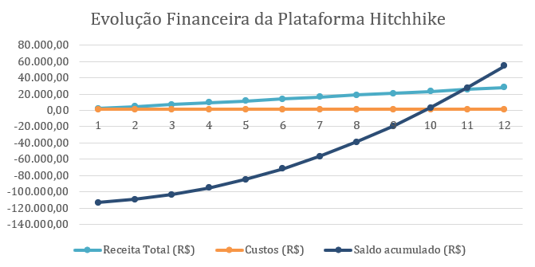
Fonte: Autoria Própria (2026)

Benchmarking de Aplicações de Mobilidade Compartilhada
O Quadro 9 compara o posicionamento de plataformas de mobilidade a partir de suas páginas oficiais, consultadas em 16 de outubro de 2026. A análise considera foco da oferta, público e relação com a proposta universitária. A comparação não presume inexistência de um recurso apenas porque ele não aparece na página consultada. Os dados descrevem os serviços divulgados, enquanto o Hitchhike é apresentado como proposta ainda em desenvolvimento.

Quadro 9 - Benchmarking de aplicações de mobilidade compartilhada
Plataforma | Foco da oferta | Público | Relação com a proposta
Uber | Solicitação de viagens urbanas | Público geral, conforme o serviço | Referência de busca e apresentação de viagens
BlaBlaCar | Caronas e ônibus | Viajantes em rotas disponíveis | Referência de coordenação de origem e destino
Bynd | Caronas e mobilidade corporativa | Pessoas de organizações clientes | Referência de comunidade delimitada
Buser | Viagens de ônibus | Passageiros em rotas de ônibus | Alternativa de transporte; operação diferente de carona em automóvel
Hitchhike | Caronas universitárias | Comunidade acadêmica do campus | Proposta com acesso institucional, planos limitados e taxa fixa
Fonte: Autoria Própria (2026)
Uber oferece solicitação de viagens urbanas; BlaBlaCar reúne caronas e opções de ônibus; Bynd divulga soluções de mobilidade para organizações; Buser opera no segmento de viagens de ônibus. Essas diferenças de público e operação delimitam o benchmark. O quadro não equipara ônibus, transporte remunerado individual e caronas em automóveis como se fossem a mesma modalidade, nem atribui certificações de segurança aos serviços comparados (Uber, s.d.; BlaBlaCar, s.d.; Bynd, s.d.; Buser, s.d.).
O diferencial proposto para o Hitchhike é a organização de caronas para uma comunidade acadêmica delimitada e para deslocamentos ligados à rotina do campus. O modelo combina plano gratuito de duas participações semanais, premium de cinco e taxa fixa por participação aceita. A confirmação institucional, o fluxo de solicitações e a proteção de informações são requisitos a completar. Sua diferenciação, aceitação e sustentabilidade dependem da implementação e de avaliação com usuários.

Análise de SWOT
A análise SWOT organiza forças, fraquezas, oportunidades e ameaças relacionadas à proposta Hitchhike. Os fatores internos consideram o recorte do público, a estrutura dos requisitos e a implementação disponível. Os fatores externos consideram condições que podem influenciar a adoção, a segurança e a continuidade da operação. A análise apoia o planejamento, sem substituir pesquisa de demanda, avaliação de riscos ou demonstração de viabilidade econômica.
O foco no campus e a utilização de uma conta nos dois papéis ajudam a delimitar a solução. Cadastro e perfil locais constituem um ponto de partida, mas a ausência de backend e dos fluxos centrais de caronas limita o estágio atual. A verificação declaratória do condutor e a recuperação local de senha exigem evolução. Possíveis parcerias, um piloto e melhorias de acessibilidade são oportunidades a avaliar, não acordos ou resultados já obtidos.
Adesão insuficiente, baixa disponibilidade de ofertas, fraude, exposição de dados, custos de serviços externos e riscos à segurança dos participantes podem comprometer a operação. A resposta a esses fatores exige medidas verificáveis, procedimentos de atendimento e monitoramento após a integração. A discussão estratégica deve ser atualizada com os resultados do desenvolvimento e do piloto, evitando manter como força um controle que ainda não foi implementado.
A Figura 2 apresenta a matriz SWOT revisada da proposta. As oportunidades e ameaças são hipóteses de planejamento; não representam resultados comprovados de adesão, segurança ou impacto ambiental. Os fatores internos distinguem a implementação local disponível das funcionalidades que ainda dependem de desenvolvimento.
Figura 2 - Análise SWOT da proposta Hitchhike
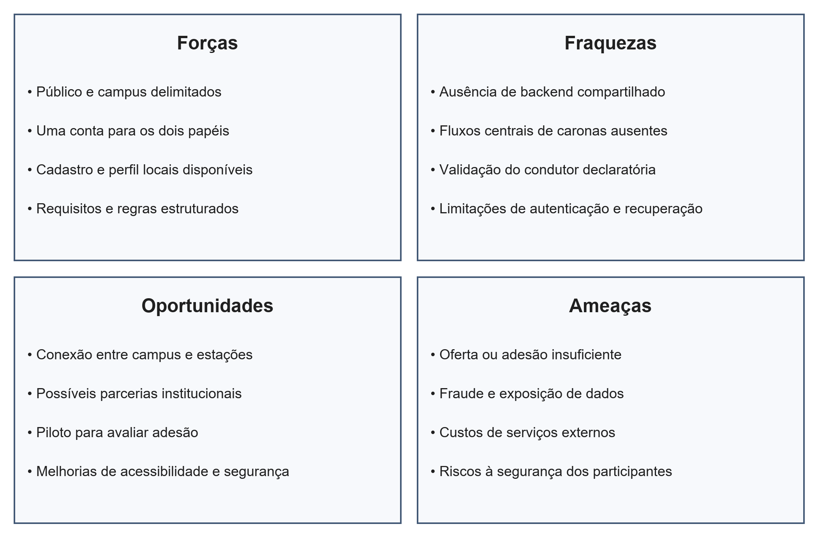
Fonte: Autoria Própria (2026)

REFERENCIAL TEÓRICO
Esta seção apresenta a fundamentação que orienta a proposta Hitchhike. São discutidos mobilidade urbana, sustentabilidade, economia compartilhada, tecnologias móveis, segurança e Objetivos de Desenvolvimento Sustentável. A literatura ajuda a delimitar o problema e os mecanismos de coordenação, mas os efeitos específicos da plataforma precisam de avaliação própria. As fontes são relacionadas aos requisitos e às decisões técnicas, distinguindo conceitos, objetivos e evidências de implementação.

Mobilidade Urbana e seus Desafios
A mobilidade urbana relaciona infraestrutura, distribuição das atividades e condições de acesso da população a educação, trabalho e serviços. A distância entre moradia e oportunidades e a oferta desigual de transporte podem produzir experiências de deslocamento diferentes entre grupos sociais. A análise desse problema exige considerar o território e os meios disponíveis, sem atribuir a uma única tecnologia a capacidade de solucionar as limitações urbanas.
Pereira et al. (2020) analisam desigualdades socioespaciais de acesso a oportunidades em cidades brasileiras. O estudo permite compreender que tempo de deslocamento, localização e disponibilidade de serviços afetam o acesso. Para o Hitchhike, essa discussão sustenta o recorte de coordenação das viagens universitárias; ela não fornece, por si só, uma medida de demanda de caronas ou de dificuldade de transporte no campus Santo Amaro.
A acessibilidade às oportunidades deve ser distinguida da acessibilidade de uma interface digital. A primeira envolve as condições para alcançar destinos e atividades; a segunda envolve a possibilidade de usar o software com diferentes necessidades e recursos assistivos. O projeto trata das duas dimensões em níveis distintos: delimita um serviço de deslocamento e especifica condições de interação com o aplicativo. Sua avaliação exige indicadores adequados para cada dimensão.
A coordenação de deslocamentos também depende de previsibilidade. Origem, destino, saída, chegada prevista e disponibilidade de vagas precisam ser compreensíveis antes da solicitação. Divergências de horário ou de estado podem comprometer o encontro entre participantes. Por isso, a documentação transforma necessidades de coordenação em requisitos e regras verificáveis, em vez de presumir que a existência de um formulário já assegure uma experiência satisfatória.
A combinação entre planejamento do serviço e tecnologia móvel pode apoiar a comunicação entre pessoas com necessidades compatíveis. Entretanto, a utilidade depende da oferta efetiva, da adesão e das condições de uso. O Hitchhike deverá ser avaliado dentro de seu recorte universitário e em relação às alternativas utilizadas pelos participantes. A implementação técnica é uma etapa necessária, mas não substitui pesquisa de aceitação e observação dos efeitos sobre o deslocamento.

Sustentabilidade e Impactos Ambientais no Transporte
A sustentabilidade no transporte envolve relações entre demanda de deslocamento, ocupação dos veículos, infraestrutura urbana e fontes de energia. A escolha de uma solução precisa considerar essas condições e os meios substituídos. O compartilhamento de assentos pode ser investigado como parte dessa discussão, sem ser apresentado como benefício ambiental automático ou suficiente para enfrentar todas as limitações da mobilidade urbana.
O IPCC (2023) discute a mitigação das emissões do transporte em conjunto com mudanças na demanda, no planejamento e nas tecnologias. A avaliação de caronas precisa considerar o cenário de referência: uma participação pode substituir uma viagem individual, mas também um deslocamento coletivo ou uma viagem que não ocorreria. Ocupação, distâncias e desvios influenciam o resultado. Assim, o projeto não transforma uma quantidade de usuários cadastrados em estimativa de emissões evitadas.
O efeito ambiental de um deslocamento depende do trajeto realizado e das características do transporte utilizado. Poluição, consumo de energia e uso do espaço urbano pertencem a uma análise mais ampla que a verificação funcional de um aplicativo. A documentação não apresenta medição própria dessas variáveis. O propósito ambiental é tratado como hipótese a investigar após a disponibilização do serviço e a definição de um procedimento de coleta.
O aproveitamento de assentos pode apoiar a investigação de viagens compartilhadas, desde que sejam observados os trajetos efetivamente substituídos. Antes de estimar emissões, a pesquisa deverá definir quais deslocamentos seriam realizados sem o aplicativo, que distâncias foram percorridas e quais desvios ocorreram. A ausência dessa referência impede atribuir à plataforma um resultado quantitativo de redução de carbono apenas com base em registros de caronas.
A proposta adota um recorte de integração com a rotina do campus, incluindo conexões com estações próximas. Esse recorte permite formular questões de avaliação sobre conveniência, regularidade e complementaridade com o transporte coletivo. Ele não pressupõe que todos os estudantes tenham acesso a automóvel ou que uma plataforma de caronas substitua políticas públicas de mobilidade. A delimitação deve orientar tanto os requisitos quanto a interpretação dos resultados de uso.
Uma pesquisa posterior poderá comparar o meio de transporte utilizado antes da participação, o número de ocupantes, a distância do trajeto e os desvios necessários. A avaliação deverá informar critérios de inclusão, período e limitações dos dados coletados. Esses indicadores são distintos de métricas do software, como tempo de resposta ou disponibilidade, e não podem ser apresentados como concluídos enquanto não houver observação de campo.
Dessa forma, a sustentabilidade constitui uma finalidade do projeto e uma dimensão da avaliação futura. O desenvolvimento do aplicativo organiza a coordenação de ofertas e pedidos; a demonstração de efeitos sobre o transporte exige evidências adicionais. Manter essa distinção ajuda a relacionar a proposta aos ODS sem afirmar resultados ambientais que a documentação técnica ou as capturas de tela não demonstram.

Economia Compartilhada e Caronas
A economia compartilhada envolve formas de coordenação do acesso e da utilização de recursos entre participantes, frequentemente mediadas por plataformas digitais. Para o transporte, o estudo das caronas concentra-se no encontro entre oferta de assentos e necessidade de deslocamento. A conveniência desse encontro depende de fatores como trajeto, horário, custos e confiança, que precisam ser tratados na especificação do serviço.
No contexto do Hitchhike, a utilização de uma plataforma digital busca tornar visíveis ofertas e solicitações dentro de uma comunidade delimitada. A coordenação não se encerra na publicação: é necessário confirmar a participação, manter vagas consistentes, comunicar mudanças e tratar cancelamentos. O caráter colaborativo da proposta não elimina a necessidade de autorização, atendimento e regras claras para as situações em que os interesses dos participantes não coincidem.
Hamari, Sjöklint e Ukkonen (2016) investigam motivações associadas ao consumo colaborativo, incluindo aspectos econômicos e de sustentabilidade. A intenção de participar e o uso efetivo não devem ser considerados equivalentes. Para o Hitchhike, a expectativa de adesão permanece uma hipótese até que exista utilização observada. A projeção financeira, portanto, não pode ser tratada como pesquisa de demanda ou comprovação de aceitação pelos estudantes.
Furuhata et al. (2013) apresentam uma revisão de sistemas de compartilhamento de viagens e discutem desafios de compatibilidade entre participantes, horários e trajetos. Essa discussão ajuda a delimitar busca, oferta e fluxo de solicitação. O artigo não comprova os resultados específicos de um sistema ainda em desenvolvimento; suas contribuições são utilizadas como referência de modelagem e de questões que deverão ser verificadas na implementação.
A interação entre participantes requer informações suficientes para decidir sobre a viagem e controles que limitem a exposição desnecessária. Reputação, regras de comportamento e comunicação podem apoiar a experiência, mas não asseguram ausência de riscos. A avaliação da confiança deverá considerar o que é efetivamente verificado, como denúncias são tratadas e que informações ficam disponíveis em cada etapa da solicitação.
As condições de participação devem ser apresentadas de forma compreensível, incluindo aceite, prazo de cancelamento, limite do plano e composição de valores. O mesmo usuário pode atuar como motorista ou passageiro, mantendo uma única identidade. A especificação dessas condições organiza o serviço e fornece critérios para verificar o software. A confiabilidade depende também da operação, da revisão de ocorrências e da correspondência entre os instrumentos jurídicos e as funcionalidades disponíveis.

Tecnologias da Informação Aplicadas à Mobilidade
Aplicativos móveis podem apoiar o registro e a consulta de ofertas, a gestão de pedidos e a comunicação entre participantes. A interface precisa apresentar os estados de maneira compreensível, enquanto a persistência deve assegurar consistência dos dados. A aplicação de tecnologias de informação à mobilidade exige relacionar essas responsabilidades às regras do serviço, sem presumir que automação ou grande volume de dados garantam melhores deslocamentos.
A separação entre apresentação, regras e persistência permite organizar responsabilidades e tornar as operações rastreáveis. No código examinado, Activities utilizam um repositório de usuários e componentes de persistência local. Essa estrutura corresponde ao incremento disponível e não equivale a uma arquitetura remota já integrada. O funcionamento entre dispositivos requer uma fonte compartilhada de dados e contratos que definam entradas, autorização, respostas e tratamento de falhas.
Segundo a documentação do Android, View fornece uma camada de abstração sobre SQLite com entidades, objetos de acesso a dados e configuração do banco (Google, s.d.b). No Hitchhike, esses componentes organizam a tabela local de usuários. A presença de uma biblioteca de persistência não confirma a existência de tabelas de caronas, mensagens e avaliações, nem fornece sincronização automática entre aparelhos.
Serviços de mapas, autenticação e notificações devem ser tratados como dependências externas quando forem efetivamente escolhidos e integrados. Os contratos precisam definir finalidade, dados enviados, credenciais, tempo limite e resposta à indisponibilidade. A proteção de segredos e a minimização de dados enviados pertencem a esse desenho. Enquanto a integração não existir, os diagramas e requisitos devem identificá-la como prevista.
O modelo C4 permite descrever arquitetura em níveis de contexto, contêineres, componentes e código (Brown, s.d.). A mudança de nível deve aprofundar o mesmo sistema, mantendo responsabilidades e relações coerentes. Neste trabalho, o C4 vincula a estrutura atual a classes reais do repositório; a arquitetura alvo é descrita separadamente para que os serviços futuros não sejam confundidos com a implementação existente.
A relação entre tecnologia e mobilidade é verificada em etapas complementares. A implementação e os testes avaliam o comportamento do software; a utilização do serviço permite estudar a experiência e os efeitos sobre o deslocamento. A documentação mantém essa separação e identifica limitações do incremento disponível. Desempenho, escalabilidade, disponibilidade e aceitação devem ser medidos em condições registradas antes de receberem afirmações de atendimento.

Segurança da Informação em Aplicativos
Um aspecto essencial no desenvolvimento de sistemas digitais, particularmente os que permitem a interação do usuário e o compartilhamento de dados pessoais, é a segurança da informação.
A proteção da informação envolve restringir acesso, preservar a correção dos registros e manter o serviço disponível conforme suas finalidades. No projeto, essas responsabilidades se traduzem em autenticação, autorização por operação, tratamento de falhas e controle da persistência. Um mecanismo isolado não comprova segurança: sua adequação depende de configuração, implementação e verificação, considerando também a finalidade dos dados tratados (OWASP, s.d.b).
Aplicativos de caronas podem tratar nome, e-mail, documentos e informações de deslocamento. A exposição desses dados pode afetar privacidade e segurança física. CNH e localização são dados pessoais que exigem proteção; sua classificação como dados pessoais sensíveis depende das categorias legais, e não apenas do risco associado ao uso. O projeto deve limitar coleta, acesso, compartilhamento e conservação às finalidades necessárias (Brasil, 2018).
A autenticação deve confirmar a identidade da conta e proteger a credencial. A validação de um domínio de e-mail não confirma que a pessoa controle a caixa postal. De modo semelhante, uma sessão salva no dispositivo não garante unicidade de sessão entre aparelhos. A operação integrada exige confirmação do e-mail, proteção de tokens, revogação, limites de tentativa e verificação de autorização nos pontos de acesso protegidos (OWASP, s.d.b).
Reputação e comunicação pertencem às regras da aplicação e precisam de autorização própria. Somente participantes elegíveis devem avaliar uma viagem, e o acesso ao contexto de conversa deve respeitar o aceite. Uma média não deve gerar suspensão por ausência de notas. A análise de denúncias precisa de motivo registrado e possibilidade de contestação, sem apresentar esses mecanismos como garantia de segurança social ou física.
A Lei nº 13.709/2018 estabelece princípios, hipóteses de tratamento e direitos dos titulares de dados pessoais (Brasil, 2018). A definição de finalidade e base legal deve anteceder a coleta e acompanhar a implementação. O aceite contratual, as permissões do dispositivo e um consentimento específico são operações distintas. A política deve descrever o que é realmente feito e oferecer um procedimento de atendimento aos direitos aplicáveis.
A implementação examinada calcula SHA-256 sem salt para a senha, apresenta o código de recuperação no próprio aplicativo e utiliza verificação declaratória do condutor. Esses mecanismos são limitações a corrigir antes de uma operação compartilhada com usuários reais. A OWASP recomenda funções próprias para derivação de senha e salt individual (OWASP, s.d.a). A revisão técnica com o professor Heredia deve examinar os controles da versão integrada e registrar suas orientações em ata.

Objetivos de Desenvolvimento Sustentável (ODS)
Os Objetivos de Desenvolvimento Sustentável (ODS), estabelecidos pela Organização das Nações Unidas (ONU), compõem a Agenda 2030 e representam objetivos globais destinados à promoção do desenvolvimento sustentável. No contexto deste trabalho, a relação da proposta Hitchhike ocorre principalmente com o ODS 11 — Cidades e Comunidades Sustentáveis — e com o ODS 13 — Ação Contra a Mudança Global do Clima.
O ODS 11 relaciona-se à proposta devido à sua preocupação com sistemas urbanos mais inclusivos, seguros e sustentáveis, incluindo aspectos relacionados à mobilidade. O Hitchhike foi concebido como uma alternativa de organização de caronas entre membros da comunidade acadêmica com trajetos e horários compatíveis. Dessa forma, a plataforma possui potencial para incentivar o compartilhamento de deslocamentos que, de outra maneira, poderiam ser realizados individualmente.
A relação com o ODS 13 ocorre pelo potencial de contribuição da mobilidade compartilhada para a redução do número de deslocamentos realizados individualmente em veículos. Caso diferentes usuários compartilhem um mesmo veículo durante trajetos compatíveis, poderá ocorrer melhor aproveitamento da capacidade disponível do automóvel e, consequentemente, potencial redução da quantidade de veículos necessários para realizar esses deslocamentos.
Dessa maneira, a relação entre o Hitchhike e os ODS pode ser compreendida a partir da sequência entre o problema de mobilidade, o incentivo ao compartilhamento de caronas, a possibilidade de redução de deslocamentos individuais e o potencial de contribuição para formas mais sustentáveis de mobilidade. Entretanto, no estágio atual do TCC II, esses benefícios são tratados como potenciais contribuições da proposta, uma vez que ainda não foram realizados testes em ambiente real capazes de comprovar redução de tráfego ou de emissões de gases de efeito estufa.
Tendo em vista todo o embasamento construído ao longo desta seção — englobando os desafios da mobilidade urbana, a economia compartilhada, as tecnologias de informação e os ODS —, torna-se necessário materializar esses conceitos em uma solução prática e direcionada. É exatamente neste contexto que se insere o sistema Hitchhike, idealizado para aplicar essa fundamentação teórica na resolução dos problemas de locomoção da comunidade acadêmica.
O detalhamento completo desta plataforma, compreendendo a definição de suas funcionalidades, a modelagem de requisitos, os diagramas estruturais e a arquitetura técnica da solução, será explorado na próxima seção, que se dedica integralmente à proposta da aplicação.

PROPOSTA DA APLICAÇÃO
Nesta seção, detalha-se a solução tecnológica proposta, descrevendo suas funcionalidades, os requisitos necessários para seu funcionamento e a estrutura lógica que sustenta a plataforma.

Descrição da aplicação
A plataforma Hitchhike é concebida para organizar caronas entre integrantes da comunidade acadêmica do Centro Universitário Senac – Santo Amaro. O escopo prevê que condutores habilitados publiquem ofertas e que passageiros localizem trajetos compatíveis e solicitem participação. A mesma conta pode assumir os dois papéis, respeitadas as condições de cada operação. O acesso institucional exige restrição de domínio e confirmação da caixa postal na versão integrada. Esses controles e a supervisão administrativa são requisitos a implementar e verificar; não constituem garantia de segurança física nem de funcionamento compartilhado no incremento local disponível.

Modelagem dos requisitos
A especificação de requisitos define as funções que o sistema deve executar e as restrições sob as quais ele deve operar.

Requisitos funcionais
O histórico registra mudanças na especificação dos requisitos, e não a conclusão de funcionalidades. A revisão de 16 de outubro de 2026 distingue os fluxos locais do código publicado e o comportamento da operação integrada. Foram corrigidas ambiguidades e formalizadas funcionalidades já exigidas pelo escopo, como composição de valores, aceites jurídicos e análise administrativa. Somente requisitos alterados ou incluídos constam do Quadro 10, com identificação da equipe e motivo da mudança.
Quadro 10 - Histórico de alterações dos requisitos funcionais
ID | Versão | Data | Descrição anterior | Autor | Alteração | Justificativa | Estado
RF15 | 0.0 | 20/09/2026 | O sistema deverá controlar os planos de assinatura, aplicando restrições ao plano gratuito e liberando acesso ilimitado aos usuários pagos. | Guilherme dos Santos Medeiros | De uso premium ilimitado para limites de duas e cinco caronas semanais. | Alinhamento ao modelo de planos; registro histórico da segunda entrega. | Documentado
RF01 | 1.1 | 16/10/2026 | O sistema deve restringir o cadastro exclusivamente a usuários que possuam domínio de e-mail @senac.br ou @sp.senac.br. | Equipe do projeto | Acrescentada confirmação do controle da caixa de e-mail à restrição de domínio. | Distinguir formato do endereço de titularidade e acesso institucional. | Documentado
RF02 | 1.1 | 16/10/2026 | O sistema deve permitir a autenticação via e-mail e senha, garantindo a persistência da sessão através de tokens de segurança. | Equipe do projeto | Explicitado controle de sessão no servidor da versão integrada. | Separar sessão local de autenticação remota. | Documentado
RF03 | 1.1 | 16/10/2026 | O sistema deve oferecer fluxo de redefinição de senha com envio de código de verificação para o e-mail institucional cadastrado. | Equipe do projeto | Especificados usos único, expiração e limite de tentativas do código. | Substituir a simulação local por recuperação verificável. | Documentado
RF05 | 1.1 | 16/10/2026 | Para habilitar a função de motorista, o sistema deve exigir o upload da CNH e os dados do veículo (placa, modelo e cor). | Equipe do projeto | Diferenciados envios de documento, análise e liberação de oferta. | A indicação de anexo não comprova verificação. | Documentado
RF06 | 1.1 | 16/10/2026 | O sistema deve exibir publicamente no perfil a média aritmética das avaliações e comentários de viagens anteriores. | Equipe do projeto | Limitada a exibição a avaliações válidas e informações autorizadas. | Coerência com privacidade e RN14. | Documentado
RF07 | 1.1 | 16/10/2026 | O motorista deve cadastrar rotas especificando ponto de encontro, destino (unidade Senac), horário de saída e número de assentos disponíveis. | Equipe do projeto | Incluídos chegada prevista, veículo e valor da participação. | Permitir verificar conflitos, capacidade e composição de valores. | Documentado
RF08 | 1.1 | 16/10/2026 | O sistema deve decrementar automaticamente a vaga disponível assim que o motorista confirmar um passageiro e incrementá-la em caso de cancelamento. | Equipe do projeto | Explicitada atualização consistente e única no aceite e cancelamento. | Evitar reserva duplicada e reposição indevida de vagas. | Documentado
RF09 | 1.1 | 16/10/2026 | O sistema deve permitir que o motorista salve rotas frequentes para publicação rápida, otimizando o uso da plataforma. | Equipe do projeto | Exigida revisão dos dados ao reutilizar uma rota. | Evitar publicação de datas e vagas antigas. | Documentado
RF10 | 1.1 | 16/10/2026 | O passageiro deve localizar caronas através de filtros de proximidade (bairro/região) e janelas de horário compatíveis com as aulas. | Equipe do projeto | Explicitada proteção dos dados exatos na etapa de busca. | Coerência com RN14. | Documentado
RF11 | 1.1 | 16/10/2026 | O sistema deve gerenciar estados de carona (Pendente, Aceita, Recusada ou Cancelada), notificando ambas as partes em tempo real. | Equipe do projeto | Estados atribuídos à solicitação; estados da carona separados. | Eliminar ambiguidade entre oferta e pedido. | Documentado
RF13 | 1.1 | 16/10/2026 | O sistema deve integrar-se a APIs de mapas para exibir visualmente os pontos de origem e destino. | Equipe do projeto | Separadas região visível na busca e localização autorizada após aceite. | Coerência entre mapa e privacidade. | Documentado
RF14 | 1.1 | 16/10/2026 | Após o horário previsto da chegada, o sistema deve disparar um formulário de avaliação (escala de 1 a 5 estrelas) para ambos os usuários. | Equipe do projeto | Avaliação vinculada a participação elegível e prazo da RN10. | Evitar avaliações de terceiros ou repetidas. | Documentado
RF15 | 1.1 | 16/10/2026 | O sistema deverá controlar os planos de uso da plataforma, aplicando o limite de até duas caronas por semana aos usuários do plano gratuito e o limite de até cinco caronas por semana aos usuários do plano premium, impedindo novas confirmações quando o limite semanal correspondente for atingido. | Equipe do projeto | Definida unidade de consumo como participação de passageiro e verificação no aceite. | Tornar o limite semanal verificável. | Documentado
RF16 | 1.0 | 16/10/2026 | Requisito incluído nesta revisão. | Equipe do projeto | Formalizada exibição e registro da composição financeira da participação. | Rastrear a funcionalidade já exigida pela RN11. | Documentado
RF17 | 1.0 | 16/10/2026 | Requisito incluído nesta revisão. | Equipe do projeto | Formalizados consulta aos instrumentos, registro de aceite e canal de direitos. | Rastrear o cadastro e os Apêndices F e G. | Documentado
RF18 | 1.0 | 16/10/2026 | Requisito incluído nesta revisão. | Equipe do projeto | Formalizada análise administrativa de denúncias e suspensões. | Rastrear a revisão prevista na RN13. | Documentado
Fonte: Autoria Própria (2026)
Os requisitos funcionais vigentes são apresentados no Quadro 11. As descrições indicam o comportamento pretendido da solução completa. Sua presença no quadro não significa que a funcionalidade esteja implementada ou testada; a situação de cada requisito no commit analisado é apresentada na Seção 4, juntamente com os critérios de aceite necessários à verificação.

Quadro 11 - Requisitos funcionais
Identificador | Requisito | Descrição | Classificação
RF01 | Validação institucional | Restringir o cadastro aos domínios exatos senac.br e sp.senac.br e confirmar o controle do e-mail por código ou link enviado à caixa institucional antes da habilitação do acesso compartilhado. | Essencial
RF02 | Gestão de acesso | Autenticar por e-mail e senha, permitir saída da conta e, na versão integrada, controlar sessão e autorização no servidor. | Essencial
RF03 | Recuperação de credenciais | Permitir redefinição de senha por código de uso único enviado ao e-mail cadastrado, com expiração e limite de tentativas. | Importante
RF04 | Perfil multifuncional | Permitir alternar entre motorista e passageiro dentro da mesma conta, respeitando os requisitos de habilitação do condutor. | Importante
RF05 | Verificação do condutor | Receber a CNH e os dados do veículo, registrar a situação da análise e liberar a oferta somente após a validação exigida pela RN02. | Essencial
RF06 | Portfólio de reputação | Exibir a média e os comentários de avaliações válidas de viagens anteriores, sem divulgar documentos ou dados de contato restritos. | Desejável
RF07 | Publicação de trajetos | Registrar origem, destino, ponto de encontro, saída, chegada prevista, veículo, capacidade ofertada e valor da participação, conforme as regras de privacidade e de vagas. | Essencial
RF08 | Controle de vagas | Reduzir uma vaga no aceite e repô-la no cancelamento de participação aceita, em operação consistente e sem duplicação. | Essencial
RF09 | Recorrência de rotas | Permitir salvar rotas frequentes para nova publicação, exigindo a revisão da data, horário e vagas. | Desejável
RF10 | Busca por região e horário | Localizar ofertas por bairro ou região, destino e faixa de horário, apresentando somente os dados autorizados para a etapa da solicitação. | Essencial
RF11 | Gestão de solicitações | Controlar os estados PENDENTE, ACEITA, RECUSADA e CANCELADA da solicitação e informar cada mudança aos envolvidos; manter esses estados separados dos estados da carona. | Essencial
RF12 | Comunicação contextual | Disponibilizar chat restrito ao motorista e aos passageiros com solicitação aceita, associado à respectiva carona. | Importante
RF13 | Visualização de trajeto | Integrar mapas para apresentar região e destino na busca e, após o aceite, os pontos autorizados da viagem. | Importante
RF14 | Avaliação após a viagem | Liberar avaliação mútua de uma a cinco estrelas após o término previsto, nos limites de prazo e participação da RN10. | Essencial
RF15 | Gerenciamento de planos | Aplicar os limites de duas participações semanais no gratuito e cinco no premium, verificando o consumo antes de aceitar nova solicitação conforme RN16. | Importante
RF16 | Composição de valores | Exibir valor da participação, taxa de R$ 2,50 e total antes da solicitação; registrar a composição aceita e seu estado financeiro, sem confundir registro com pagamento liquidado. | Essencial
RF17 | Aceite de termos e direitos do titular | Disponibilizar os termos e a política antes do cadastro, registrar sua versão e aceite e permitir encaminhar pedidos de acesso, correção e exclusão pelo canal informado. | Essencial
RF18 | Análise administrativa | Disponibilizar análise de denúncias e de suspensões, com decisão registrada, justificativa e possibilidade de revisão pelo usuário. | Importante
Fonte: Autoria Própria (2026)

Requisitos não funcionais
Os requisitos não funcionais estabelecem condições de qualidade para proteção, autenticação, acessibilidade, compatibilidade, desempenho, disponibilidade e integração. O Quadro 12 distingue características da implementação atual e metas para a operação remota. O atendimento às metas depende de ensaios com ambiente, carga, rede, versão e resultados registrados, sem inferir conformidade pela simples presença de bibliotecas ou de telas.
Quadro 12 - Requisitos não funcionais
Identificador | Requisito | Descrição | Classificação
RNF01 | Proteção dos dados | Na operação integrada, usar TLS no transporte, controle de acesso e proteção do armazenamento e backups. Senhas devem usar derivação própria com salt, sem texto simples. Não se presume criptografia de ponta a ponta nem conformidade jurídica a partir da simples adoção dessas medidas. | Essencial
RNF02 | Autenticação e sessão | Confirmar a caixa institucional, proteger tokens, limitar tentativas e invalidar sessões conforme RN04. Códigos de recuperação devem ter expiração e uso único. | Essencial
RNF03 | Acessibilidade | Usar WCAG 2.2 como referência e validar leitura por TalkBack, contraste, ampliação de texto, ordem de foco, rótulos e mensagens compreensíveis. A conformidade depende de testes. | Essencial
RNF04 | Compatibilidade | A versão atual é Android em Kotlin, com minSdk 24 e targetSdk 35. Suporte a iOS ou migração para Flutter exigem novo incremento e verificação. | Essencial
RNF05 | Tempo de resposta | Meta: apresentar o resultado de busca em até três segundos no percentil 95. O ensaio deverá registrar volume da base, concorrência, dispositivo e rede; não há medição de desempenho apresentada como concluída. | Importante
RNF06 | Disponibilidade | Meta para operação remota: 99% de disponibilidade mensal, medida pelo tempo em que o serviço consegue atender a operação monitorada sobre o tempo total do período. | Importante
RNF07 | Integrações | Documentar contratos de mapas, autenticação e notificações, com tempo limite, tratamento de indisponibilidade e proteção de credenciais. Provedores dependem da decisão de implementação. | Essencial
RNF08 | Escalabilidade e consistência | Definir cenário de carga antes de medir capacidade. As confirmações concorrentes devem preservar vagas, limites e registros, inclusive diante de tentativas repetidas. | Essencial
Fonte: Autoria Própria (2026)

Casos de uso
Os casos de uso descrevem as interações especificadas entre os atores e o Hitchhike. Usuário representa a identidade institucional que pode exercer os papéis de motorista e passageiro. A administração é prevista para análise de denúncias e revisão de suspensões. Os quatro diagramas desta seção descrevem o escopo completo e não constituem evidência de implementação das funcionalidades de carona ou do perfil administrativo.

Diagrama de caso de uso
O diagrama de casos de uso organiza as interações pretendidas entre os atores e a plataforma. O motorista oferece trajetos e analisa solicitações; o passageiro busca ofertas e solicita participação; o mesmo usuário pode alternar esses papéis. A função administrativa é uma responsabilidade prevista de moderação, ainda ausente no commit analisado. A distinção entre papel e identidade evita interpretar o modelo como criação obrigatória de contas diferentes.
As relações de inclusão e extensão representam dependências de comportamento na modelagem UML. A inclusão indica uma parte necessária de um caso de uso; a extensão representa comportamento adicional condicionado a uma situação. Essas relações não são sequências de telas nem demonstram a execução do código. As condições de cada operação devem permanecer coerentes com os requisitos e as regras de negócio.
Na solicitação de carona, por exemplo, a autorização e a conferência das condições de participação integram a operação especificada. O cancelamento é uma possibilidade com regras próprias de estado, prazo e efeito sobre vagas e registros. O fato de existir uma ação gráfica de cancelar não comprova que esses efeitos sejam persistidos. A modelagem deve orientar a implementação e os cenários de verificação.
Os diagramas permitem discutir responsabilidades e cobertura funcional antes da integração completa. Nesta revisão, linhas contínuas representam associações entre os atores e seus objetivos no sistema; as condições de execução são detalhadas nos requisitos e nas regras. Cadastro e perfil possuem implementação local parcial, enquanto os fluxos compartilhados de caronas, comunicação, avaliação e moderação ainda dependem de desenvolvimento. Os quatro conjuntos seguintes descrevem a solução especificada e não certificam funcionalidades executadas.
A Figura 3 apresenta as interações especificadas de cadastro, login, recuperação de credenciais, perfil e alternância de papel. A validação de e-mail e a recuperação são representadas como comportamento pretendido; no commit atual, a validação é local e o envio do código por e-mail é simulado. Os dados do condutor ainda não são enviados para verificação documental.
Figura 3 - Diagrama de caso de uso do usuário
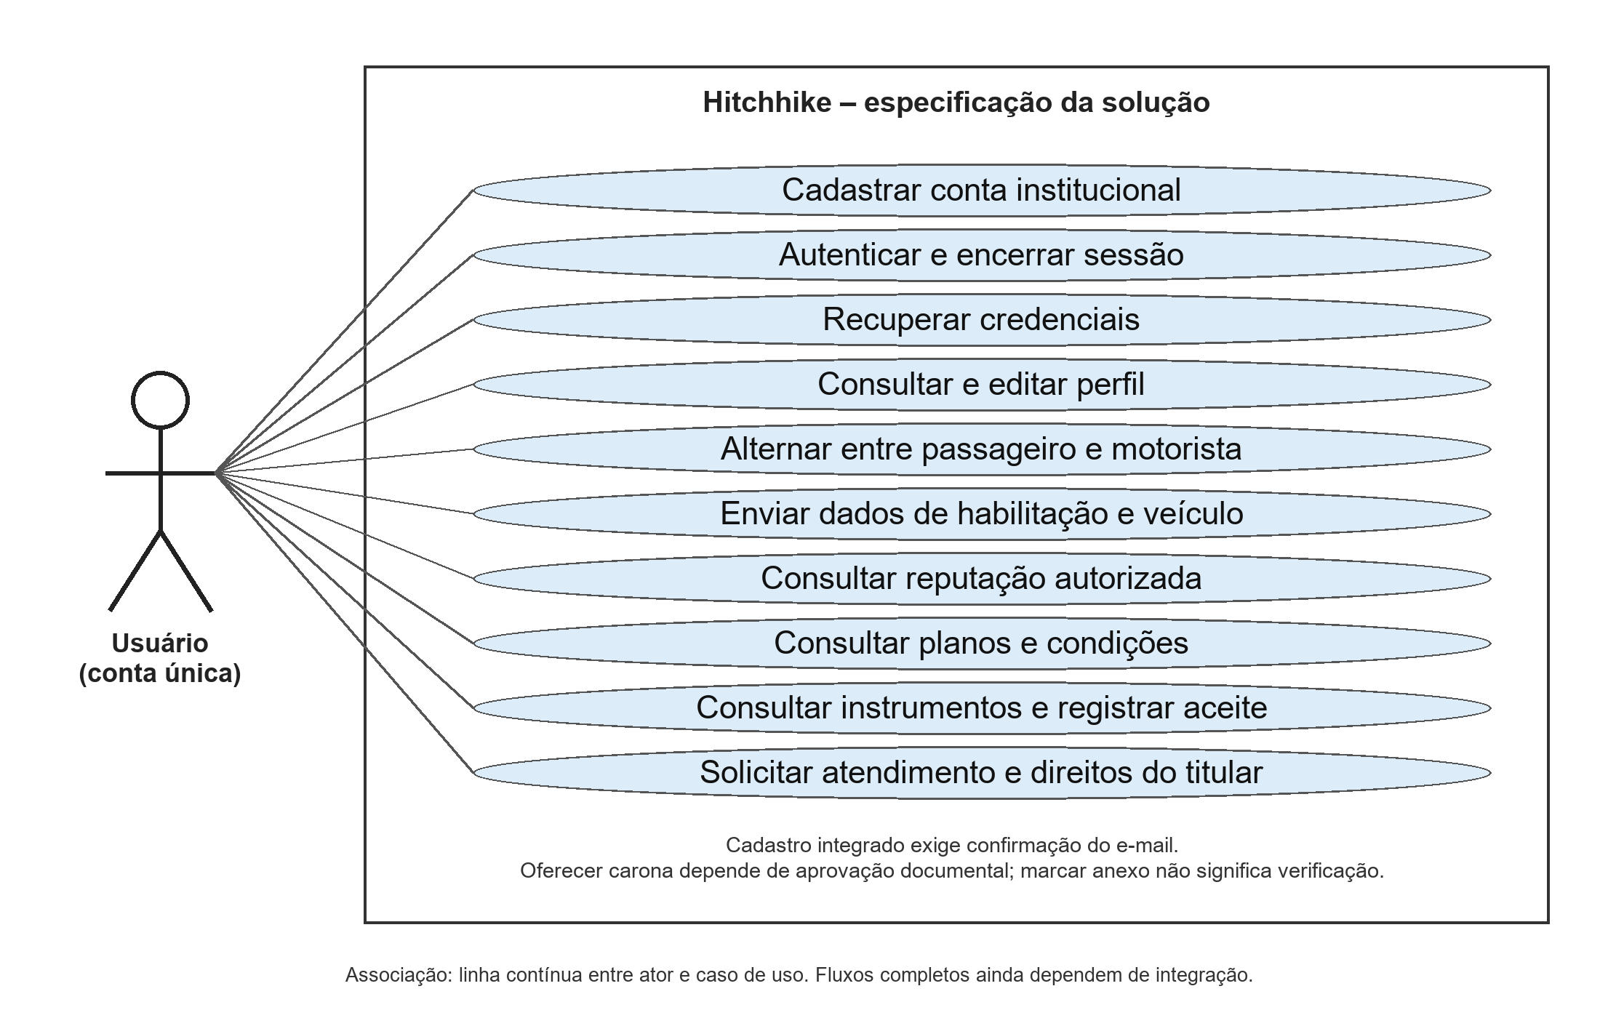
Fonte: Autoria Própria (2026)

A Figura 4 apresenta as interações especificadas do motorista: cadastrar, editar e cancelar ofertas, gerir vagas e salvar rotas frequentes. Essas operações devem exigir habilitação do condutor e respeitar capacidade, estados e autorização. Sua presença no diagrama não indica que os fluxos de caronas já estejam disponíveis na versão publicada.

Figura 4 - Diagrama de caso de uso do motorista
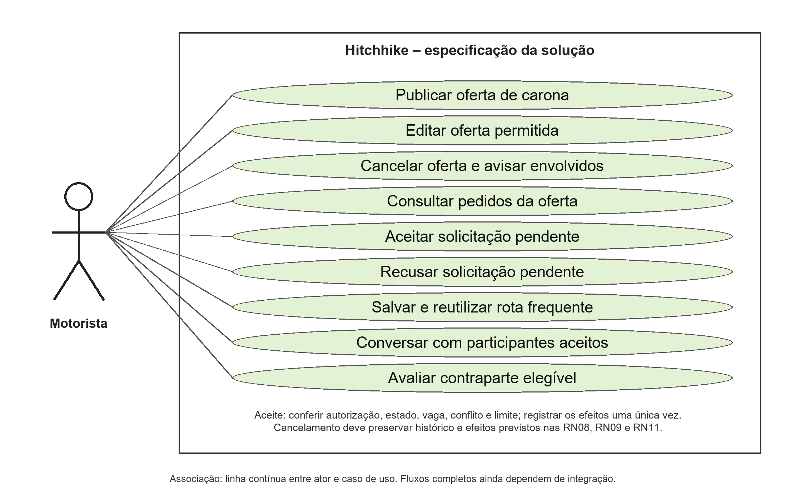
Fonte: Autoria Própria (2026)
A Figura 5 apresenta as interações especificadas do passageiro: busca por região e horário, solicitação, acompanhamento, cancelamento e acesso à conversa após aceite. As condições de privacidade, conflito de horários e consumo do plano precisam ser aplicadas na operação integrada. A busca e o fluxo de pedidos não constam do commit local examinado.

Figura 5 - Diagrama de caso de uso do passageiro
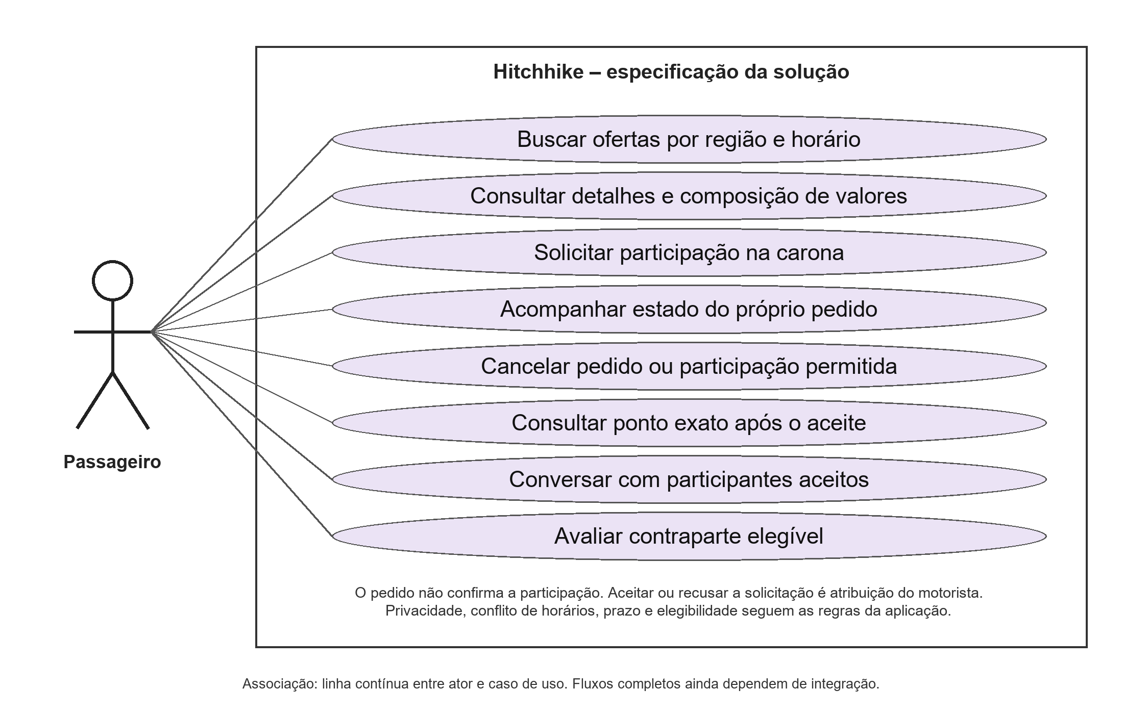
Fonte: Autoria Própria (2026)

A Figura 6 apresenta a função administrativa prevista para análise de usuários, condutores, ocorrências e demais responsabilidades de moderação. Esse papel requer autorização específica, registro das decisões e possibilidade de contestação. Ele não existe como perfil implementado no commit analisado e não deve ser confundido com o papel de motorista ou passageiro.
Figura 6 - Diagrama de caso de uso do administrador previsto
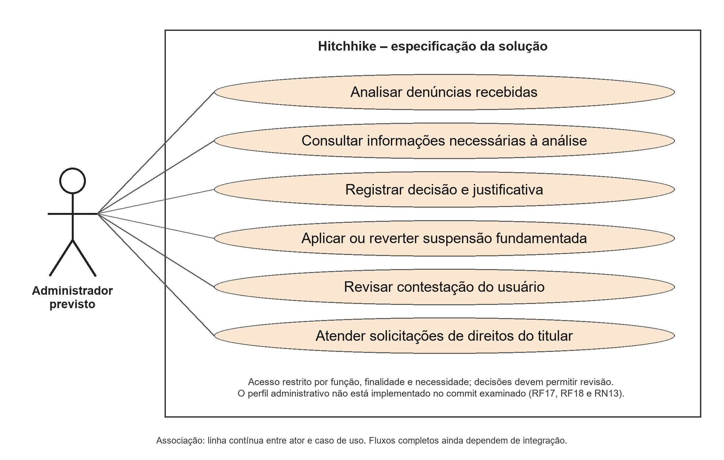
Fonte: Autoria Própria (2026)

Diagrama de classes
A Figura 7 apresenta o diagrama conceitual revisado das principais classes do domínio: usuário, veículo, carona, solicitação, avaliação e mensagem. Plano, composição financeira e aceite jurídico complementam esse núcleo conforme os requisitos. O modelo define vínculos e responsabilidades para o fluxo completo e é uma especificação de projeto, distinta das classes locais já existentes no repositório.
Usuário mantém uma identidade única e pode exercer os dois papéis. O veículo pertence ao usuário habilitado como condutor; a carona identifica seu motorista responsável e o veículo utilizado. A solicitação relaciona um passageiro à carona sem criar uma nova conta. Essa organização corrige a interpretação de especializações como identidades independentes e mantém coerência com o RF04.
Uma carona pode receber solicitações de diferentes passageiros, mas deve existir no máximo um vínculo de solicitação por passageiro e oferta. A avaliação identifica autor, avaliado e carona; sua elegibilidade depende da realização e do prazo. Mensagens são vinculadas a uma solicitação aceita e identificam emissor e receptor. As relações não substituem verificações de estado, autorização e prazo no servidor.
Plano, registro financeiro e aceite jurídico complementam o domínio. A composição financeira deve identificar valor da participação, taxa, total e estado, sem confundir registro com liquidação. O aceite jurídico deve identificar usuário, instrumento e versão apresentada. A encapsulação organiza a responsabilidade do código, mas não constitui mecanismo suficiente de segurança. Os controles de acesso e as restrições de integridade precisam ser implementados e verificados na persistência e nos serviços.
Figura 7 - Diagrama de classes conceitual revisado
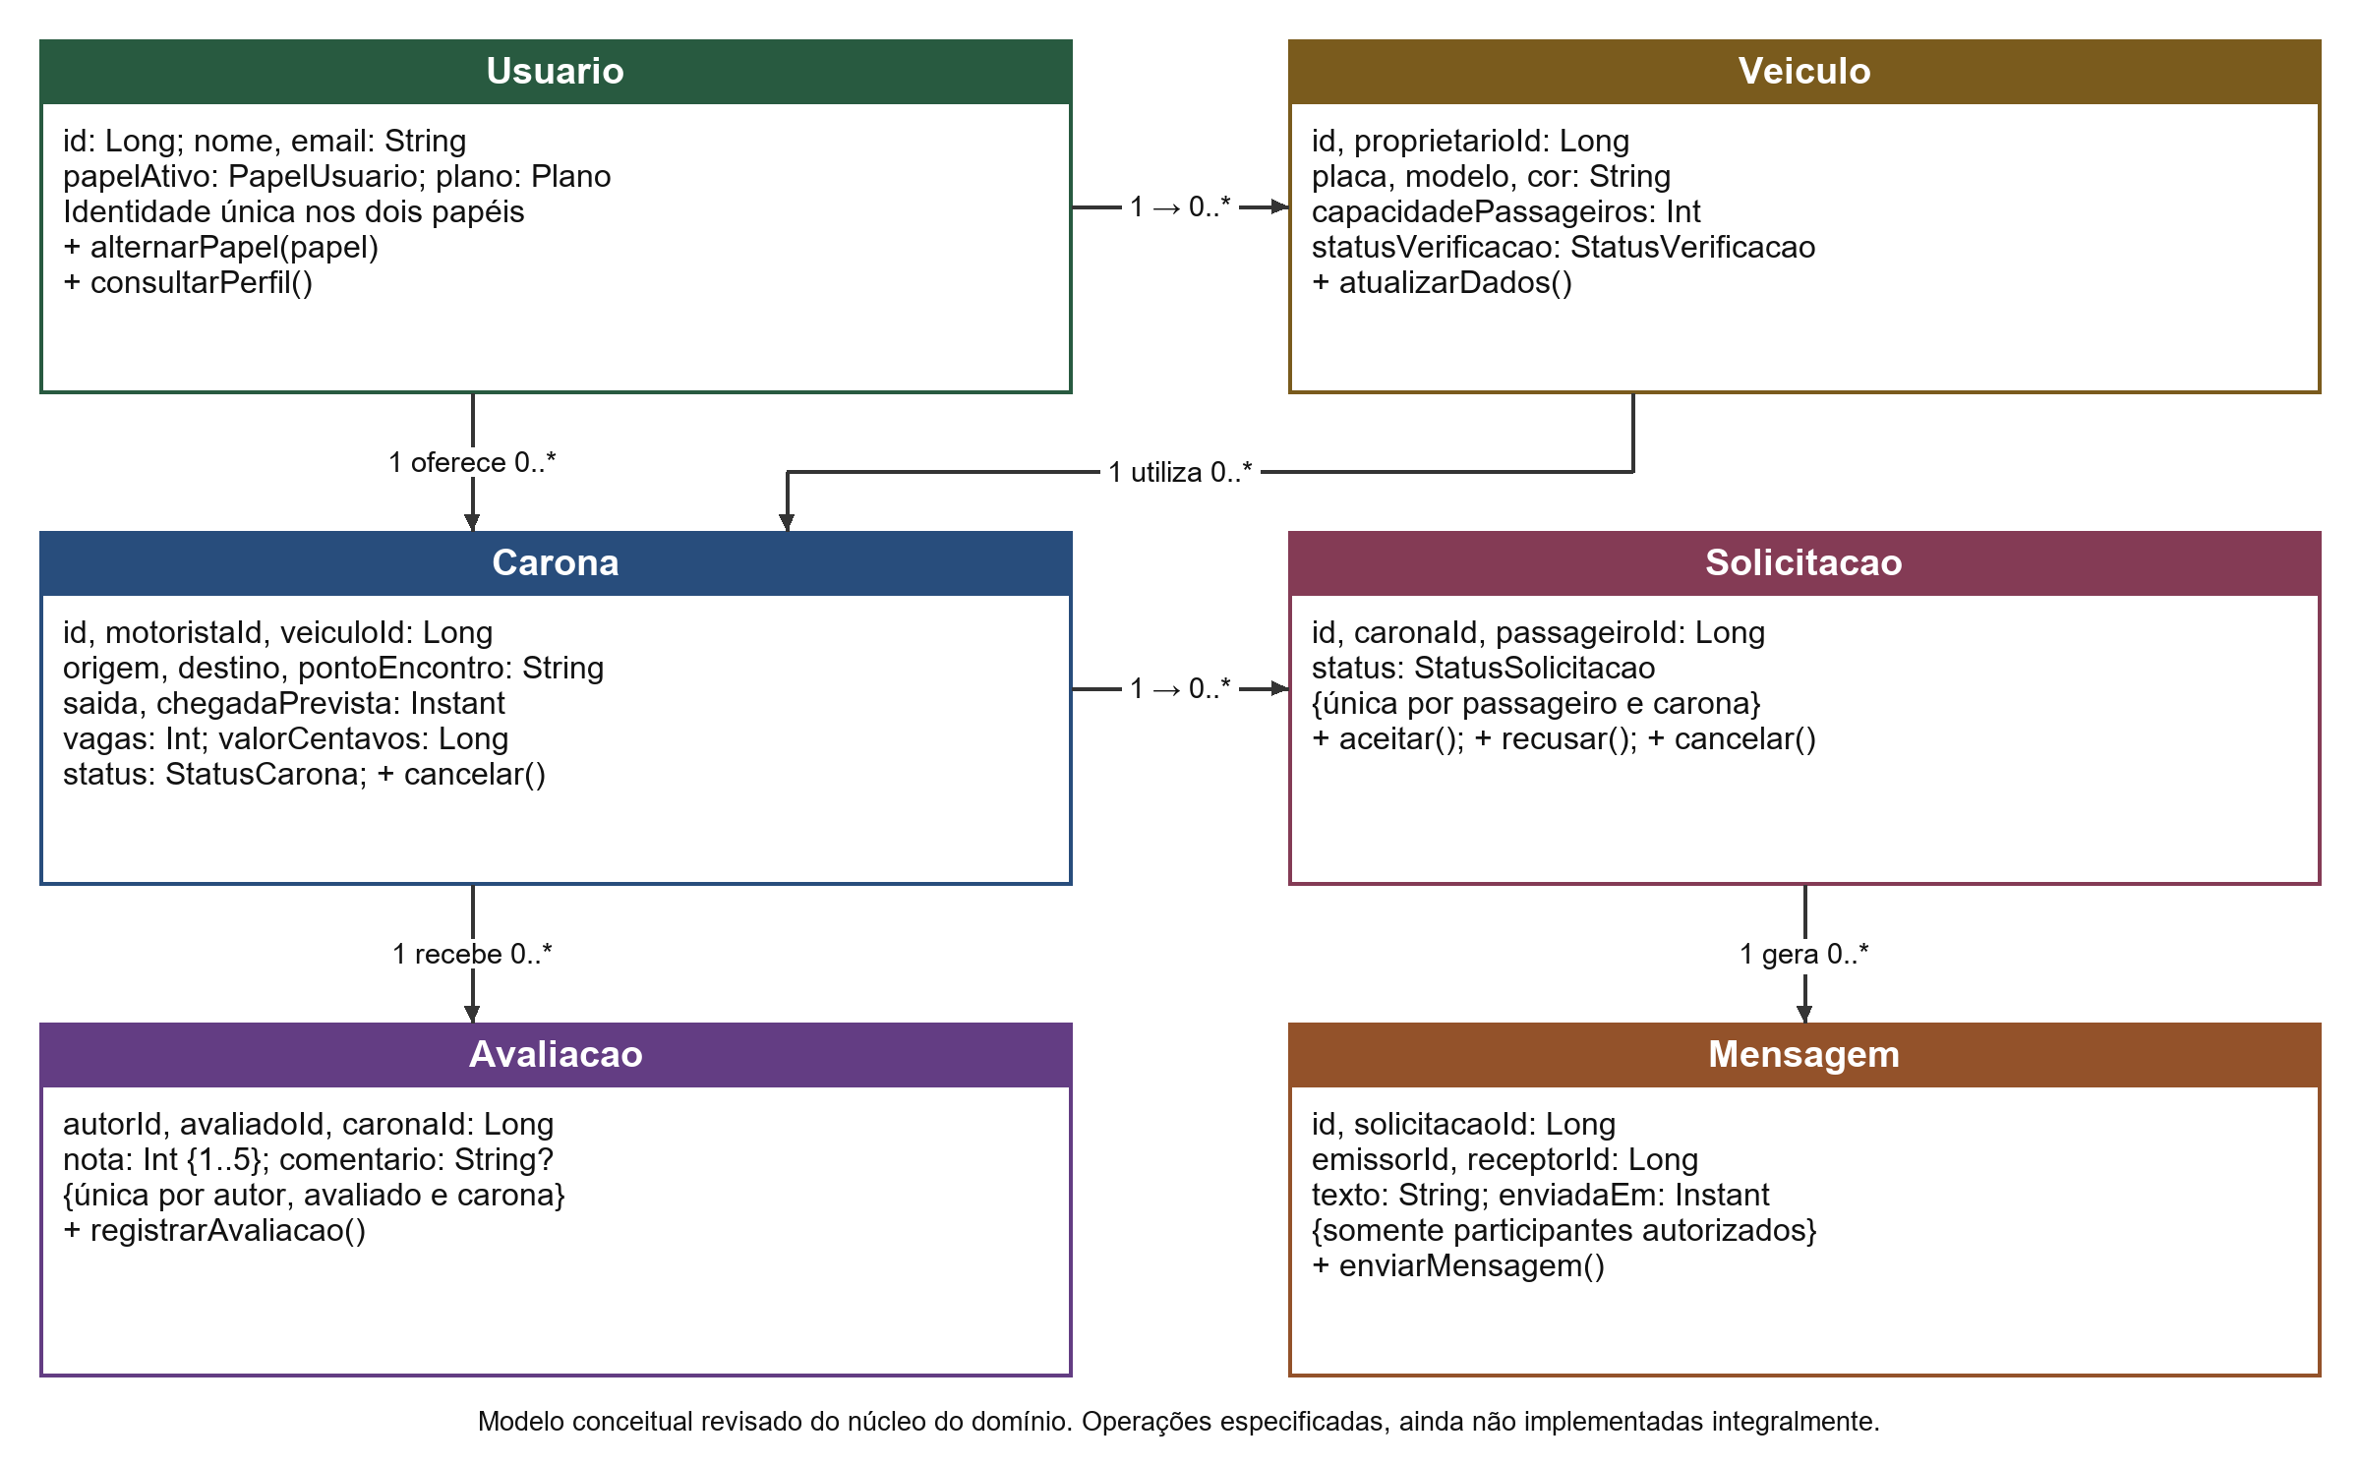
Fonte: Autoria Própria (2026)

Regras de negócio
O histórico do Quadro 13 inclui somente regras cuja redação ou condição mudou. A linha genérica que registrava RN01–RN16 sem alteração foi substituída por registros individualizados, e RN05 permanece fora do histórico por não ter mudança de conteúdo. As alterações são documentais e não certificam implantação. Prazos e limiares antes apresentados como exemplos são explicitados como parâmetros propostos, sujeitos à confirmação do grupo antes da operação real.

Quadro 13 - Histórico de alterações das regras de negócio
ID | Versão | Data | Descrição anterior | Autor | Alteração | Justificativa | Estado
RN01 | 1.1 | 16/10/2026 | RN01 – Restrição de Domínio: O sistema deve validar e permitir o cadastro apenas de usuários que utilizem e-mails com os domínios @senac.br ou @sp.senac.br; | Equipe do projeto | Acrescentada confirmação da caixa institucional. | Evitar confundir endereço com titularidade. | Proposto
RN02 | 1.1 | 16/10/2026 | RN02 – Habilitação de Condutor: A funcionalidade de "Oferecer Carona" só será desbloqueada após o preenchimento dos dados obrigatórios de CNH e veículo, sujeitos à validação de status no perfil; | Equipe do projeto | Exigida distinção entre preenchimento, anexo e aprovação. | Corrigir a equivalência indevida com documento verificado. | Proposto
RN03 | 1.1 | 16/10/2026 | RN03 – Disponibilidade de Vagas: Um motorista não pode cadastrar uma carona com número de vagas superior à capacidade máxima do veículo registrado; | Equipe do projeto | Definidas vagas inteiras de passageiros, excluindo motorista. | Permitir cálculo de capacidade. | Proposto
RN04 | 1.1 | 16/10/2026 | RN04 – Unicidade de Sessão: Cada usuário poderá manter apenas uma sessão ativa por vez, impedindo acessos simultâneos com a mesma credencial institucional para evitar fraudes de identidade; | Equipe do projeto | Explicitada aplicação no servidor da versão integrada. | Viabilizar controle entre dispositivos. | Proposto
RN06 | 1.1 | 16/10/2026 | RN06 – Fluxo de Aceite: Uma carona só será considerada "Confirmada" após o aceite explícito do motorista por meio da interface de gerenciamento de solicitações; | Equipe do projeto | Confirmação atribuída à participação e ao estado da solicitação. | Separar entidades e seus estados. | Proposto
RN07 | 1.1 | 16/10/2026 | RN07 – Concorrência de Horários: O passageiro não poderá solicitar duas caronas cujos horários de saída e chegada coincidam ou apresentem sobreposição temporal; | Equipe do projeto | Acrescentada nova conferência no aceite. | Evitar conflito entre o pedido e sua confirmação. | Proposto
RN08 | 1.1 | 16/10/2026 | RN08 – Prazo para Cancelamento: O cancelamento de uma carona confirmada (por ambas as partes) deve ser realizado com uma antecedência mínima (ex: 30 minutos) para permitir que o sistema notifique os envolvidos; | Equipe do projeto | Fixado prazo de 30 minutos e efeitos do cancelamento da oferta. | Eliminar parâmetro ilustrativo e tratar informação aos participantes. | Proposto
RN09 | 1.1 | 16/10/2026 | RN09 – Atualização Automática de Inventário: Ao aceitar um passageiro, o sistema deve decrementar automaticamente o número de vagas disponíveis na classe Carona até que o limite seja atingido, alterando o status para "Lotada"; | Equipe do projeto | Detalhados reposição, recusa e repetição da operação. | Evitar vagas negativas ou reposição duplicada. | Proposto
RN10 | 1.1 | 16/10/2026 | RN10 – Gatilho de Avaliação: O formulário de avaliação mútua só será liberado após o horário previsto de término da viagem e terá um prazo de expiração (ex: 48 horas) para preenchimento; | Equipe do projeto | Fixadas 48 horas, participação elegível e avaliação única. | Tornar prazo e autoria verificáveis. | Proposto
RN11 | 1.1 | 16/10/2026 | RN11 – Taxa Administrativa e Pagamento: A cada carona confirmada, o sistema deverá calcular e apresentar ao usuário a taxa administrativa fixa de R$ 2,50, somada ao valor da carona. Antes da confirmação, a interface deverá exibir separadamente o valor da viagem, a taxa administrativa da plataforma e o valor final a ser pago. Após a confirmação, a transação deverá ser registrada para controle financeiro da aplicação e acompanhamento da receita gerada por caronas confirmadas; | Equipe do projeto | Definida participação como unidade, composição e reversão. | Distinguir receita, pagamento e cancelamento. | Proposto
RN12 | 1.1 | 16/10/2026 | RN12 – Histórico Imutável: Caronas finalizadas ou canceladas não podem sofrer alterações em seus dados de trajeto, servindo como registro de auditoria no banco de dados; | Equipe do projeto | Compatibilizado registro de trajeto com retenção e direitos. | Coerência com a política de privacidade. | Proposto
RN13 | 1.1 | 16/10/2026 | RN13 – Suspensão por Reputação: Usuários que atingirem uma média de avaliações inferior a um limite pré-estabelecido (ex: 2.0 estrelas) terão suas contas suspensas temporariamente para análise administrativa; | Equipe do projeto | Definido 2,0, exclusão de usuários sem notas e revisão. | Evitar suspensão por ausência de avaliações. | Proposto
RN14 | 1.1 | 16/10/2026 | RN14 – Requisito de Login para Visualização: Dados sensíveis, como o ponto exato de encontro e telefone do motorista, só serão visíveis para passageiros cujas solicitações foram previamente aceitas; | Equipe do projeto | Explicitados região aproximada e sigilo dos documentos. | Coerência entre busca, perfil e finalidade da coleta. | Proposto
RN15 | 1.1 | 16/10/2026 | RN15 – Validação de Veículo Único: Um veículo (placa) não pode ser cadastrado por dois usuários diferentes simultaneamente no sistema; | Equipe do projeto | Explicitadas normalização e garantia na persistência. | Evitar duplicidade por grafia e concorrência. | Proposto
RN16 | 1.1 | 16/10/2026 | RN16 – Controle de Planos de Uso: O sistema deverá disponibilizar um plano gratuito com limite de duas caronas por semana e um plano premium, por assinatura mensal, com limite de cinco caronas por semana. O sistema deverá controlar automaticamente o limite de uso de cada plano e impedir novas confirmações quando o limite semanal for atingido. | Equipe do projeto | Definidos unidade, semana, fuso, cancelamento e concorrência. | Tornar a contagem dos planos reproduzível. | Proposto
Fonte: Autoria Própria (2026)
As regras de negócio definem condições, estados, prazos, valores e limites da solução especificada. Seu atendimento precisa ser demonstrado por resultados persistidos, especialmente quando houver concorrência entre dispositivos. A versão local não implementa o conjunto completo. Os parâmetros de 30 minutos para cancelamento regular, 48 horas para avaliação e média de 2,0 para análise de suspensão são adotados provisoriamente nesta especificação para tornar os critérios verificáveis; não representam aprovação jurídica ou implementação.
- RN01 – Acesso institucional: Somente são admitidos endereços nos domínios exatos senac.br e sp.senac.br. O cadastro compartilhado exige confirmação do controle do e-mail; a conferência do domínio, isoladamente, não verifica vínculo institucional atual.
- RN02 – Habilitação de condutor: Oferecer carona exige CNH e dados obrigatórios do veículo, com situação de verificação aprovada. O preenchimento ou a marcação de um anexo não equivalem à aprovação documental.
- RN03 – Capacidade do veículo: A oferta deve informar um número inteiro positivo de vagas para passageiros, limitado à capacidade cadastrada do veículo, sem contar o assento do motorista.
- RN04 – Unicidade de sessão: Cada usuário poderá manter apenas uma sessão ativa por vez, impedindo acessos simultâneos com a mesma credencial institucional. Na versão integrada, a regra deve ser aplicada no servidor.
- RN05 – Bloqueio de autosolicitação: O sistema deve impedir que um motorista solicite participação na própria carona.
- RN06 – Aceite da participação: A solicitação só passa de PENDENTE para ACEITA após ação explícita do motorista responsável. A existência da oferta e o envio de um pedido não confirmam a participação do passageiro.
- RN07 – Conflito de horários: O passageiro não poderá solicitar caronas cujos intervalos entre saída e chegada prevista se sobreponham. A condição deve ser novamente verificada no aceite.
- RN08 – Prazo de cancelamento: O cancelamento regular de participação aceita exige antecedência mínima de 30 minutos da saída. O motorista que cancelar a oferta deve cancelar as participações e informar os envolvidos. Situações excepcionais de segurança devem ser encaminhadas ao suporte, sem impedir a comunicação de risco.
- RN09 – Atualização de vagas: O aceite reduz uma vaga apenas se houver disponibilidade. O cancelamento de participação aceita repõe exatamente uma vaga; recusa ou cancelamento de pedido pendente não repõem vagas. Repetir a mesma ação não pode modificar novamente o saldo. Zero vagas caracteriza lotação da oferta ativa.
- RN10 – Elegibilidade de avaliação: Somente os participantes de uma carona realizada podem avaliar a contraparte, após a chegada prevista e dentro das 48 horas seguintes. A nota é um inteiro de um a cinco. Admite-se uma avaliação por autor, avaliado e carona; caronas canceladas não geram avaliação de viagem.
- RN11 – Taxa e registro financeiro: Antes da solicitação, o passageiro deve visualizar separadamente valor da participação, taxa de R$ 2,50 e total. O aceite registra essa composição uma única vez. Alteração de preço exige nova ciência antes do aceite. Registro de taxa não comprova pagamento. Cancelamento deve manter o histórico e registrar reversão da cobrança ou situação de restituição quando aplicável, conforme a modalidade efetivamente implementada.
- RN12 – Histórico de viagens: Caronas finalizadas ou canceladas não podem ter seus dados de trajeto alterados. O registro de auditoria não autoriza retenção ilimitada de dados pessoais; correção e eliminação devem observar as obrigações de proteção de dados.
- RN13 – Reputação e revisão: Média de avaliações válidas inferior a 2,0 estrelas pode gerar suspensão temporária para análise administrativa, com motivo registrado e possibilidade de contestação. A decisão definitiva exige revisão; zero avaliações não equivale a média de zero estrelas.
- RN14 – Privacidade da viagem: Somente o motorista e passageiros com pedido aceito podem consultar ponto exato de encontro e dados de contato da viagem. A busca deve usar região aproximada. CNH e outros documentos não integram o perfil público e ficam restritos à finalidade de verificação.
- RN15 – Veículo único: Uma mesma placa não pode estar vinculada simultaneamente a dois usuários diferentes. O sistema deve normalizar a identificação antes da verificação e assegurar a unicidade na persistência.
- RN16 – Limites dos planos: O gratuito permite duas e o premium cinco participações como passageiro por semana. Considera-se a semana da saída da carona, de segunda-feira às 00h00 até a segunda seguinte, sem incluí-la, no fuso America/Sao_Paulo. O aceite consome uma participação; cancelamento a libera. Oferta como motorista e pedido pendente não consomem limite. A assinatura premium custa R$ 9,00 mensais e não elimina a taxa por participação. A verificação deve ser consistente entre dispositivos.

Rastreabilidade dos requisitos
A rastreabilidade relaciona fluxos, funcionalidades, regras e evidências a serem examinados em conjunto. Os protótipos completos permanecem no Apêndice E. O Quadro 14 consolida os principais vínculos de acesso, oferta, busca, solicitação, aceite, cancelamento, comunicação e avaliação. Essa organização permite acompanhar as dependências de integração e selecionar cenários de teste compatíveis com os requisitos e as restrições do projeto.
Quadro 14 - Rastreabilidade dos fluxos principais
Fluxo | RF relacionados | RN relacionadas | Interface ou operação
Acesso e identidade | RF01–RF05, RF17 | RN01, RN02, RN04, RN15 | Cadastro, acesso, recuperação, perfil e aceite
Oferta e busca | RF07, RF09, RF10, RF13 | RN02, RN03, RN05, RN14 | Publicação, consulta e detalhe
Solicitação e vagas | RF08, RF11 | RN05–RN09 | Pedido, aceite, recusa e cancelamento
Comunicação e reputação | RF06, RF12, RF14, RF18 | RN10, RN13, RN14 | Mensagem, avaliação e análise administrativa
Planos e valores | RF15, RF16 | RN11, RN16 | Limite, composição e registro financeiro
Histórico e privacidade | RF17, RF18 | RN12, RN14 | Instrumentos, direitos e registros
Fonte: Autoria Própria (2026)

Modelagem do banco de dados
A modelagem distingue o domínio da operação completa e a persistência efetivamente existente no aplicativo. Os modelos conceitual e físico proposto orientam a integração, enquanto o arquivo AppDatabase.kt registra somente UsuarioEntity na versão 1 do banco local. A integridade depende de chaves, restrições e operações consistentes; um diagrama, por si só, não demonstra que essas estruturas tenham sido criadas ou utilizadas.

Modelo de entidades e relacionamentos (MER)
A Figura 8 apresenta o modelo de entidades e relacionamentos previsto para a operação completa. Usuário, veículo, carona e solicitação compõem o fluxo principal, complementado por avaliação, mensagem, plano, registro financeiro e aceite jurídico. A identidade pode exercer os dois papéis; as relações de autoria e participação devem permanecer explícitas. O modelo é uma especificação para a persistência compartilhada e não corresponde ao esquema Room atual.
Figura 8 - Modelo de entidades e relacionamentos proposto
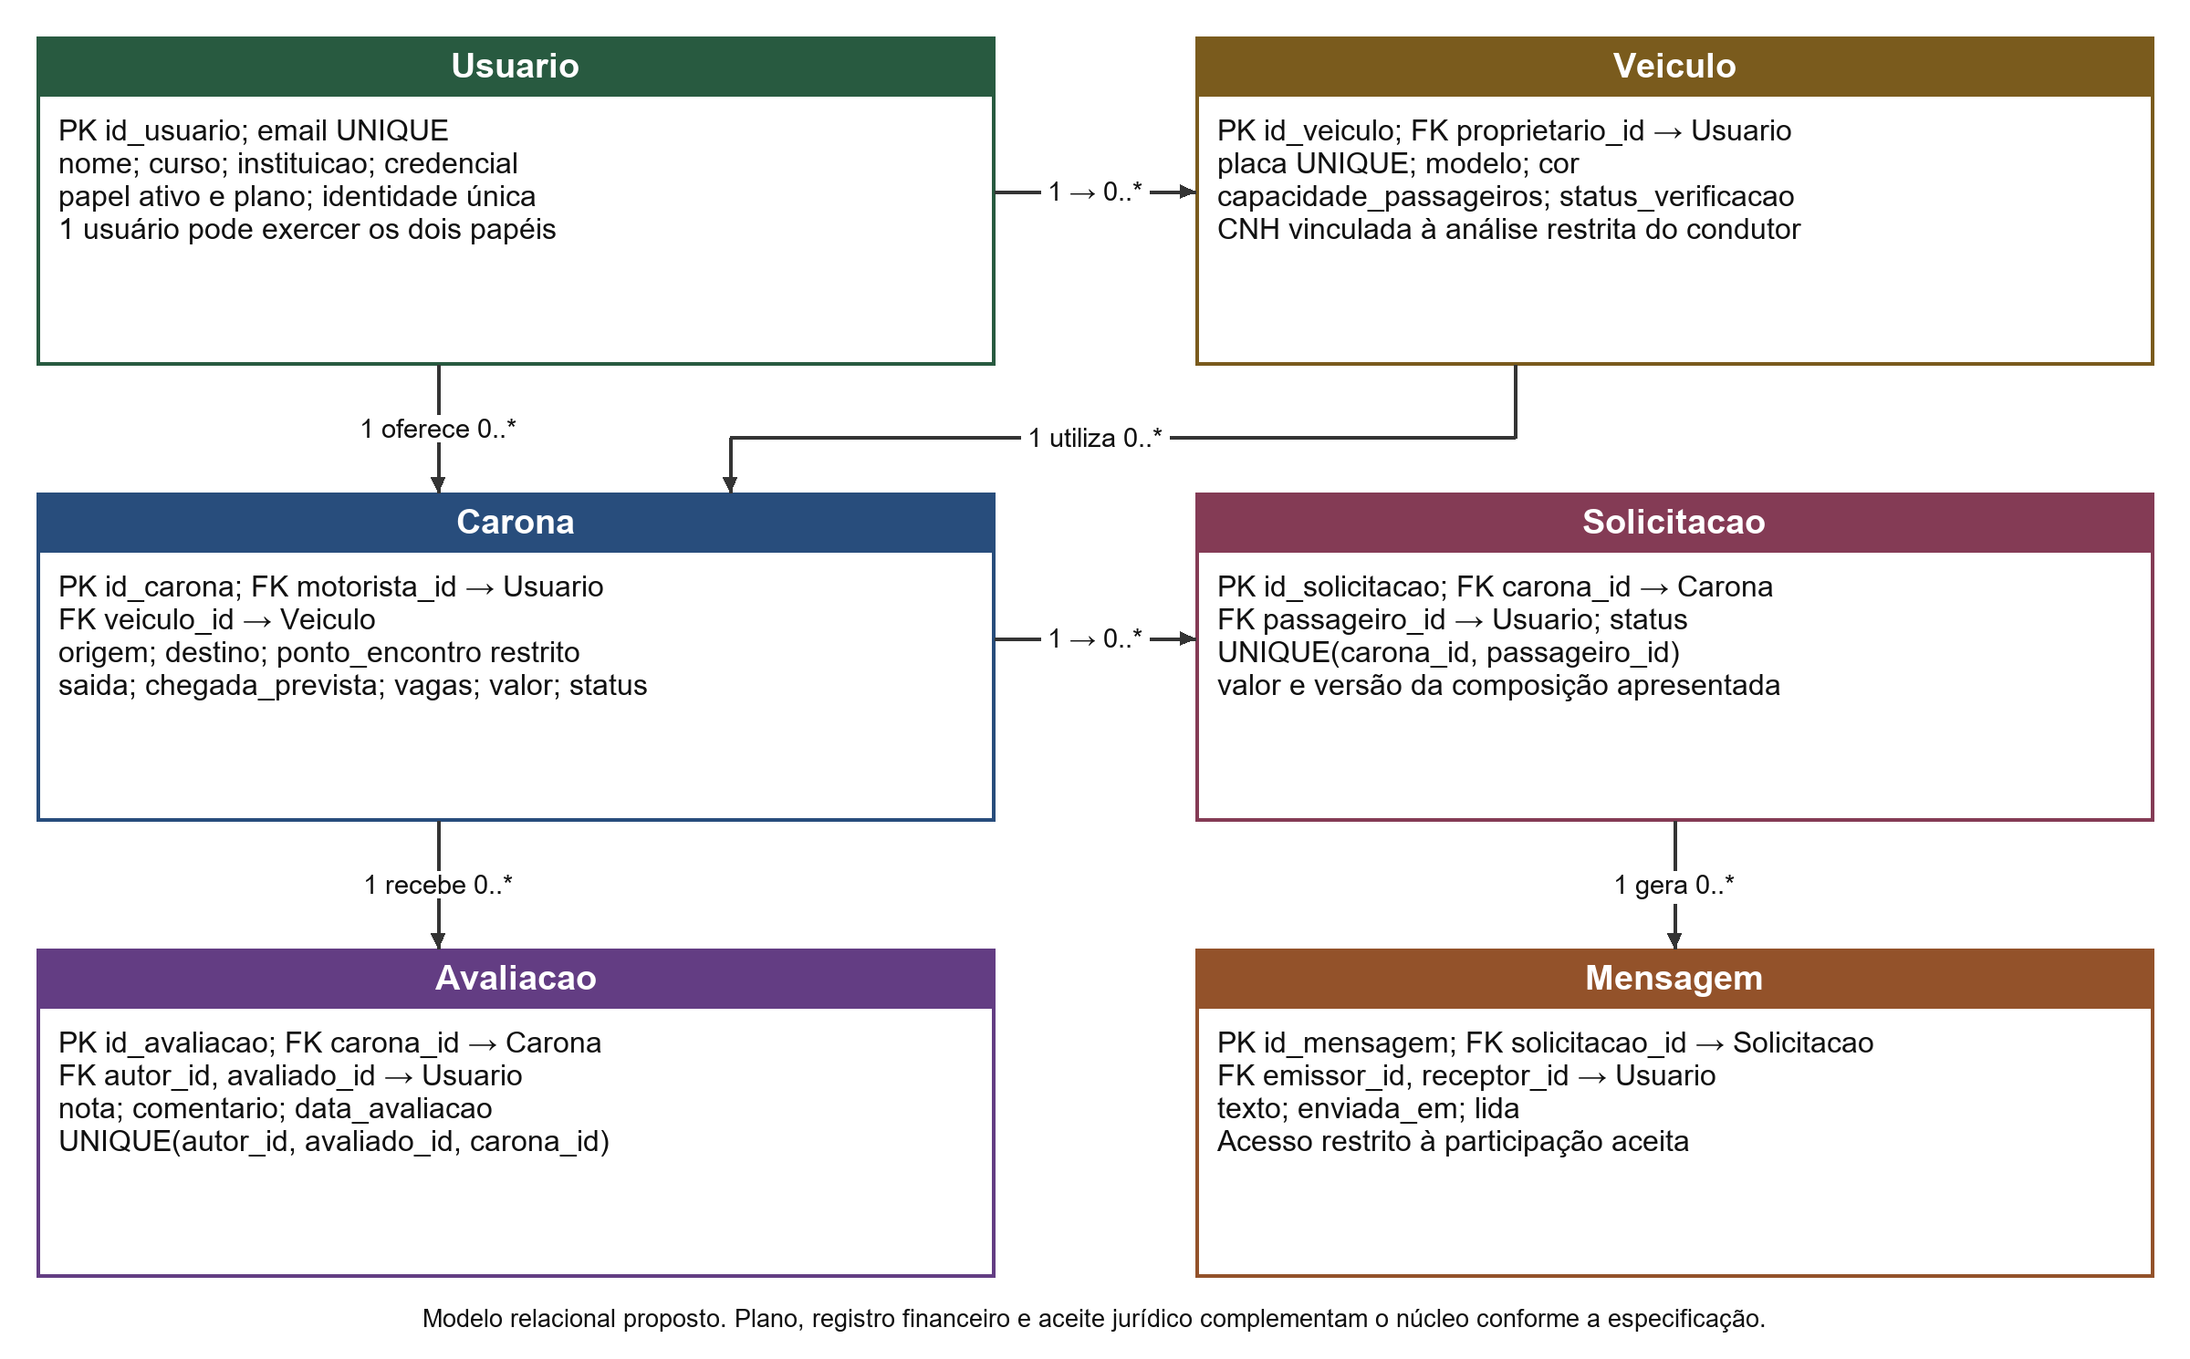
Fonte: Autoria Própria (2026)

Modelo físico
A Figura 9 apresenta uma proposta física relacional para organizar os dados do fluxo completo. São indicados campos, chaves e restrições essenciais de unicidade e domínio. A definição final do banco do servidor e de suas migrações pertence à implementação do backend. O modelo não deve ser apresentado como banco já criado no aplicativo ou como escolha definitiva de tecnologia remota.
Na versão Android examinada, o Room utiliza uma tabela local de usuários com dados cadastrais, campos do condutor, indicadores e plano. Não existem tabelas implementadas de caronas, solicitações, avaliações ou mensagens. Na operação compartilhada, a fonte de verdade deve ser controlada pelo servidor; SQLite no dispositivo pode apoiar cache e interface, mas não decidir sozinho última vaga, limite semanal ou estado financeiro. O detalhamento da persistência atual complementa os modelos propostos nesta seção.
Figura 9 - Modelo físico proposto
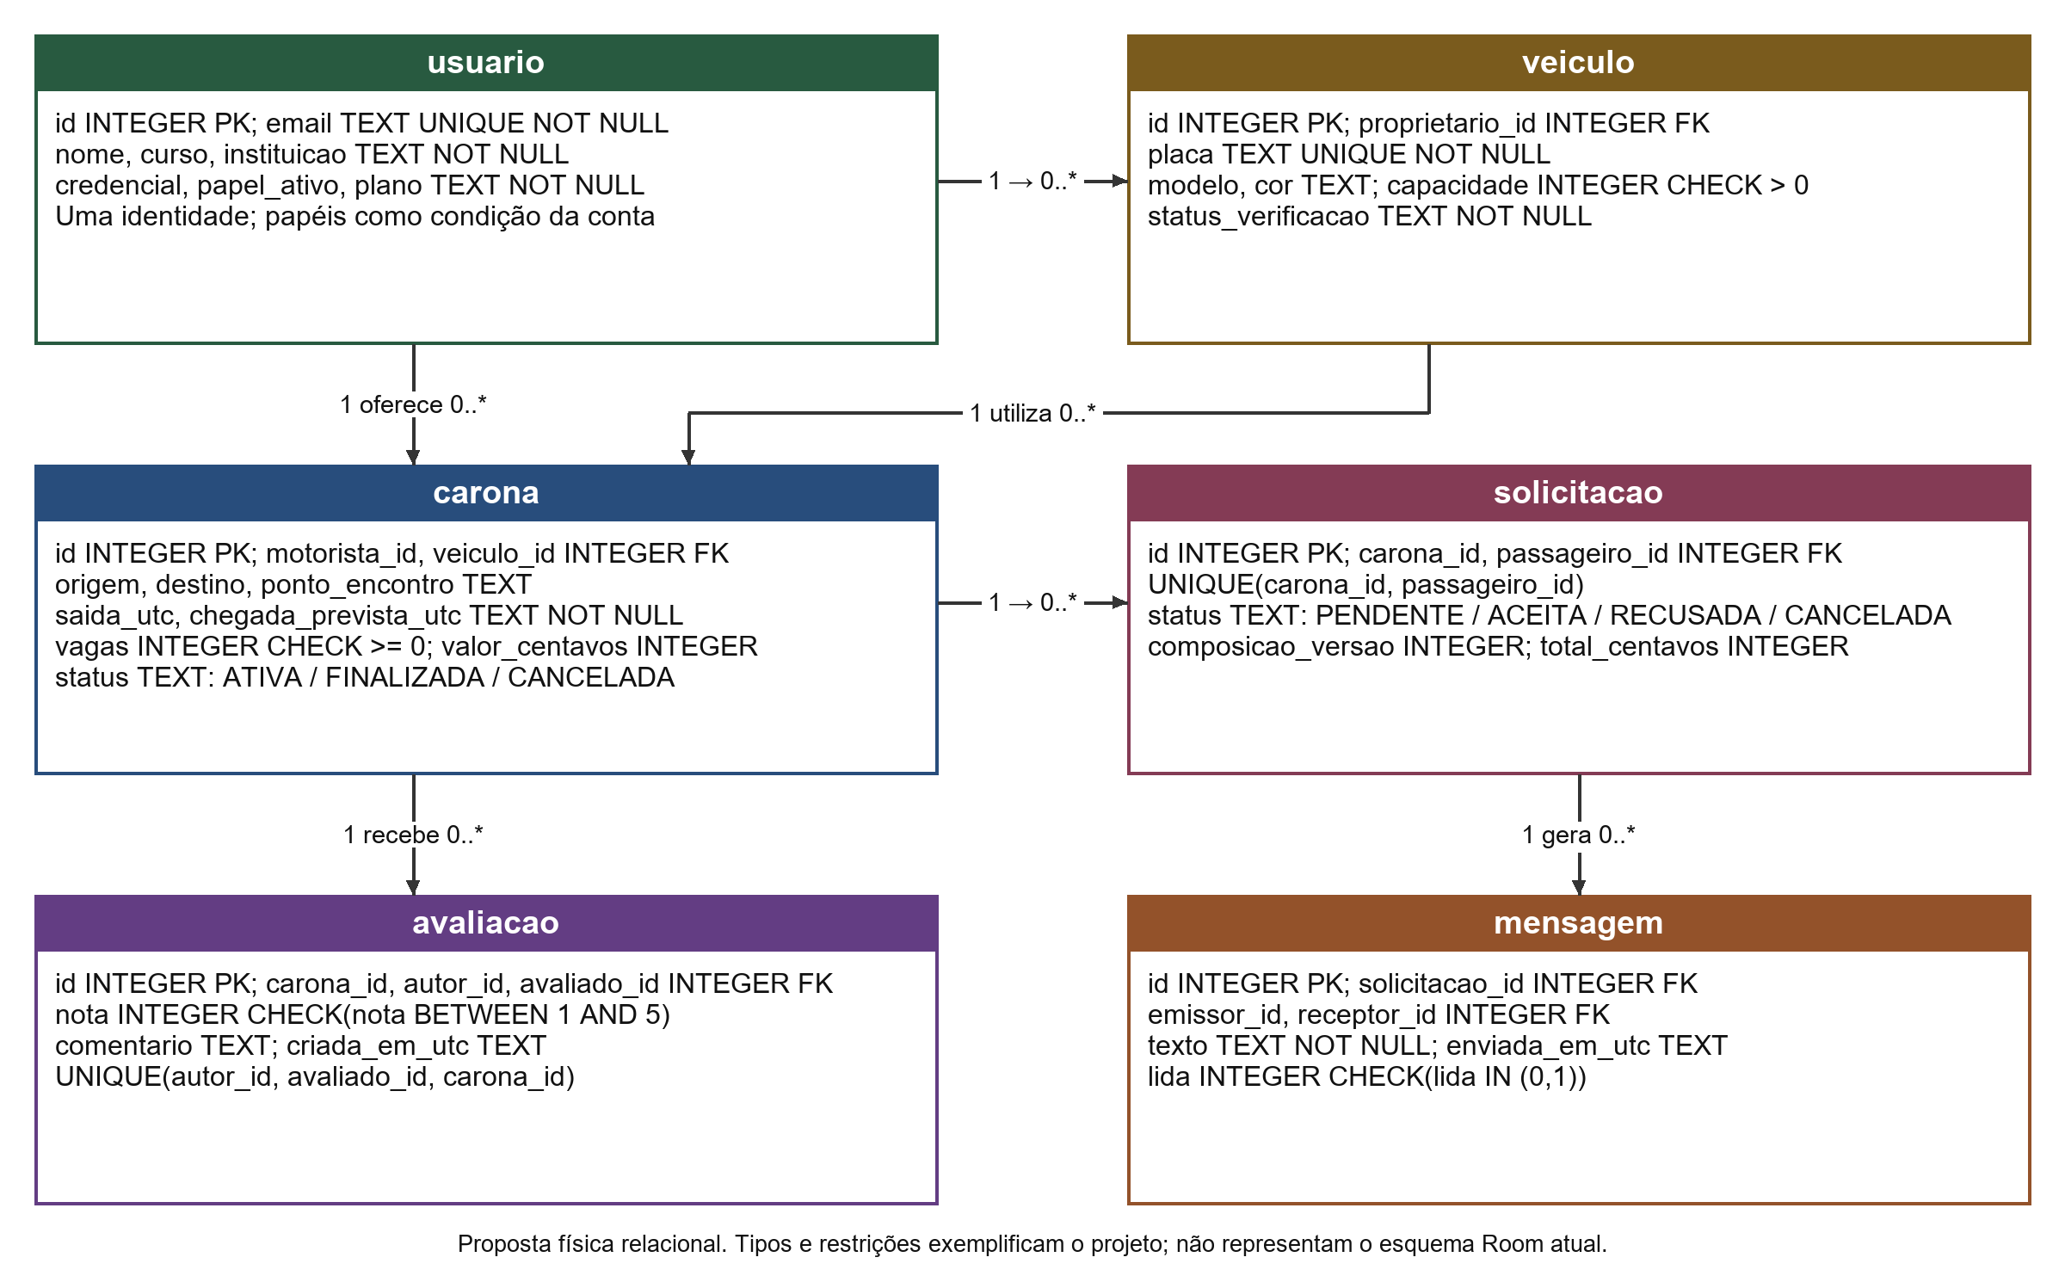
Fonte: Autoria Própria (2026)

Persistência local implementada
A Figura 10 apresenta a estrutura efetivamente registrada em AppDatabase.kt. A versão 1 inclui somente UsuarioEntity e utiliza o arquivo hitchhike.db. O Quadro 15 descreve seus campos. Os valores padrão citados pertencem à classe Kotlin e não devem ser interpretados como cláusulas DEFAULT já declaradas no esquema SQL.

Figura 10 - Estrutura persistida no aplicativo Android atual
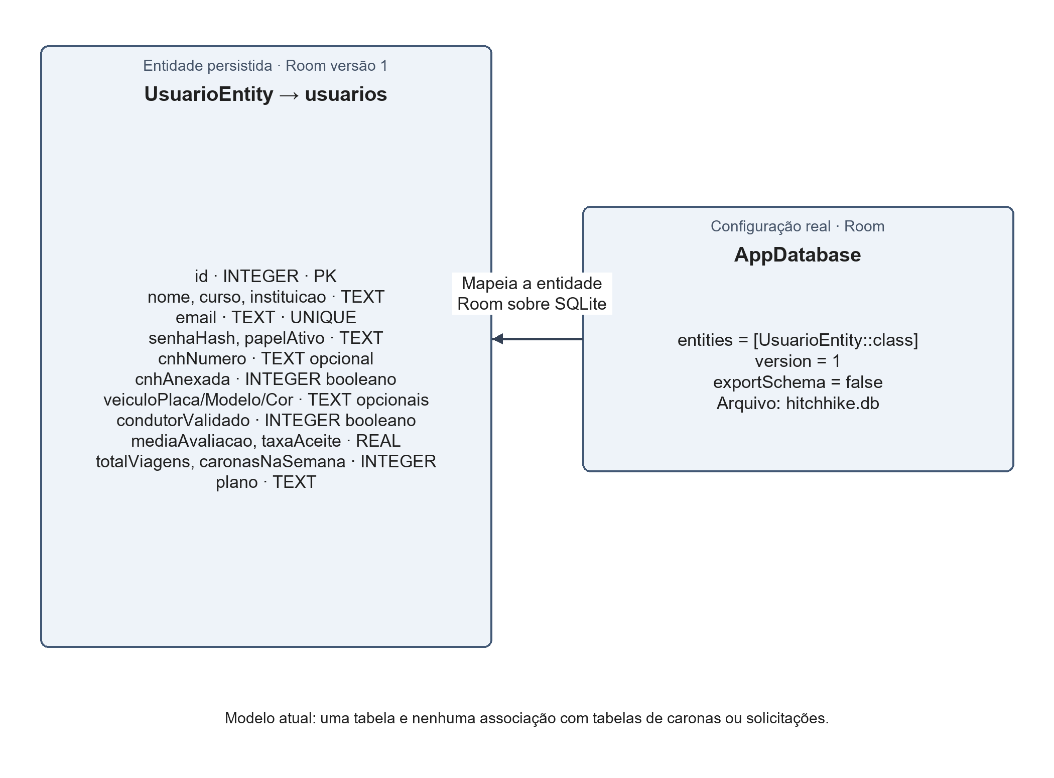
Fonte: Autoria Própria (2026), com base em TCC-CAS (2026)
Quadro 15 - Dicionário da persistência local implementada
Campo ou grupo | Tipo SQLite | Condição na entidade
id | INTEGER | Chave primária gerada automaticamente
nome, curso, instituicao | TEXT | Obrigatórios
email | TEXT | Obrigatório; índice único
senhaHash | TEXT | Obrigatório; SHA-256 na versão local
papelAtivo | TEXT | PASSAGEIRO por padrão na classe
cnhNumero | TEXT | Opcional
cnhAnexada | INTEGER | Booleano; falso por padrão na classe
veiculoPlaca, veiculoModelo, veiculoCor | TEXT | Opcionais; placa sem índice único no esquema
condutorValidado | INTEGER | Booleano; falso por padrão na classe
mediaAvaliacao, taxaAceite | REAL | Zero por padrão na classe
totalViagens, caronasNaSemana | INTEGER | Zero por padrão na classe
plano | TEXT | GRATUITO por padrão na classe
Fonte: Autoria Própria (2026)
O índice único de e-mail integra o esquema local. A placa é consultada antes da atualização, sem índice único correspondente; isso não oferece garantia de unicidade em condições concorrentes. Indicadores de média, viagens e uso semanal são campos da entidade, sem fluxos completos identificados para atualizá-los. A migração deve distinguir dados locais, dados compartilhados e informações cuja exposição precisa de autorização.

Estruturas complementares da operação integrada
O núcleo dos modelos propostos deve ser complementado por estruturas que atendam plano e vigência, composição de valores, versão dos instrumentos e auditoria. O Quadro 16 define essas responsabilidades sem atribuir sua implementação ao banco local. A escolha do banco remoto, as chaves definitivas e as migrações devem acompanhar o backend.

Quadro 16 - Estruturas complementares de persistência
Estrutura prevista | Responsabilidade | Rastreabilidade
Plano e vigência | Tipo, início, fim e limite; consumo por semana da saída | RF15; RN16
Registro financeiro | Participação, composição, estado e reversão; registro único | RF16; RN11
Aceite jurídico | Usuário, instrumento, versão e momento do aceite | RF17
Auditoria e atendimento | Eventos, solicitação de direitos e decisões com justificativa | RF17, RF18; RN12, RN13
Verificação do condutor | Documentos, acesso restrito e situação de análise | RF05; RN02, RN14
Permissões administrativas | Concessões restritas de análise e atendimento; não se confundem com alternância motorista/passageiro | RF17, RF18; RN13, RN14
Fonte: Autoria Própria (2026)

Arquitetura do sistema
A arquitetura da plataforma Hitchhike foi documentada com o objetivo de apresentar a organização dos elementos que compõem a solução, suas responsabilidades e as relações entre os componentes do sistema. Para essa representação, adotou-se o modelo C4, que permite descrever a arquitetura de software em quatro níveis de detalhamento: contexto, contêineres, componentes e código.
A documentação arquitetural considera a versão do aplicativo Android desenvolvida em Kotlin, com persistência local utilizando Room e SQLite, distinguindo os recursos efetivamente identificados na implementação das funcionalidades previstas para etapas posteriores. Dessa forma, os diagramas apresentados não representam necessariamente uma aplicação totalmente integrada, mas permitem compreender a estrutura existente e os elementos necessários à sua evolução.
Nas subseções seguintes, são apresentados os quatro níveis do modelo C4, partindo de uma visão geral do sistema até o detalhamento de seus componentes internos e estruturas de código. Também são discutidas a arquitetura prevista para integração com o backend e as estratégias propostas para consistência dos dados e tratamento de falhas, considerando os requisitos funcionais, não funcionais e as regras de negócio definidos para a plataforma.

Nível 1 Contexto
A Figura 11 apresenta o nível de contexto do sistema atual. A representação segue o modelo C4, que organiza arquitetura em contexto, contêineres, componentes e código (Brown, s.d.). O escopo desta descrição é o aplicativo Android da branch main, commit 8700070db6b2e608d0e91a1a2d93f9e61e20e81d, de 30 de agosto de 2026. A identificação da versão permite relacionar os diagramas aos arquivos reais e distinguir a estrutura existente da evolução planejada.
A comunidade acadêmica utiliza a interface local para cadastro, acesso, perfil e registro de dados do condutor. Uma conta pode alternar entre os papéis de motorista e passageiro, conforme as condições locais. O nível de contexto delimita o sistema de software e a pessoa usuária, sem atribuir ao commit conexões que não existem ou tratar uma tela de projeto como operação compartilhada concluída.
No código examinado, não existem conexões implementadas com backend de caronas, mapas, autenticação remota ou notificações. A recuperação de senha é simulada localmente e a validação do condutor é declaratória. Os serviços externos necessários ao escopo completo pertencem à arquitetura de integração prevista, descrita em seção própria, com responsabilidades e contratos ainda a desenvolver.
O nível de contexto oferece a visão mais ampla do sistema e orienta a leitura dos níveis seguintes. A coerência entre os quatro níveis exige que contêineres, componentes e classes correspondam ao mesmo incremento. A ausência de um backend não é ocultada pelos diagramas; ela constitui uma limitação objetiva em relação à operação integrada exigida para a terceira entrega.

Figura 11 - C4 nível 1 Contexto do sistema atual
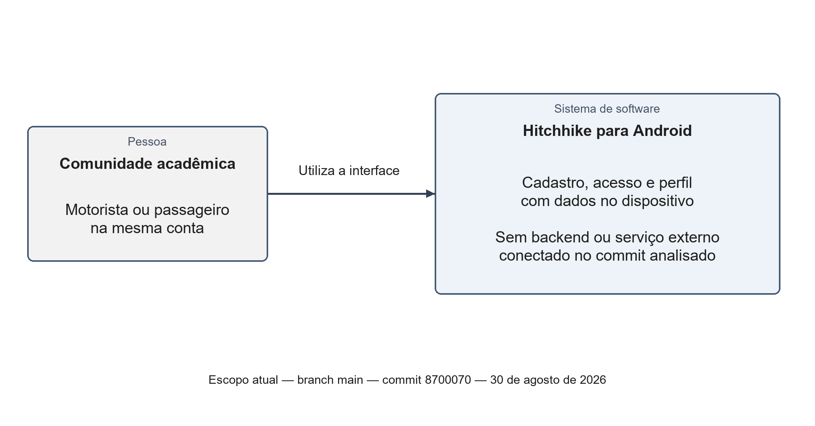
Fonte: Autoria Própria (2026)

Nível 2 Contêineres
A Figura 12 apresenta os contêineres de execução e armazenamento da versão atual. O aplicativo Kotlin executa a interface e a lógica local. O arquivo hitchhike.db mantém a tabela usuarios por meio do Room e SQLite; hitchhike_session mantém preferências de sessão e recuperação. Esses elementos pertencem ao dispositivo e não constituem servidores compartilhados.
O aplicativo utiliza Android Views e View Binding para a interface e componentes Kotlin para validação, sessão e acesso a dados. As comunicações apresentadas no nível 2 são chamadas locais e operações sobre armazenamento no aparelho. Flutter, serviço de backend e banco remoto não integram o commit examinado. Sua eventual adoção exige um incremento próprio, com atualização dos contratos e das evidências da arquitetura.
A tabela usuarios reúne nome, curso, instituição, e-mail, resumo de senha, papel ativo, dados do condutor, indicadores e plano. A presença de campos de avaliação ou contagem não comprova fluxos que os atualizem. O identificador de sessão salvo em preferências também não comprova controle de acesso entre aparelhos. Esses limites devem orientar a migração para a operação integrada.
O nível 2 aprofunda o contexto ao identificar onde o software executa e onde os dados persistem. O nível 3 detalha os componentes internos do aplicativo, e o nível 4 seleciona um recorte de classes e interface reais. A arquitetura alvo acrescenta serviços remotos somente como evolução especificada, preservando a distinção entre documentação de projeto e evidência de implementação.

Figura 12 - C4 nível 2 Contêineres da versão atual
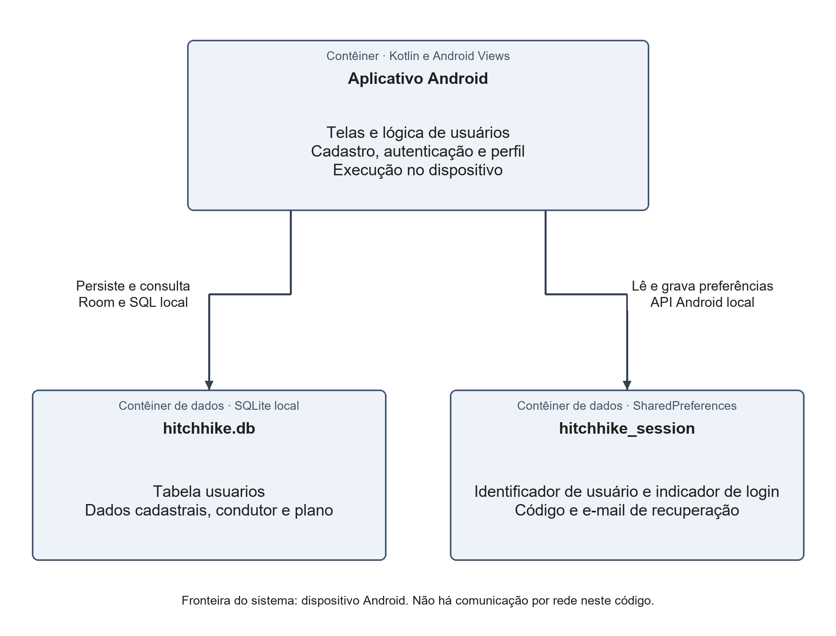
Fonte: Autoria Própria (2026)

Nível 3 Componentes
A Figura 13 apresenta os componentes internos do aplicativo Android. As Activities de cadastro, login, recuperação, perfil e verificação do motorista invocam operações locais. UsuarioRepository concentra operações de usuários, SessionManager trata preferências, InstitutionalEmailValidator verifica domínio, PasswordHasher calcula o resumo e os componentes Room organizam a persistência. As relações indicam chamadas Kotlin e acesso local, sem atribuir a esses componentes serviços remotos ausentes.
A separação de responsabilidades torna explícito que gestão de sessão e persistência de usuário não implementam o fluxo de caronas. Também evita tratar validação sintática de e-mail como confirmação de identidade ou um campo de indicador como serviço de reputação. O recorte corresponde aos arquivos do pacote com.example.hitchhike no commit identificado; novos componentes deverão atualizar o modelo conforme forem incorporados ao código.
Figura 13 - C4 nível 3 Componentes do aplicativo Android
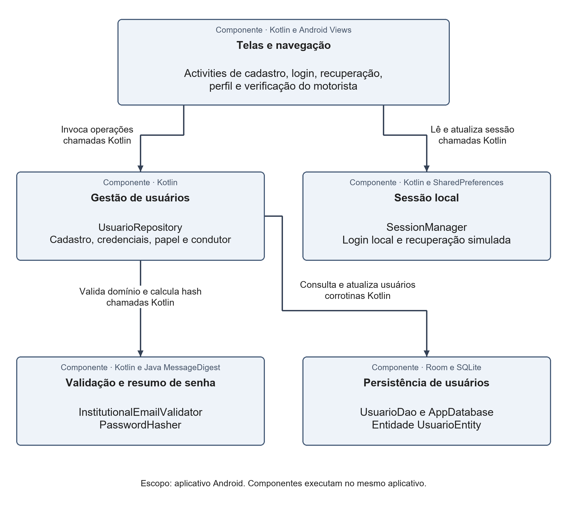
Fonte: Autoria Própria (2026), com base em TCC-CAS (2026)

Nível 4 Código
A Figura 14 detalha um recorte do componente de gestão de usuários por meio das classes e interface reais. UsuarioRepository recebe UsuarioDao e utiliza consultas para cadastro, autenticação, alteração de senha, alternância de papel e gravação de dados do condutor. UsuarioEntity representa a entidade persistida; PasswordHasher implementa o cálculo atual de SHA-256. As assinaturas foram simplificadas para leitura, mantendo nomes e responsabilidades do código.
O DAO define operações de inserir, atualizar e buscar por identificador, e-mail e placa. O índice único de e-mail integra a entidade Room, mas a placa é consultada antes da atualização sem índice único no esquema atual. A consulta isolada não garante exclusão de duplicidade em condições concorrentes. Os métodos limiteSemanal e isMotoristaAtivo descrevem verificações locais; não demonstram contagem de participações entre aparelhos nem autenticação documental.
Figura 14 - C4 nível 4 Código da gestão de usuários
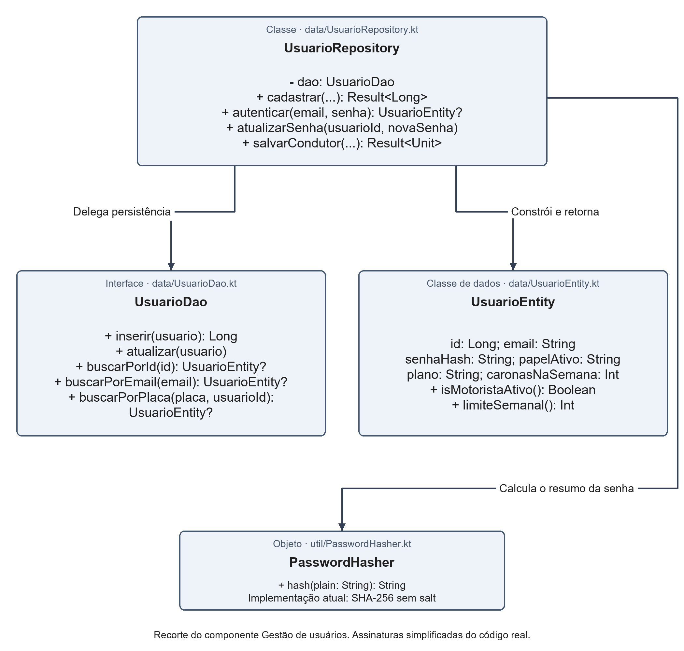
Fonte: Autoria Própria (2026), com base em TCC-CAS (2026)

Integração prevista com o backend
A Figura 15 apresenta a evolução especificada para a operação entre dispositivos. O aplicativo mantém a apresentação e o tratamento de permissões; o backend passa a concentrar identidade, autorização, regras e persistência compartilhada. As tecnologias do servidor e do banco remoto ainda precisam ser definidas e implementadas. O diagrama não representa um serviço disponível no commit examinado.
Figura 15 - Arquitetura prevista para integração entre dispositivos
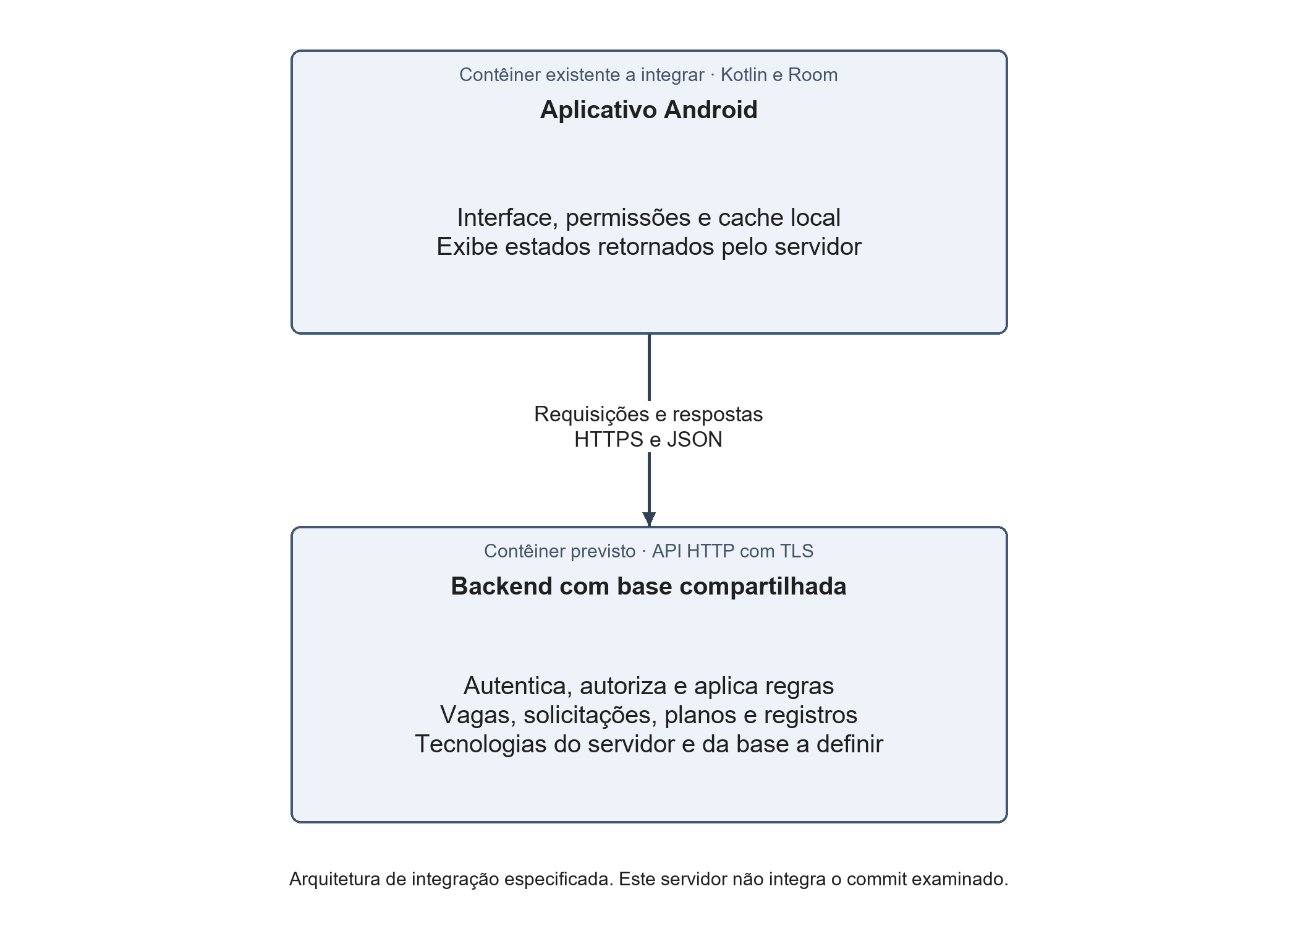
Fonte: Autoria Própria (2026)
O aplicativo deve tratar envio, confirmação persistida e recusa como situações diferentes. A existência de uma resposta visual não pode antecipar o sucesso de uma operação que ainda depende da rede ou da gravação. Após interrupção de conexão, o usuário precisa conseguir consultar o estado efetivo sem reenviar ações com efeitos duplicados. A base local poderá apoiar cache, respeitando o servidor como fonte de verdade para regras compartilhadas.
A arquitetura deve separar dados públicos de oferta e informações restritas da viagem. Região aproximada e horários apoiam a busca; ponto exato, contato e documentos exigem autorização adequada à finalidade. Segredos de integração não podem ser expostos no aplicativo, em repositórios públicos ou em mensagens de erro. A contratação de prestadores deve ser refletida nos instrumentos jurídicos e nos contratos técnicos.
O Quadro 17 apresenta contratos propostos para orientar a integração. Os caminhos são uma especificação de interface e não endpoints já implementados. A implementação deverá documentar tipos, campos obrigatórios, formatos, exemplos, autorização e respostas. Alterações de contrato precisam ser versionadas e acompanhadas de testes de compatibilidade.
Quadro 17 - Contratos propostos de comunicação com o backend
Operação proposta | Finalidade | Condição de processamento
POST /auth/cadastros | Cadastro e confirmação institucional | Conferir domínio e unicidade; criar conta pendente de confirmação.
POST /auth/confirmacoes | Código ou link de uso único | Habilitar somente o endereço confirmado; expirar e limitar tentativas.
POST /auth/sessoes e DELETE /auth/sessoes/atual | Acesso e encerramento | Emitir e revogar sessão; aplicar RN04 no servidor.
POST /auth/recuperacoes | Redefinição de credenciais | Enviar ao endereço cadastrado; não divulgar o código na resposta.
GET /caronas | Busca por região e horário | Retornar ofertas e dados autorizados para a etapa da solicitação.
POST /caronas | Publicação pelo condutor | Exigir aprovação, veículo, horários, vagas e composição válida.
POST /caronas/{id}/solicitacoes | Pedido do passageiro | Rejeitar autosolicitação, duplicidade, conflito e condições inválidas.
POST /solicitacoes/{id}/aceite | Confirmação pelo motorista | Reservar vaga e limite e registrar valores na mesma operação consistente.
POST /solicitacoes/{id}/cancelamento | Cancelamento autorizado | Aplicar prazo, transição e reposição somente quando cabíveis.
POST /avaliacoes | Avaliação elegível | Verificar carona realizada, autoria, prazo, nota e unicidade.
POST /mensagens | Conversa da solicitação aceita | Validar emissor, destinatário e participação antes do acesso.
GET /planos e POST /aceites-juridicos | Plano e instrumentos | Informar limite/vigência e registrar versão aceita; não simular cobrança real.
Fonte: Autoria Própria (2026)

Consistência e tratamento de falhas
No aceite de uma solicitação, o servidor deve conferir a identidade do motorista, a propriedade da oferta, o estado pendente do pedido, a disponibilidade de vaga, o conflito de horário e o limite semanal. Essas verificações precisam compor uma operação consistente com a reserva da vaga, o consumo da participação e o registro da composição financeira. Uma falha deve impedir efeitos parciais, em vez de deixar vaga consumida com pedido ainda pendente.
O vínculo passageiro-carona deve ser único. A repetição de um aceite, de um cancelamento ou de uma requisição após falha de rede não pode repetir o efeito. Uma identificação da operação e restrições na persistência podem apoiar esse controle, mas o comportamento precisa ser testado. Na disputa pela última vaga, apenas um novo aceite poderá ser confirmado; o outro pedido deverá receber resposta de conflito e consultar o estado atualizado.
O cancelamento precisa distinguir participação aceita de pedido pendente. Somente a participação aceita devolve uma vaga e libera consumo do plano, uma única vez. A recusa não cria vaga adicional. O registro financeiro deve conservar o evento e indicar reversão ou situação de restituição quando aplicável. A ausência de pagamento confirmado não autoriza apresentar uma restituição fictícia.
As respostas de erro devem indicar ao aplicativo uma condição tratável, sem revelar senhas, tokens ou documentos. Uma especificação HTTP poderá distinguir erro de formato, ausência de autenticação, falta de autorização, recurso indisponível, conflito de estado e falha temporária de serviço. A aplicação não deve transformar uma falha em confirmação de sucesso nem repetir indefinidamente uma operação sem reconhecer seu resultado anterior.
O desenvolvimento deverá incluir migrações versionadas, dados fictícios para demonstração e instruções para configurar os serviços sem publicar credenciais. Cópias de segurança e restauração precisam ser avaliadas, assim como revogação de sessão e acesso a documentos. Essas atividades pertencem à implementação e à verificação; sua descrição nesta documentação não constitui resultado de execução.

Acessibilidade
A acessibilidade do Hitchhike é especificada para que pessoas com diferentes necessidades consigam compreender e operar as mesmas tarefas. As WCAG 2.2 e as orientações do Android fornecem referências para descrever os critérios (W3C, 2024; Google, s.d.a). A presença de componentes nativos ou de protótipos não comprova atendimento; cada fluxo deverá ser verificado na versão disponível.
Para um leitor sem conhecimento técnico, acessibilidade significa poder identificar os controles, entender as mensagens e concluir as ações mesmo quando se utiliza leitura por voz, texto ampliado ou outra forma de interação. Cadastro, acesso, busca, solicitação e confirmação devem oferecer informações equivalentes. Os critérios seguintes são condições de implementação e avaliação, não resultados de uma auditoria já executada.
Os quatro princípios de acessibilidade orientam a especificação das interfaces:
Perceptível: as informações devem poder ser percebidas por diferentes meios. Textos precisam de contraste e ampliação, ícones de ação precisam de descrição para leitura por voz e estados como erro, aceite e recusa devem ser indicados também por palavras, além de cor.
Operável: as ações devem permitir interação sem precisão excessiva e com ordem de foco coerente. No Android, áreas de toque de pelo menos 48 por 48 dp são uma referência. O uso de navegação assistida e teclado, quando disponíveis, deve permitir alcançar as ações essenciais.
Compreensível: os campos precisam de rótulos persistentes, instruções claras e mensagens que identifiquem o erro e orientem sua correção. Antes de enviar um pedido, o passageiro deve entender horário, total, estado inicial e efeito da ação sobre a participação.
Robusto: controles e mensagens devem apresentar nome, função e estado reconhecíveis pelos recursos assistivos. O TalkBack, leitor de tela do Android, anuncia essas informações em voz. A compatibilidade precisa ser verificada por tarefa e versão, sem inferência de estabilidade em todos os aparelhos.
Entre as condições de acessibilidade a implementar e verificar estão os itens seguintes:
Contraste: usar como referência 4,5 para 1 em texto comum e 3 para 1 em texto grande. Cor não deve ser a única forma de identificar pendência, sucesso ou erro. A escolha das cores precisa ser medida no contexto real da tela.
Ampliação: a fonte deve acompanhar a configuração de tamanho do sistema. Campos, preços e mensagens precisam permanecer legíveis com texto ampliado, sem cortar conteúdo ou ocultar botões. A tela deve permitir rolagem quando necessária.
Leitura por voz: botões e campos devem possuir rótulos compreensíveis; ícones com ação precisam de descrição. Elementos decorativos devem ser ignorados pelo leitor para evitar repetição. A ordem de leitura deve acompanhar a tarefa e incluir instruções e erros.
Informação equivalente: avisos de mudança de estado devem permanecer disponíveis em texto, além de eventual som. Mapas precisam de descrição textual do trajeto e dos pontos autorizados. A restrição do ponto exato por privacidade deve continuar válida também na leitura assistida.
Prevenção de erros: rótulos devem continuar visíveis durante o preenchimento. Ao ocorrer falha, a interface deve informar qual campo ou operação precisa de correção e preservar os dados que possam ser mantidos com segurança. Confirmações precisam explicar seu efeito antes da ação.
A verificação deverá percorrer as tarefas com TalkBack, fonte ampliada e navegação assistida, registrando aparelho, versão, tarefa, barreira observada e correção. Os fluxos ainda ausentes só podem ser avaliados após sua implementação. O estado dos requisitos e os critérios de aceite da Seção 4 permitem relacionar cada verificação à versão real, sem declarar conformidade por inspeção visual de capturas.

Termos de Uso da Plataforma Hitchhike
Os Termos de Uso descrevem condições de cadastro, acesso, oferta, solicitação, planos, valores, responsabilidades e atendimento. O texto integral está organizado em cláusulas no Apêndice F. A aplicação deve permitir sua leitura antes do aceite, sem caixa previamente marcada, e registrar instrumento, versão e momento do aceite. Permissões do dispositivo e consentimentos específicos devem ser tratados conforme sua finalidade, sem confusão com o aceite contratual.

Política de Privacidade da Plataforma Hitchhike
A Política de Privacidade descreve dados, finalidades, acesso, compartilhamento, conservação e atendimento aos direitos do titular. O texto integral está no Apêndice G. O canal definido para o projeto é hitchhike.suporte@gmail.com. Os instrumentos revisados e as mudanças de planos e cobrança devem ser examinados com a professora Karin antes de adoção operacional. A ata anterior do Apêndice D registra orientações históricas e não equivale à aprovação desta versão (Brasil, 2018; ANPD, s.d.).

Segurança e validação técnica
A implementação local utiliza SHA-256 sem salt para senhas, código de recuperação apresentado no próprio aplicativo e preferências para sessão. Não há autenticação remota, confirmação da caixa de e-mail ou garantia de sessão única entre aparelhos. O campo de CNH anexada não faz upload nem confere autenticidade. A opção de premium altera um estado local sem assinatura ou cobrança. Esses limites precisam ser corrigidos antes da operação compartilhada.
A versão integrada deve utilizar proteção de credenciais apropriada, salt individual, expiração e uso único de códigos, limites de tentativa, autorização por operação e proteção de documentos, tráfego e backups. Os critérios seguem como referência a documentação da OWASP (s.d.a; s.d.b). A verificação deve examinar também logs, mensagens de erro e tratamento de indisponibilidade, sem prometer segurança absoluta ou conformidade jurídica pela adoção de uma biblioteca.
A aplicação integrada e suas decisões técnicas devem ser apresentadas ao professor Heredia, com orientações e encaminhamentos registrados em ata real e assinada. A validação permanece pendente. Os instrumentos revisados também precisam de análise da professora Karin. As atas anteriores são preservadas como registros históricos e não foram utilizadas para atribuir aprovação às mudanças desta revisão.

EXEMPLO DA APLICAÇÃO
O Hitchhike é concebido para organizar caronas na comunidade acadêmica. O passageiro busca uma oferta e solicita participação; o motorista publica o trajeto e gerência os pedidos. Uma mesma conta pode exercer os dois papéis. Esta seção apresenta as telas registradas e identifica a correspondência com o código, para que o comportamento especificado seja distinguido das funcionalidades locais já existentes.
A implementação examinada foi desenvolvida em Kotlin para Android, com Room e SQLite para persistência local. Foram identificados cadastro, login, recuperação simulada de senha, perfil, alternância de papel e registro de dados do condutor. Suporte a iOS ou migração para Flutter são possibilidades de evolução e não recursos do commit atual. A inspeção é estática e não constitui demonstração em aparelho nem execução de testes.
A interação entre usuários em dispositivos diferentes exige backend com autenticação, autorização e armazenamento compartilhado. Na versão publicada, não foram identificadas entidades, DAOs ou Activities que realizem o fluxo de caronas apresentado nas capturas da segunda entrega. A integração precisa aplicar as regras e persistir estados, vagas, limites e registros antes de retornar uma confirmação de sucesso ao aplicativo.
As telas seguintes são preservadas como registro do projeto. As de cadastro, acesso e perfil têm correspondência com os arquivos do repositório; as interfaces de caronas descrevem fluxos ainda não implementados nesse commit. O quadro de situação dos requisitos e os critérios de aceite complementam a apresentação e orientam a demonstração necessária à terceira entrega.
A leitura de cada captura deve considerar o requisito associado e o alcance da implementação. A evidência necessária para apresentar um fluxo como concluído compreende o resultado observado e o estado persistido na mesma versão identificada do código.

Telas da aplicação
As interfaces organizam as funções de cadastro, acesso, perfil e participação em caronas. As capturas foram apresentadas na segunda entrega e não constituem, isoladamente, prova de execução. A descrição de cada tela informa o comportamento local existente ou a função prevista. Campos sem dados e componentes visuais não demonstram persistência compartilhada, integração de serviços ou atendimento integral às regras de negócio.

Cadastro de usuários
A tela de cadastro registra nome, curso, instituição, e-mail e senha, com confirmação da senha, papel inicial e caixa de aceite dos instrumentos. O código verifica os domínios autorizados e a unicidade local do e-mail, mas não confirma a caixa postal nem registra a versão dos textos jurídicos. CadastroActivity.kt e UsuarioRepository.kt correspondem a esse fluxo. A Figura 16 apresenta a captura e se relaciona a RF01, RF02 e RF17.

Figura 16 - Tela de cadastro de usuários
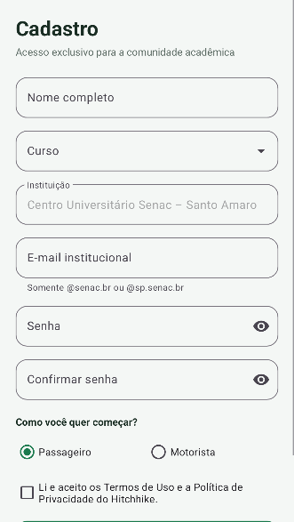
Fonte: Autoria Própria (2026)

Acesso à aplicação
A tela de login recebe e-mail e senha e oferece acesso ao cadastro e à recuperação. UsuarioRepository consulta a base do dispositivo e SessionManager salva a sessão local. A operação não autêntica em servidor nem impede sessões simultâneas entre aparelhos. A Figura 17 apresenta essa interface, relacionada ao RF02 e à RN04; o atendimento completo da regra depende da integração.

Figura 17 - Tela de login da aplicação
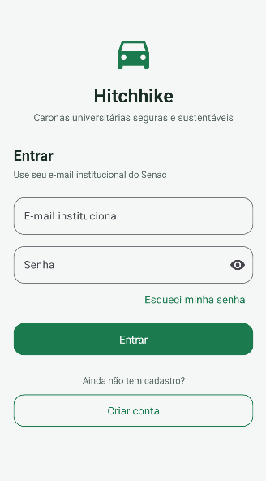
Fonte: Autoria Própria (2026)

Perfil do usuário
O perfil reúne dados cadastrais, reputação, plano, alternância entre motorista e passageiro e encerramento de sessão. PerfilActivity.kt e as operações locais do repositório correspondem a esse fluxo. O botão premium altera um campo local, sem contratação ou cobrança. Indicadores e campos de média não comprovam um fluxo de avaliações. A Figura 18 registra a tela, relacionada a RF04, RF06 e RF15.
Figura 18 - Tela de perfil do usuário
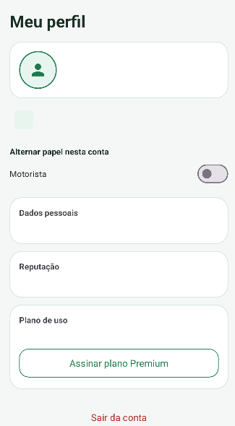
Fonte: Autoria Própria (2026)

Recuperação de senha
A recuperação recebe o e-mail cadastrado e permite gerar um código e registrar nova senha. RecuperarSenhaActivity.kt apresenta o código no próprio aplicativo, apesar da menção de envio por e-mail na interface. Essa etapa é uma simulação local, sem serviço de envio, expiração e limite de tentativas implementados. A Figura 19 registra a tela; RF03 e RNF02 exigem evolução desse procedimento.
Figura 19 - Tela de recuperação de senha
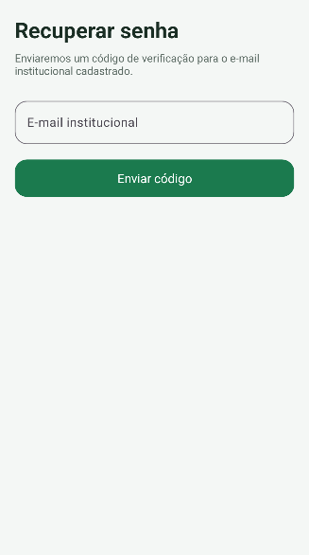
Fonte: Autoria Própria (2026)

Cadastro do motorista e do veículo
A verificação recebe CNH, placa, modelo e cor do veículo. VerificacaoMotoristaActivity.kt grava os campos e o botão de anexo altera uma indicação, sem enviar arquivo ou verificar autenticidade. O status local não satisfaz a verificação documental exigida para oferecer caronas. A Figura 20 apresenta essa captura, relacionada a RF05, RN02 e RN15. A unicidade de placa também precisa de garantia na persistência compartilhada.
Figura 20 - Tela de cadastro do motorista e do veículo
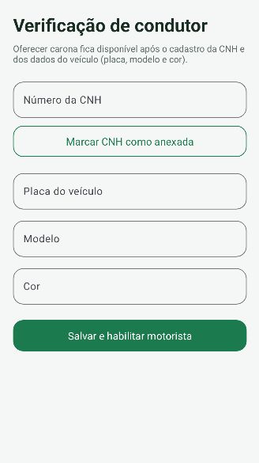
Fonte: Autoria Própria (2026)

Tela inicial da Aplicação
A interface inicial documentada reúne acessos a busca, oferta, acompanhamento e perfil. No commit examinado, MainActivity apenas direciona o usuário ao login ou ao perfil; o menu de caronas apresentado não integra esse fluxo publicado. A Figura 21 preserva a captura como referência de interface prevista para RF07, RF10 e RF11, sem atribuir-lhe implementação de backend.
Figura 21 - Tela inicial documentada da aplicação
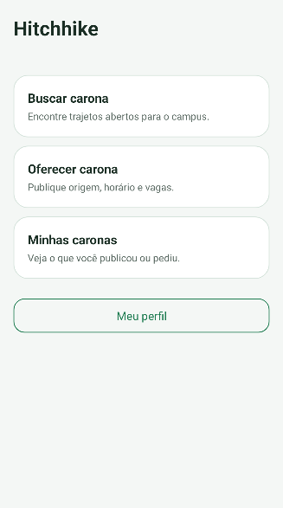
Fonte: Autoria Própria (2026)

Acompanhamento de caronas
A interface de acompanhamento separa caronas oferecidas e pedidos realizados pelo usuário. A Figura 22 registra a captura apresentada na segunda entrega. Para operar entre usuários, RF11 exige persistência compartilhada e transições de solicitação, em conjunto com RN06 a RN09. Não foram identificadas entidades ou operações correspondentes no commit analisado; a separação visual de listas não demonstra sincronização ou controle de estado.
Figura 22 - Tela documentada de acompanhamento de caronas e solicitações

Fonte: Autoria Própria (2026)

Publicação de caronas
A tela “Oferecer carona” representa o formulário previsto para informar origem, destino, saída, vagas e valor da participação. A captura utiliza uma faixa de uma a quatro vagas, que deverá ser conciliada com a capacidade cadastrada do veículo. A publicação precisa persistir uma oferta válida no backend e apresentá-la aos demais usuários; esses comportamentos não foram identificados no commit examinado.
A publicação reúne origem, destino, data, horário, vagas e valor, conforme a captura da Figura 23. A implementação deverá acrescentar ou conferir chegada prevista, capacidade do veículo e condições do condutor, além da composição de valores. RF07 e RF16 se relacionam a RN02, RN03 e RN11. A tela documentada não corresponde a uma Activity de publicação existente no commit.

Figura 23 - Tela documentada de publicação de caronas
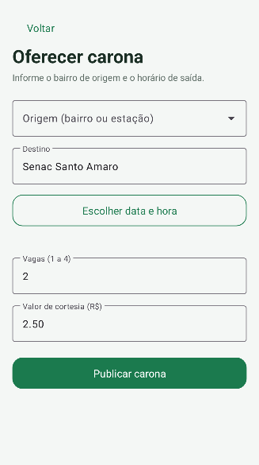
Fonte: Autoria Própria (2026)

Detalhes da carona
A tela de detalhes é destinada à apresentação das informações de uma oferta selecionada, como trajeto, horário, motorista, vagas disponíveis, valor e situação da carona. As ações disponíveis variam conforme a relação do usuário com a oferta: o passageiro pode solicitar participação, enquanto o responsável pela publicação pode acessar o gerenciamento dos pedidos. A captura apresentada ilustra a estrutura da interface sem os dados de uma carona carregados.
A Figura 24 apresenta a captura de detalhes sem uma carona carregada. A versão funcional deverá exibir informações válidas da oferta, valor da participação, taxa, total e estado do pedido. O ponto exato e o contato permanecem restritos aos envolvidos autorizados, conforme RN14. RF10, RF11, RF13 e RF16 exigem dados e operações que ainda não constam da implementação publicada.
Figura 24 - Tela documentada de detalhes da carona

Fonte: Autoria Própria (2026)

Resposta às solicitações
O componente de resposta às solicitações pertence ao gerenciamento previsto da oferta pelo motorista e apresenta as ações “Aceitar” e “Recusar”. Na operação integrada, aceitar confirma a participação e reduz uma vaga; recusar encerra o pedido sem reservar assento. A imagem é um recorte visual desse componente e não constitui evidência de atualização persistida.
O componente da Figura 25 apresenta aceitar e recusar. O backend deverá autorizar o motorista responsável, conferir estado, vaga, conflito de horário e limite do plano e persistir a transição sem duplicidade. O aceite visual isolado não comprova confirmação. RF08, RF11 e RF15 se relacionam a RN06, RN09 e RN16 nesse fluxo, ainda ausente no commit analisado.

Figura 25 - Componente documentado de aceite e recusa
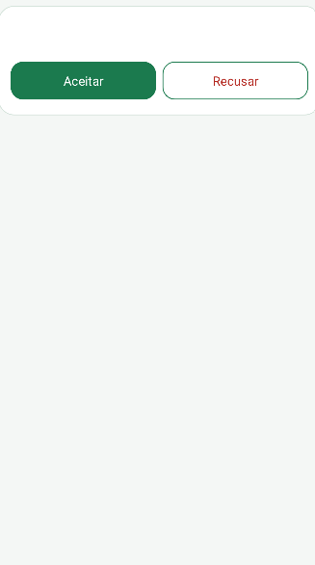
Fonte: Autoria Própria (2026)

Jornada do usuário
A jornada do usuário da aplicação Hitchhike representa as etapas necessárias para buscar ou oferecer caronas no contexto universitário. Seu objetivo é relacionar as ações realizadas na plataforma às necessidades, expectativas e possíveis dificuldades dos usuários, contribuindo para a análise e o aprimoramento da experiência de uso.
O mapeamento considera estudantes e docentes do Centro Universitário Senac – Santo Amaro, público definido na documentação do projeto. Foram organizadas duas jornadas: a do passageiro, que procura um deslocamento compatível com sua rotina acadêmica, e a do motorista, que disponibiliza assentos em seu veículo. Esses papéis não correspondem necessariamente a pessoas diferentes, pois o projeto prevê sua alternância dentro da mesma conta.
A elaboração fundamenta-se nos requisitos, nas regras de negócio, nos protótipos e na análise estática do código disponibilizado. As personas são perfis hipotéticos construídos para representar situações de uso, sem atribuição de dados demográficos não documentados. Da mesma forma, os pensamentos, as emoções e as dificuldades apresentados constituem hipóteses de experiência, a serem verificadas posteriormente por meio de pesquisa com usuários.
Nos quadros, a indicação “previsto” identifica recursos descritos na documentação cuja implementação completa não foi identificada no código analisado. As oportunidades de melhoria são recomendações derivadas do mapeamento.

Persona e cenário do passageiro
A persona do passageiro representa um estudante da instituição que necessita de transporte para realizar seu deslocamento acadêmico. Seu objetivo é encontrar uma carona com origem, destino e horário compatíveis com sua rotina, compreendendo as condições da viagem antes de solicitar uma vaga. Suas principais necessidades são previsibilidade, clareza das informações e confiança na interação com o motorista.
No cenário considerado, o estudante acessa o Hitchhike, busca uma carona, consulta seus detalhes e solicita participação. Em seguida, acompanha a resposta do motorista e, caso seja aceito, organiza o encontro para realizar o deslocamento. A avaliação posterior integra a experiência prevista na documentação.
O Quadro 18 apresenta a jornada prevista do passageiro.

Quadro 18 - Jornada prevista do passageiro
Etapa | Ações | Objetivos e Necessidades | Pensamentos e Expectativas | Emoções e dificuldades potenciais | Pontos de Contato | Oportunidades de Melhoria
1. Acesso e cadastro | Abre a aplicação, informa os dados solicitados e realiza o login com e-mail institucional e senha. | Acessar a plataforma e compreender os requisitos de participação. | “Meu e-mail é aceito? Quais informações preciso fornecer?” | Interesse inicial; dificuldade com campos obrigatórios ou credenciais. | Telas de cadastro e login; mensagens de validação. | Explicar os domínios aceitos e apresentar orientações específicas para correção dos campos.
2. Busca de carona | Informa origem e destino e consulta as ofertas disponíveis. A filtragem por proximidade e janela de horário está prevista. | Encontrar um trajeto compatível com sua rotina acadêmica. | “Existe uma carona adequada ao meu percurso e horário?” | Expectativa; frustração diante da ausência de ofertas compatíveis. | Tela Buscar Carona; lista de resultados; aviso de ausência de caronas. | Oferecer filtros de data e horário e orientar a reformulação da busca quando não houver resultados.
3. Análise da oferta | Consulta trajeto, horário, motorista, vagas e valor informado. A consulta à reputação e a apresentação detalhada de taxas integram a proposta documentada. | Avaliar a adequação da carona e compreender suas condições. | “Esse horário funciona para mim? Qual será o valor total?” | Cautela; insegurança diante de informações insuficientes. | Lista de caronas; tela de detalhes; informações de reputação previstas. | Organizar as informações essenciais e apresentar a composição do valor antes da solicitação.
4. Solicitação e acompanhamento | Solicita uma vaga e acompanha o estado do pedido em Minhas Caronas. Aguarda o aceite ou a recusa do motorista. | Obter confirmação para organizar o deslocamento. | “Minha solicitação foi aceita? Preciso procurar outra opção?” | Ansiedade durante a espera; alívio com o aceite ou frustração com a recusa. | Botão de solicitação; mensagens de retorno; tela Minhas Caronas. | Diferenciar claramente pedido pendente e participação confirmada; implementar as notificações previstas.
5. Preparação e deslocamento | Após o aceite, consulta os dados da viagem, dirige-se ao ponto combinado e realiza o trajeto. O alinhamento por chat está previsto. | Encontrar o motorista e realizar o deslocamento conforme combinado. | “Onde devo aguardar? Conseguirei identificar o veículo?” | Expectativa; dificuldade com atrasos ou informações imprecisas sobre o encontro. | Detalhes da carona; ponto de encontro e veículo; chat e mapas previstos. | Tornar o ponto de encontro inequívoco e disponibilizar comunicação entre participantes confirmados.
6. Pós-viagem e continuidade | Considera utilizar novamente a plataforma. Na experiência prevista, registra uma avaliação após o horário estimado de chegada. | Compartilhar sua percepção e apoiar decisões futuras. | “A experiência atendeu ao combinado? Usaria novamente?” | Satisfação ou insatisfação conforme a experiência vivenciada. | Aplicação; formulário de avaliação e reputação previstos. | Implementar avaliação breve, com critérios compreensíveis, e facilitar novas buscas.
Fonte: Autoria Própria (2026)

Persona e cenário do motorista
A persona do motorista representa um membro da comunidade acadêmica que possui veículo e pretende disponibilizar assentos durante seu deslocamento à instituição. Seu objetivo é organizar a oferta de carona e selecionar passageiros sem comprometer o trajeto e o horário planejados. Suas necessidades incluem clareza no cadastro, controle de vagas e comunicação com os participantes.
No cenário considerado, o usuário seleciona o papel de motorista, preenche os dados exigidos para habilitação da oferta e publica uma carona. Posteriormente, analisa as solicitações recebidas, aceita ou recusa os pedidos e realiza o deslocamento com os passageiros confirmados. A avaliação mútua e o reaproveitamento de rotas frequentes fazem parte da experiência prevista.
O Quadro 19 apresenta a jornada prevista do motorista.

Quadro 19 - Jornada prevista do motorista
Etapa | Ações | Objetivos e necessidades | Pensamentos e expectativas | Emoções e dificuldades potenciais | Pontos de contato | Oportunidades de melhoria
1. Acesso e escolha do papel | Realiza cadastro ou login e seleciona o papel de motorista na mesma conta. | Acessar as funções de oferta de carona. | “Como começo a oferecer uma carona?” | Interesse; possível dúvida sobre a alternância de papéis. | Cadastro; login; tela Perfil. | Explicar as funções de cada papel e os requisitos adicionais para oferecer caronas.
2. Cadastro do condutor e veículo | Preenche informações de CNH, placa, modelo e cor. O envio efetivo do documento integra o fluxo previsto. | Concluir os requisitos necessários à publicação de caronas. | “O que falta para habilitar meu perfil?” | Cautela com o fornecimento de dados; frustração com pendências pouco claras. | Tela de verificação do motorista; campos do veículo; indicação de situação cadastral. | Distinguir preenchimento, envio e verificação documental, explicando eventuais pendências.
3. Publicação da carona | Informa origem, destino, data, horário, vagas e valor, e publica a oferta. | Disponibilizar uma viagem coerente com seu planejamento. | “Os dados estão corretos? Quantas pessoas posso levar?” | Expectativa; receio de publicar informações incorretas. | Tela Oferecer Carona; confirmação de publicação. | Apresentar um resumo para revisão e relacionar o limite de vagas à capacidade cadastrada do veículo.
4. Gestão das solicitações | Consulta os pedidos e aceita ou recusa passageiros. O aceite reduz automaticamente as vagas disponíveis. | Organizar a ocupação do veículo e acompanhar os participantes. | “Quem solicitou a carona? Ainda há vagas?” | Sensação de controle; dificuldade para acompanhar pedidos e mudanças. | Minhas Caronas; detalhes da oferta; lista de solicitações. | Destacar pedidos pendentes e atualizar de forma consistente os estados da carona, dos pedidos e das vagas.
5. Preparação e deslocamento | Confere os dados da oferta e encontra os passageiros para realizar o trajeto. A comunicação por chat está prevista. | Cumprir o percurso e o horário combinados. | “Todos compreenderam o ponto e o horário de encontro?” | Responsabilidade; preocupação com atrasos ou ausências. | Detalhes da carona; ponto de encontro e veículo; chat previsto. | Facilitar o alinhamento prévio e tornar claras as consequências de cancelamentos para os envolvidos.
6. Pós-viagem e nova oferta | Considera oferecer novas caronas. A avaliação do passageiro e o reaproveitamento de rotas frequentes estão previstos. | Registrar a experiência e reduzir o esforço de futuras publicações. | “Voltaria a oferecer esse trajeto? Como posso publicá-lo novamente?” | Satisfação com uma experiência organizada; desmotivação diante de dificuldades recorrentes. | Perfil; avaliação e rotas frequentes previstas; tela de publicação. | Implementar a avaliação mútua e permitir reutilizar trajetos com revisão de data, horário e vagas.
Fonte: Autoria Própria (2026)

Situação da implementação e integração
A análise estática considera a branch main no commit 8700070db6b2e608d0e91a1a2d93f9e61e20e81d, de 30 de agosto de 2026. O Quadro 20 relaciona cada requisito ao código. A classificação parcial indica existência de apenas parte do comportamento especificado. A inspeção não equivale a compilação, execução em aparelho ou aprovação funcional.

Quadro 20 - Situação dos requisitos no código publicado
ID | Situação | Evidência ou alcance
RF01 | Parcial | Validação local de sufixo por InstitutionalEmailValidator; falta confirmação do e-mail.
RF02 | Parcial | UsuarioRepository autentica na base local; SessionManager guarda sessão no dispositivo.
RF03 | Simulação local | RecuperarSenhaActivity gera código exibido no próprio aplicativo; não envia e-mail.
RF04 | Parcial | PerfilActivity e alternarPapel alteram o papel da conta local.
RF05 | Parcial | salvarCondutor grava campos e usa cnhAnexada; não faz upload nem análise documental.
RF06 | Não implementado | Existem campos de média e indicadores em UsuarioEntity; não há fluxo de avaliações.
RF07 | Não implementado | Não há entidade, DAO ou tela de publicação de carona no commit.
RF08 | Não implementado | Não há persistência ou operação de reserva e reposição de vagas.
RF09 | Não implementado | Não há fluxo de rotas frequentes no código analisado.
RF10 | Não implementado | Não há consulta compartilhada ou tela de busca de ofertas no commit.
RF11 | Não implementado | Não há persistência nem transições de solicitações.
RF12 | Não implementado | Não há chat nem armazenamento de mensagens no commit.
RF13 | Não implementado | Não há SDK ou integração de mapas configurada.
RF14 | Não implementado | Não há formulário e persistência de avaliação de viagem.
RF15 | Parcial | limiteSemanal retorna 2 ou 5 e há mudança local de plano; falta controle de consumo e assinatura.
RF16 | Não implementado | Não há composição persistida, cobrança ou integração de pagamento.
RF17 | Parcial | Cadastro exige marcar aceite, mas não há registro versionado ou fluxo de direitos no código.
RF18 | Não implementado | Não há perfil administrativo nem fluxo de moderação no commit.
Fonte: Autoria Própria (2026)
O incremento publicado não contém backend, persistência de caronas ou contratos de mapas e notificações. A etapa de integração deve ser concluída e publicada em versão identificável para que a demonstração corresponda à documentação. O repositório contém testes unitários de validação institucional e testes de exemplo; sua presença não comprova execução bem-sucedida nem cobertura do fluxo de caronas.

Critérios de aceite e demonstração
Os critérios do Quadro 21 definem resultados esperados, não testes executados. Cada verificação deverá registrar data, ambiente, dados de teste, commit, resultado observado e evidência. A avaliação deve relacionar resposta visual e estado persistido, incluindo tentativas inválidas, falhas de rede e concorrência. Os dados da demonstração devem ser fictícios ou tratados conforme finalidade e autorização adequadas.

Quadro 21 - Critérios de aceite dos requisitos e regras
ID | Rastreabilidade | Cenário de verificação | Resultado esperado
CT01 | RF01, RF02; RN01, RN04 | Cadastrar domínio autorizado, externo e endereço com sufixo enganoso; tentar acesso sem confirmar e-mail e reutilizar sessão revogada. | Somente domínio exato com confirmação habilita acesso; sessão revogada é recusada no servidor.
CT02 | RF03; RNF02 | Solicitar recuperação; usar código incorreto, expirado, repetido e para outro e-mail. | Mensagem entregue ao endereço cadastrado; tentativas inválidas recusadas; código aceito uma vez.
CT03 | RF04, RF05; RN02, RN15 | Alternar papel sem aprovação; informar placa de outro usuário e documento sem análise. | Conta permanece única; oferta bloqueada sem aprovação; placa duplicada é recusada.
CT04 | RF07; RN03 | Publicar oferta com zero vagas, acima da capacidade ou chegada anterior à saída. | Dados inválidos rejeitados e oferta válida persistida com os valores informados.
CT05 | RF07, RF10; RN05, RN14 | Buscar oferta publicada por outro aparelho e tentar solicitar a própria oferta. | Oferta aparece no aparelho autorizado; autosolicitação é recusada; dados exatos permanecem restritos.
CT06 | RF08, RF11; RN06, RN09 | Aceitar dois pedidos concorrentes para a última vaga e repetir o pedido aceito. | Somente um novo aceite; vagas nunca negativas; repetição não duplica reserva ou taxa.
CT07 | RF11; RN07 | Solicitar e aceitar viagens com intervalos sobrepostos, inclusive com alteração entre as etapas. | Conflito é rejeitado tanto no pedido quanto no aceite.
CT08 | RF08, RF11; RN08, RN09 | Cancelar pedido pendente, participação aceita e oferta inteira; repetir cancelamento. | Somente participação aceita repõe uma vaga; oferta avisa todos os envolvidos; repetição não altera saldo.
CT09 | RF15; RN16 | Confirmar 2 e 3 participações gratuitas e 5 e 6 premium; testar virada de semana, cancelamento e dois aceites concorrentes. | Limites 2 e 5 respeitados na semana da saída; cancelamento libera consumo uma vez.
CT10 | RF16; RN11 | Solicitar carona com valor de R$ 5,00, aceitar, repetir ação e cancelar. | Exibir 5,00 + 2,50 = 7,50; um registro por participação; reversão ou restituição identificada.
CT11 | RF12, RF13; RN14 | Abrir chat e detalhe por usuário não participante, pedido pendente e participante aceito. | Acesso restrito a envolvidos aceitos; documento do condutor não é público.
CT12 | RF06, RF14; RN10, RN13 | Avaliar antes do fim, após 48 horas, duas vezes e sem participação; testar perfil sem avaliações. | Só avaliação elegível é aceita; nota entre 1 e 5; ausência de notas não gera suspensão.
CT13 | RF17, RF18; RN12, RN13 | Consultar versão dos termos, registrar aceite, pedir correção ou exclusão e contestar suspensão. | Aceite rastreável; solicitação registrada e respondida; decisão administrativa tem justificativa.
CT14 | RNF01, RNF02, RNF07 | Inspecionar tráfego, armazenamento de senha, backups e respostas de erro; interromper serviço externo. | Proteções verificadas, ausência de segredos em logs e falhas tratadas sem confirmar operação não persistida.
CT15 | RNF03 | Completar cadastro e consulta com TalkBack, fonte ampliada e navegação assistida. | Foco lógico, rótulos e estados anunciados; conteúdo legível e ações operáveis.
CT16 | RNF05, RNF06, RNF08 | Medir busca sob carga definida e monitorar o serviço durante período documentado. | Registrar percentil 95, erros e disponibilidade; comparar as medições às metas.
CT17 | RF09; RF07, RN03 | Salvar uma rota frequente e tentar republicá-la com data antiga ou capacidade alterada. | Reutilizar apenas os dados permitidos e exigir nova conferência de data, horário, veículo e vagas.
Fonte: Autoria Própria (2026)
A demonstração principal deve utilizar pelo menos dois dispositivos ou instâncias isoladas, com identidades diferentes, compartilhando o mesmo serviço. Publicação, busca, pedido, aceite, cancelamento, atualização de vagas, limite semanal e controle de informações precisam apresentar resultados persistidos. O Quadro 22 organiza uma sequência de apresentação, sem registrar aprovação antecipada.

Quadro 22 - Roteiro previsto da demonstração integrada
Etapa | Ação entre usuários | Evidência esperada
1 | Cadastrar e confirmar contas diferentes; habilitar condutor | Identidade, situação documental e sessão válidas
2 | Publicar oferta e encontrá-la em outro aparelho | Mesma oferta e composição autorizada visíveis
3 | Enviar pedido e receber a solicitação no motorista | Pedido pendente persistido e consistente
4 | Aceitar e consultar os dois aparelhos | Pedido aceito; uma vaga e uma participação consumidas
5 | Disputar última vaga e repetir aceite | Somente um novo aceite; nenhum efeito duplicado
6 | Cancelar e testar pedido pendente/recusado | Reposição e limite apenas quando cabíveis
7 | Verificar limite e mudança de semana | Limites de duas e cinco na semana da saída
8 | Consultar dados restritos e avaliar elegibilidade | Acesso autorizado e avaliação única no prazo
Fonte: Autoria Própria (2026)

CONSIDERAÇÕES FINAIS E SUGESTÕES DE TRABALHOS FUTUROS
O objetivo deste trabalho foi criar o Hitchhike, um aplicativo para smartphones que permite o compartilhamento de caronas entre os membros da comunidade acadêmica do Centro Universitário Senac Santo Amaro. A proposta surgiu para que houvesse uma alternativa de mobilidade que ajudasse a organizar os deslocamentos universitários, levando em conta questões econômicas, sociais, ambientais e de segurança.
O desenvolvimento do projeto fez uso de tecnologias especializadas na construção de aplicações Android e no gerenciamento de dados em nuvem. O uso de Kotlin, Firebase Authentication e Cloud Firestore possibilitou implementar funcionalidades essenciais, como: cadastro de usuários, autenticação via e-mail institucional, publicação de caronas, solicitação de vagas e gerenciamento de pedidos por parte dos motoristas.
O desenvolvimento também destacou a segurança da informação em plataformas que conectam indivíduos. Por isso, o projeto levou em conta autenticação, checagem de identidade, segurança de dados pessoais e validação das informações dos motoristas. A avaliação desses requisitos mostrou que a segurança de uma plataforma de caronas não está somente ligada ao acesso ao app, mas também à confiança nas informações fornecidas e nas práticas realizadas ao usá-las.
Não obstante os progressos alcançados, o protótipo encontrou limitações em áreas como a finalização de certas funcionalidades, a validação dos motoristas e a integração com serviços externos. Por isso, foi necessário conduzir testes adicionais, revisar os controles de acesso e fortalecer os mecanismos de proteção antes que qualquer liberação para uso real fosse considerada.
Para o futuro, o projeto apontou como melhorias a validação administrativa da documentação dos motoristas, a conferência das informações dos veículos, o reforço nas políticas de autenticação e a integração dos pagamentos, tudo isso por meio de um ambiente de testes. Também ponderou sobre a possibilidade de integrar recursos adicionais de segurança às viagens, levando em conta as exigências técnicas e legais sobre a privacidade dos participantes.
Assim, o desenvolvimento do Hitchhike mostrou que é possível criar um protótipo de aplicativo para organizar caronas entre estudantes universitários. O trabalho possibilitou a aplicação dos conhecimentos obtidos durante o curso de Sistemas de Informação e destacou a importância de integrar requisitos de segurança desde as fases iniciais do desenvolvimento. Apesar de ainda precisar de melhorias, a solução criou uma infraestrutura tecnológica para desenvolvimentos futuros e contribuiu para o debate sobre mobilidade compartilhada e segurança no campus acadêmico.

Limitações do Trabalho
O progresso do Hitchhike enfrentou restrições ligadas ao tempo disponível, à complexidade das funcionalidades sugeridas e à demanda por integração entre diversas tecnologias. Embora o projeto tenha avançado na implementação de recursos essenciais para o compartilhamento de caronas universitárias, o aplicativo permaneceu em estágio de protótipo, sem disponibilização comercial ou utilização em larga escala.
Uma das principais restrições esteve ligada à confirmação da identidade dos usuários e à proteção dos participantes. A autenticação via e-mail institucional ajudou a limitar o registro ao público acadêmico estabelecido, porém não assegurou, por si só, a verificação da identidade ou do vínculo institucional atualizado. Ademais, a verificação da documentação dos motoristas e das informações dos veículos demandou procedimentos administrativos e mecanismos adicionais de validação.
O projeto também apresentou limitações relacionadas à integração de serviços externos, especialmente aos recursos de pagamento, localização e verificação de informações. A utilização de ambientes de testes permitiu planejar a demonstração dessas funcionalidades, mas não representou a conclusão de uma operação financeira real ou a validação integral dos serviços previstos.
Apesar dessas limitações, o desenvolvimento estabeleceu uma base tecnológica para a continuidade do Hitchhike e permitiu identificar os aspectos que necessitaram de aprimoramento antes de uma eventual disponibilização aos usuários.

Trabalhos Futuros
O desenvolvimento do Hitchhike resultou em uma base funcional para o compartilhamento de caronas universitárias, englobando recursos como autenticação, cadastro de usuários, publicação de viagens e gerenciamento de solicitações. Com base nos resultados, o projeto identificou áreas de melhoria que se concentram, principalmente, na segurança, na integração com serviços externos e na avaliação em cenários do mundo real.
Entre as opções de melhoria, emergiu a ideia de reforçar a segurança, aumentando os procedimentos de verificação para motoristas e veículos. O projeto também contemplou a análise da disponibilização de recursos complementares de proteção durante as viagens, sempre em conformidade com as exigências técnicas e legais sobre privacidade e o tratamento de dados pessoais.
A terceira possibilidade que foi encontrada é o aprimoramento da integração financeira, possibilitando pagamentos reais, confirmação automática das transações e controle sobre cancelamentos e reembolsos. Essa evolução possibilitaria expandir as capacidades do sistema para além do contexto acadêmico de demonstração.
Dessa forma, os trabalhos futuros representaram possibilidades de evolução de uma solução já desenvolvida, e não requisitos necessários para caracterizar a conclusão do protótipo apresentado.
REFERÊNCIAS
AUTORIDADE NACIONAL DE PROTEÇÃO DE DADOS (ANPD). Titular de dados. [S. l.], [s. d.]. Disponível em: https://www.gov.br/anpd/pt-br/assuntos/titular-de-dados. Acesso em: 16 out. 2026.
BLABLACAR. Viaje com a BlaBlaCar. [S. l.], [s. d.]. Disponível em: https://www.blablacar.com.br/. Acesso em: 16 out. 2026.
BRASIL. Lei nº 13.709, de 14 de agosto de 2018. Lei Geral de Proteção de Dados Pessoais. Brasília, DF: Presidência da República, 2018. Texto compilado. Disponível em: https://planalto.gov.br/ccivil_03/_ato2015-2018/2018/lei/l13709compilado.htm. Acesso em: 16 out. 2026.
BROWN, Simon. The C4 model for visualising software architecture. [S. l.], [s. d.]. Disponível em: https://c4model.com/introduction. Acesso em: 16 out. 2026.
BUSER. Viagens de ônibus. [S. l.], [s. d.]. Disponível em: https://www.buser.com.br/. Acesso em: 16 out. 2026.
BYND. Perguntas frequentes. [S. l.], [s. d.]. Disponível em: https://bynd.com.br/faq/. Acesso em: 16 out. 2026.
FURUHATA, Masabumi et al. Ridesharing: the state-of-the-art and future directions. Transportation Research Part B: Methodological, v. 57, p. 28–46, 2013. DOI: https://doi.org/10.1016/j.trb.2013.08.012.
GOOGLE. Make apps more accessible. Android Developers. [S. l.], [s. d.]a. Disponível em: https://developer.android.com/guide/topics/ui/accessibility/apps. Acesso em: 16 out. 2026.
GOOGLE. Save data in a local database using Room. Android Developers. [S. l.], [s. d.]b. Disponível em: https://developer.android.com/training/data-storage/room. Acesso em: 16 out. 2026.
HAMARI, Juho; SJÖKLINT, Mimmi; UKKONEN, Antti. The sharing economy: why people participate in collaborative consumption. Journal of the Association for Information Science and Technology, v. 67, n. 9, p. 2047–2059, 2016. DOI: https://doi.org/10.1002/asi.23552.
INTERGOVERNMENTAL PANEL ON CLIMATE CHANGE (IPCC). Climate Change 2023: Synthesis Report. LEE, H.; ROMERO, J. (ed.). Geneva: IPCC, 2023. Disponível em: https://www.ipcc.ch/report/ar6/syr/downloads/report/IPCC_AR6_SYR_FullVolume.pdf. Acesso em: 16 out. 2026.
ORGANIZAÇÃO DAS NAÇÕES UNIDAS (ONU). Objetivos de Desenvolvimento Sustentável. Nações Unidas Brasil. [S. l.], [s. d.]. Disponível em: https://brasil.un.org/pt-br/sdgs. Acesso em: 16 out. 2026.
OWASP FOUNDATION. Password Storage Cheat Sheet. [S. l.], [s. d.]a. Disponível em: https://cheatsheetseries.owasp.org/cheatsheets/Password_Storage_Cheat_Sheet.html. Acesso em: 16 out. 2026.
OWASP FOUNDATION. REST Security Cheat Sheet. [S. l.], [s. d.]b. Disponível em: https://cheatsheetseries.owasp.org/cheatsheets/REST_Security_Cheat_Sheet.html. Acesso em: 16 out. 2026.
PEREIRA, Rafael H. M. et al. Desigualdades socioespaciais de acesso a oportunidades nas cidades brasileiras – 2019. Brasília, DF: Ipea, 2020. (Texto para Discussão, n. 2535). Disponível em: https://repositorio.ipea.gov.br/bitstream/11058/9586/1/td_2535.pdf. Acesso em: 16 out. 2026.
TCC-CAS. Hitchhike-Senac. GitHub, 2026. Código-fonte, branch main, commit 8700070db6b2e608d0e91a1a2d93f9e61e20e81d, de 30 ago. 2026. Disponível em: https://github.com/TCC-CAS/Hitchhike-Senac/tree/8700070db6b2e608d0e91a1a2d93f9e61e20e81d. Acesso em: 16 out. 2026.
UBER. Solicite uma viagem. [S. l.], [s. d.]. Disponível em: https://www.uber.com/br/pt-br/ride/. Acesso em: 16 out. 2026.
WORLD WIDE WEB CONSORTIUM (W3C). Web Content Accessibility Guidelines (WCAG) 2.2. W3C Recommendation, 12 dez. 2024. Disponível em: https://www.w3.org/TR/WCAG22/. Acesso em: 16 out. 2026.
APÊNDICES
Os apêndices reúnem materiais produzidos pelo grupo: atas de reuniões, protótipos das interfaces e instrumentos de uso e privacidade. As atas são preservadas como registros históricos das orientações recebidas. Os protótipos pertencem à concepção visual e não substituem as telas de implementação nem demonstram operação de backend. Os instrumentos jurídicos reorganizados refletem a especificação revisada e dependem de nova análise antes de adoção operacional.

APÊNDICE A – ATA da Reunião de Idealização do Sistema

O Apêndice A registra a reunião de idealização do sistema Hitchhike, realizada em 28 de abril de 2026. Nessa reunião, foram discutidas as primeiras decisões sobre a proposta da aplicação, incluindo o escopo do projeto, a escolha das tecnologias, a validação por e-mail institucional e a necessidade de alinhamento com professores responsáveis por questões institucionais. A Figura 26 apresenta o registro da ata dessa reunião.
Figura 26 - Ata de idealização do sistema em 28 de abril de 2026
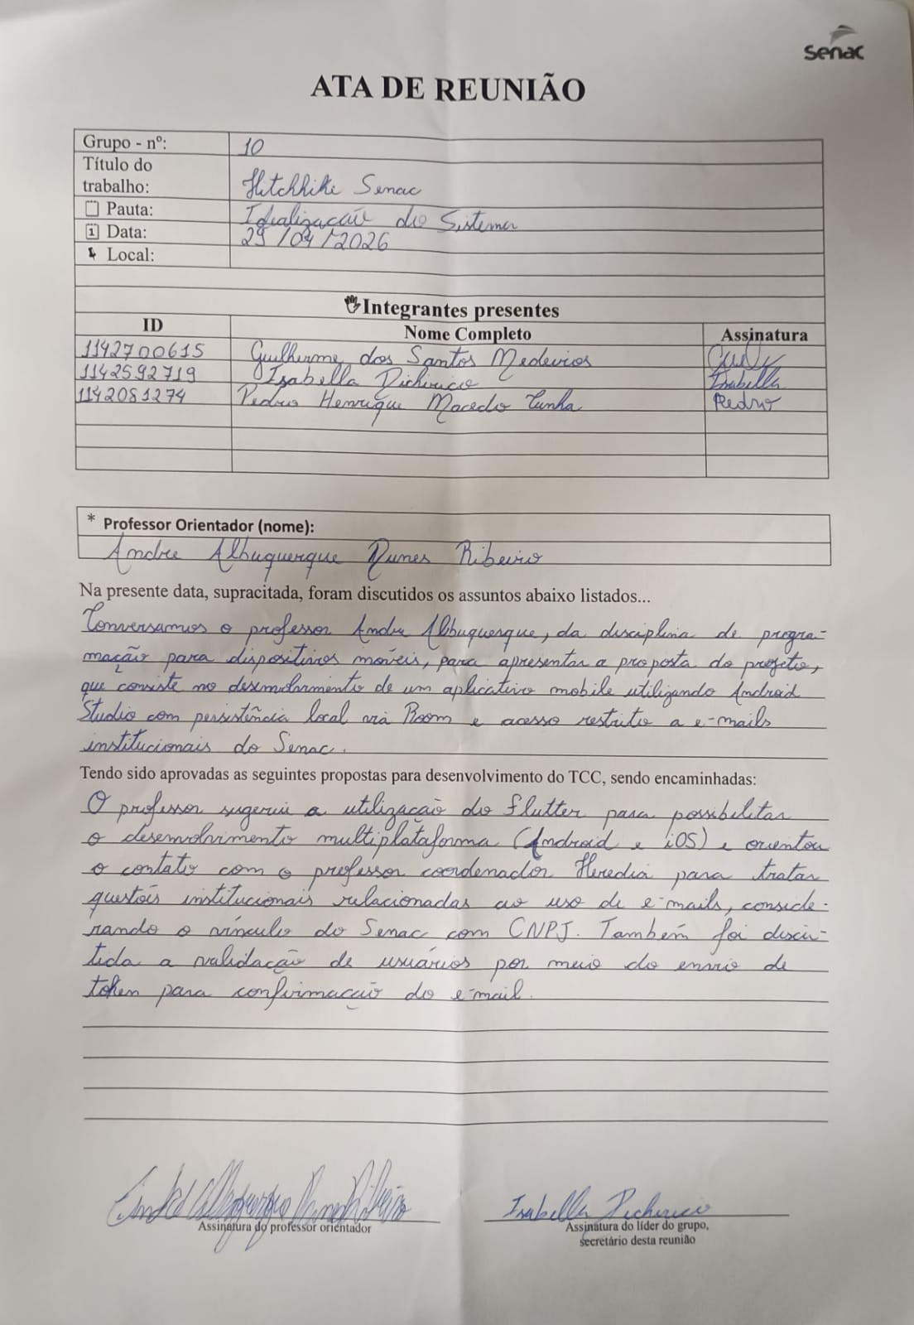
Fonte: Autoria Própria (2026)

APÊNDICE B – ATA da Reunião da Análise de Viabilidade

O Apêndice B apresenta o registro da reunião voltada à análise de viabilidade da plataforma Hitchhike. Nesse encontro, foram avaliados aspectos relacionados à proposta do projeto, ao público-alvo, aos recursos necessários, às possibilidades de implementação e às condições para continuidade do desenvolvimento da aplicação. A Figura 27 apresenta a ata referente a essa reunião.

Figura 27 - Ata da reunião de análise de viabilidade
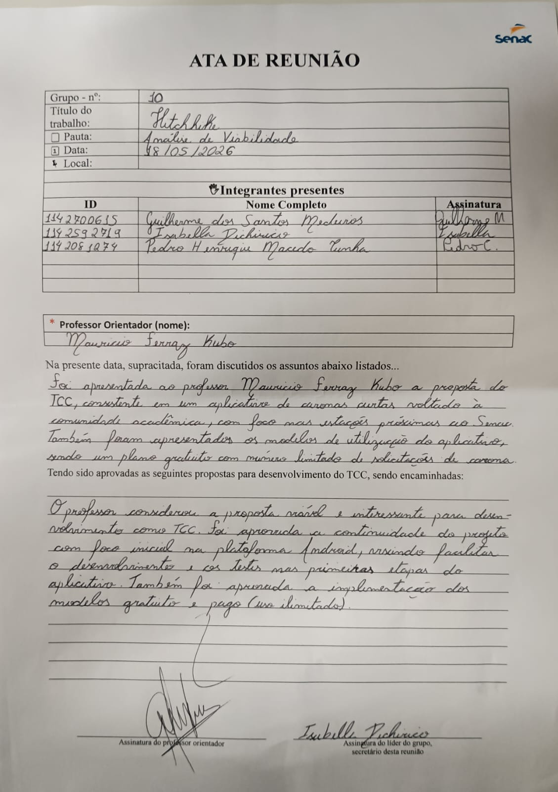
Fonte: Autoria Própria (2026)

APÊNDICE C – ATA da Reunião de Planejamento Financeiro

O Apêndice C registra a reunião destinada ao planejamento financeiro da plataforma Hitchhike. Nessa etapa, foram discutidos custos do projeto, estimativas de investimento, modelo de monetização, taxa administrativa, plano premium e projeções financeiras relacionadas à manutenção da aplicação. A Figura 28 apresenta o registro da ata dessa reunião.

Figura 28 - Ata da reunião de planejamento financeiro
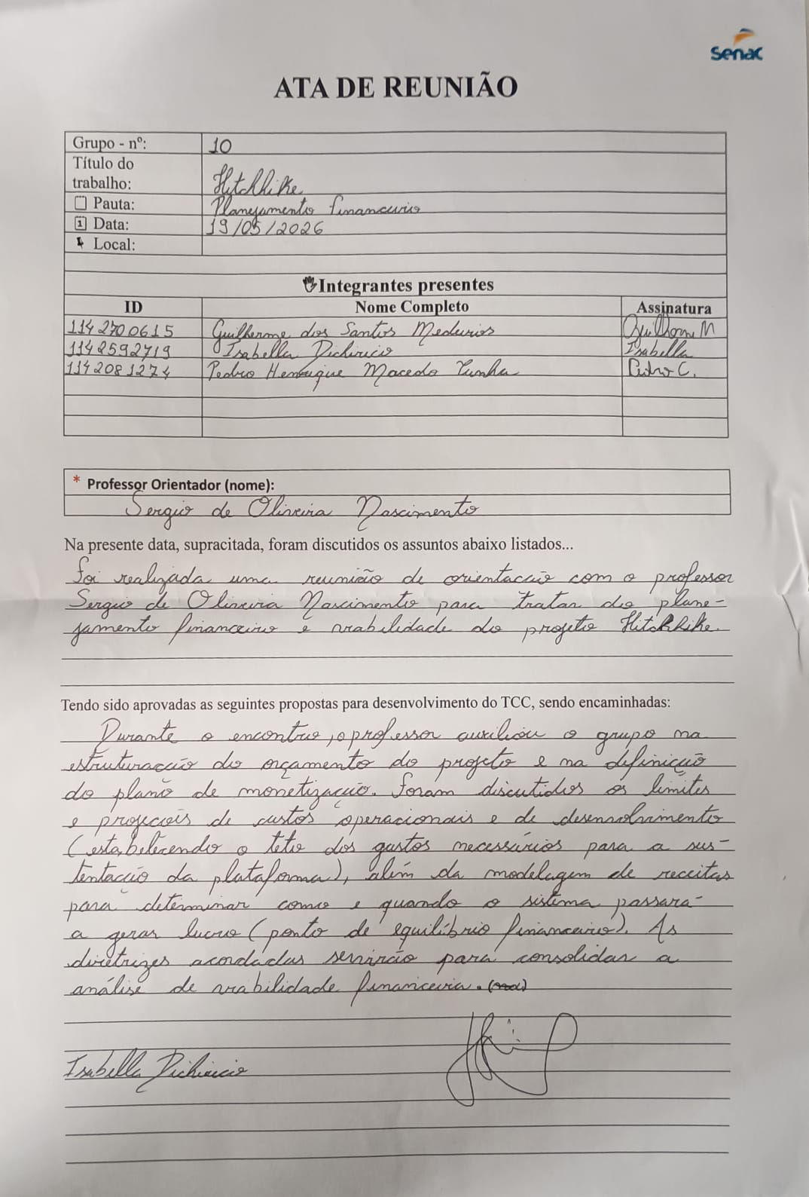
Fonte: Autoria Própria (2026)

APÊNDICE D – ATA da Reunião de Revisão Jurídica dos Termos de Uso e da Política de Privacidade da Plataforma Hitchhike

O Apêndice D apresenta o registro da reunião voltada à revisão dos Termos de Uso e da Política de Privacidade da plataforma Hitchhike. Nessa reunião, foram discutidos pontos relacionados ao uso da aplicação, ao tratamento de dados pessoais, à segurança das informações dos usuários e à adequação da proposta às exigências legais pertinentes. A Figura 29 apresenta a parte frontal da ata dessa reunião.
Figura 29 - Ata de revisão jurídica Frente
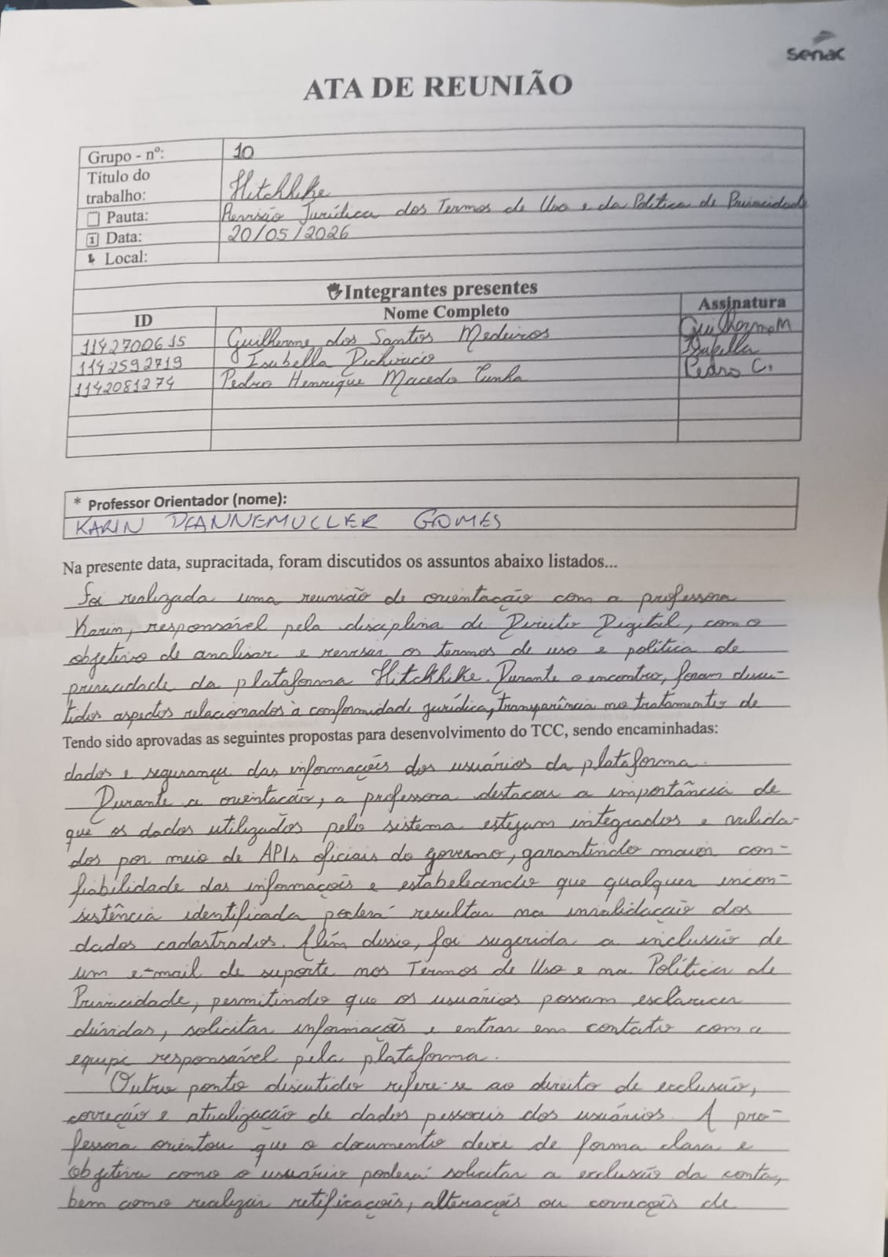Fonte: Autoria Própria (2026)

A Figura 30 apresenta a continuação da ata de revisão dos Termos de Uso e da Política de Privacidade, complementando as informações registradas na Figura 29.

Figura 30 - Ata de revisão jurídica Verso
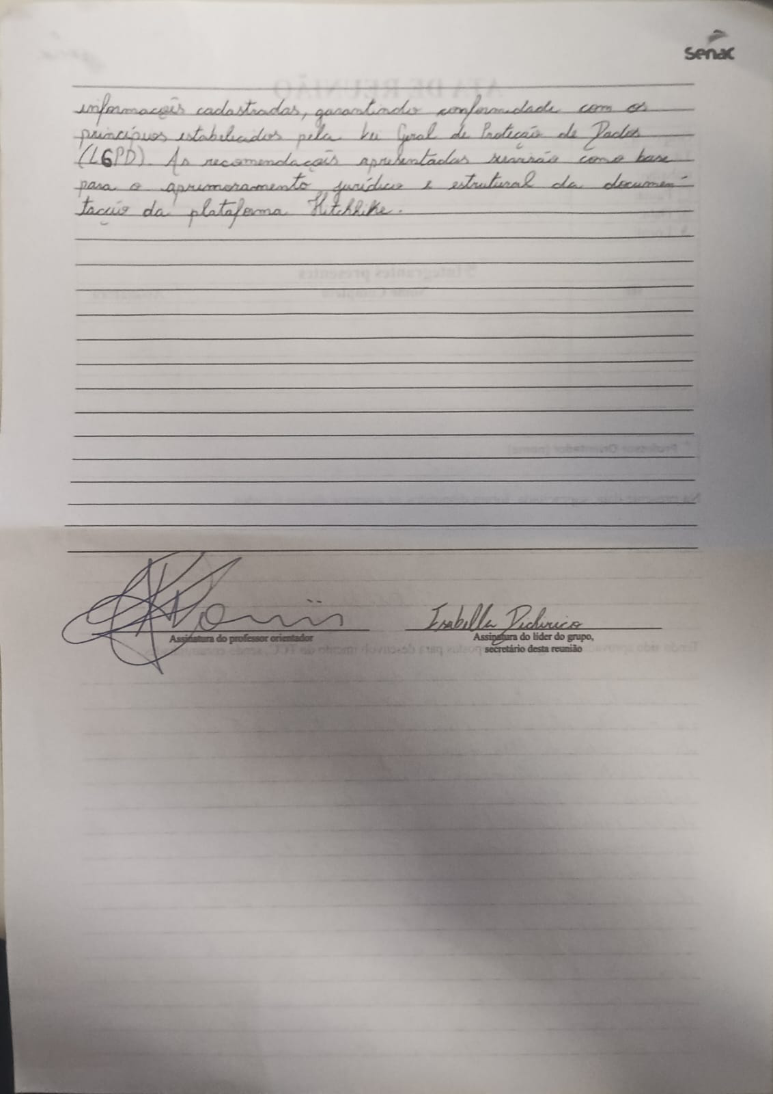Fonte: Autoria Própria (2026)

APÊNDICE E – Protótipo da Aplicação

Os protótipos deste apêndice são registros da concepção visual. Identidades, datas, indicadores e valores são ilustrativos. A taxa vigente na especificação é R$ 2,50 por participação aceita e os planos permitem duas ou cinco participações semanais. Valores antigos exibidos nas imagens não substituem as regras revisadas. Telas de protótipo, inclusive pagamento e autenticação externa, não comprovam funcionalidades implementadas.
Com o intuito de validar a proposta da aplicação e melhorar a experiência do usuário, foram criados protótipos de interface que ilustram as principais telas do sistema Hitchhike. Esses protótipos possibilitam a visualização da estrutura dos elementos, do fluxo de navegação e das interações oferecidas para os diversos perfis de usuários. Com essa modelagem visual, é possível detectar melhorias antes da implementação, permitindo discutir erros de navegação e condições de usabilidade. As figuras a seguir mostram as interfaces criadas, incluindo recursos como autenticação, gerenciamento de caronas, pesquisa de trajetos e interação entre usuários.
A Figura 31 apresenta o protótipo da tela de cadastro de usuário, utilizada para registrar as informações iniciais de acesso à plataforma Hitchhike, como nome, curso, instituição e e-mail institucional.
Essa tela é relacionada ao RF01 – Validação institucional, pois o sistema deve restringir o cadastro a usuários com domínio de e-mail “@senac.br” ou “@sp.senac.br”. Também se relaciona ao RF04 – Perfil multifuncional, uma vez que o usuário poderá atuar como motorista ou passageiro dentro da mesma conta. Para os usuários que desejarem oferecer caronas, a tela se conecta posteriormente ao RF05 – Verificação do condutor, que exige o cadastro da CNH e dos dados do veículo.
Quanto aos requisitos não funcionais, a tela está associada ao RNF01 – Proteção dos dados, pois envolve o tratamento de dados pessoais dos usuários, e ao RNF02 – Autenticação e sessão, por estar vinculada ao controle de acesso institucional. Além disso, o desenho da interface deve atender ao RNF03 – Acessibilidade, com o objetivo de oferecer navegação clara e adequada aos usuários da plataforma.
Figura 31 - Protótipo da tela de cadastro de usuário
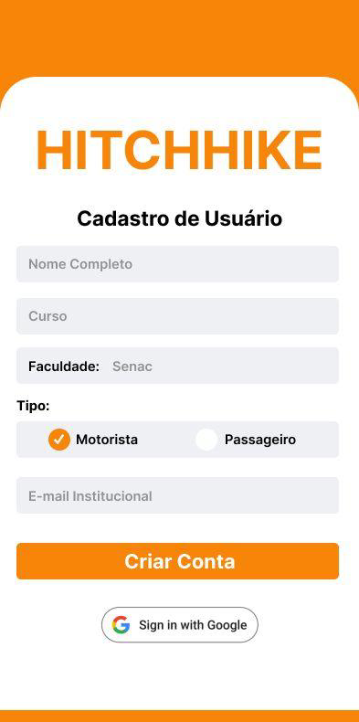
Fonte: Autoria Própria (2026)
A Figura 32 apresenta o protótipo da tela de detalhes da carona e informações de viagem. Nessa interface, o usuário visualiza dados como trajeto, ponto de partida, destino, horário, motorista, valor da corrida, taxa administrativa e valor final a ser pago.
Essa tela é relacionada ao RF08 – Controle de vagas, pois o sistema deve controlar automaticamente a quantidade de assentos disponíveis após a aceite da solicitação ou cancelamento de participação antes aceita. Também se relaciona ao RF11 – Gestão de solicitações, pois a solicitação pode assumir estados como PENDENTE, ACEITA, RECUSADA ou CANCELADA, distintos dos estados da oferta. Além disso, a exibição do trajeto está ligada ao RF13 – Visualização de trajeto, pois o sistema deve utilizar APIs de mapas para apresentar visualmente os pontos de origem e destino.
Quanto aos requisitos não funcionais, a tela se relaciona à especificação do RNF01 – Proteção dos dados, por apresentar informações da viagem de forma controlada, e ao RNF07 – Integrações, por depender de recursos de mapas para apoio à visualização do trajeto. Também se relaciona ao RNF03 – Acessibilidade, pois a composição do valor da carona deve ser apresentada de forma clara ao passageiro antes da confirmação.
Figura 32 - Protótipo da tela de detalhes da carona
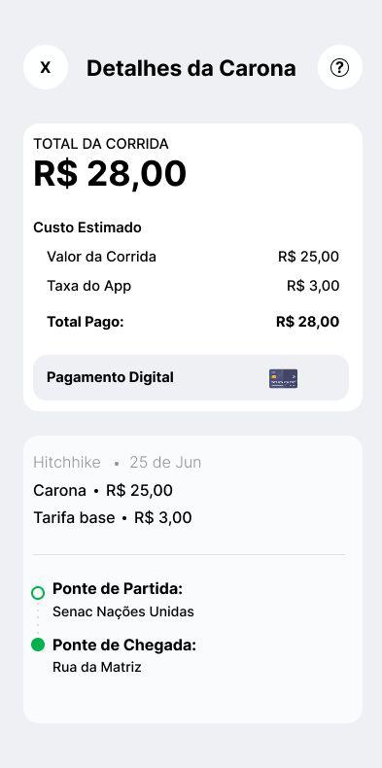
Fonte: Autoria Própria (2026)
A Figura 33 apresenta a tela de login da aplicação Hitchhike, responsável pela autenticação dos usuários por meio do e-mail institucional do Senac. Essa funcionalidade contribui para a segurança e o controle de acesso, restringindo a utilização da plataforma aos membros autorizados da instituição.
Essa tela está diretamente relacionada ao RF02 – Gestão de acesso, pois permite a autenticação por e-mail e senha, com controle de sessão por meio de mecanismos de segurança. Também se relaciona ao RF03 – Recuperação de credenciais, considerando a possibilidade de redefinição de senha por meio de código enviado ao e-mail institucional cadastrado.
Quanto aos requisitos não funcionais, a tela se relaciona à especificação do RNF02 – Autenticação e sessão, pois o acesso deve ocorrer apenas após a validação do domínio institucional do Senac. Também está associada ao RNF01 – Proteção dos dados, já que protege dados de acesso dos usuários, e ao RNF03 – Acessibilidade, por apresentar uma interface simples e objetiva para autenticação.
Figura 33 - Protótipo da tela de login
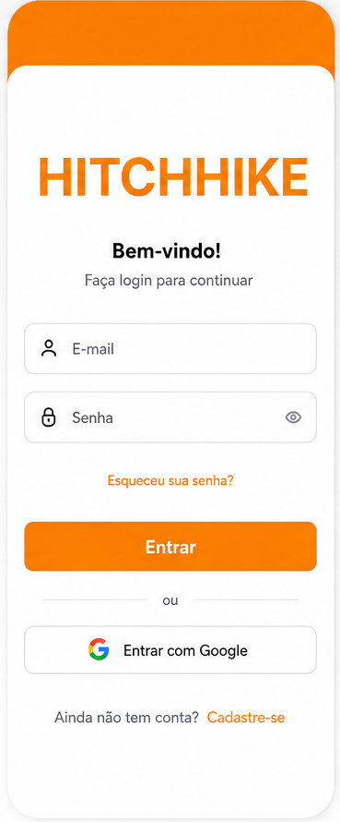
Fonte: Autoria Própria (2026)
A Figura 34 apresenta a tela de busca de caronas da aplicação Hitchhike, utilizada para localizar viagens disponíveis de acordo com origem, destino, data e horário informados pelo passageiro.
Essa tela é relacionada ao RF10 – Busca por região e horário, pois permite que o passageiro encontre caronas por filtros de proximidade e janelas de horário compatíveis com a rotina acadêmica. Também se relaciona ao RF13 – Visualização de trajeto, uma vez que a busca depende da integração com mapas para exibir informações de origem e destino. Além disso, possui relação com o RF11 – Gestão de solicitações, pois a partir da busca o usuário pode iniciar o processo de solicitação da carona.
Quanto aos requisitos não funcionais, a tela está associada ao RNF05 – Tempo de resposta, pois as consultas de rotas devem retornar resultados em tempo adequado. Também atende ao RNF07 – Integrações, devido ao uso de APIs de mapas, e ao RNF06 – Disponibilidade, considerando que a busca por caronas deve estar acessível em diferentes turnos de aula.

Figura 34 - Protótipo da tela de busca de caronas
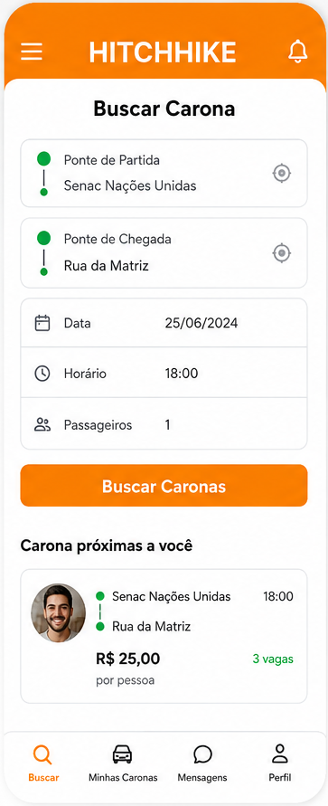
Fonte: Autoria Própria (2026)

A Figura 35 apresenta a interface de perfil do usuário na aplicação Hitchhike, reunindo informações pessoais, configurações da conta e dados relacionados à utilização da plataforma.
Essa tela é relacionada ao RF04 – Perfil multifuncional, pois permite que o usuário gerencie sua atuação como passageiro ou motorista dentro da mesma conta. Também se relaciona ao RF06 – Portfólio de reputação, já que o perfil pode exibir avaliações e comentários de viagens anteriores. Além disso, possui ligação com o RF15 – Gerenciamento de planos, pois o usuário poderá acompanhar seu plano ativo, seja gratuito ou premium.
Quanto aos requisitos não funcionais, a interface se relaciona à especificação do RNF01 – Proteção dos dados, por concentrar dados pessoais e informações de uso da plataforma. Também é relacionada ao RNF03 – Acessibilidade, pois deve organizar as informações de forma clara, facilitando o gerenciamento da conta pelo usuário.

Figura 35 - Protótipo de perfil do usuário
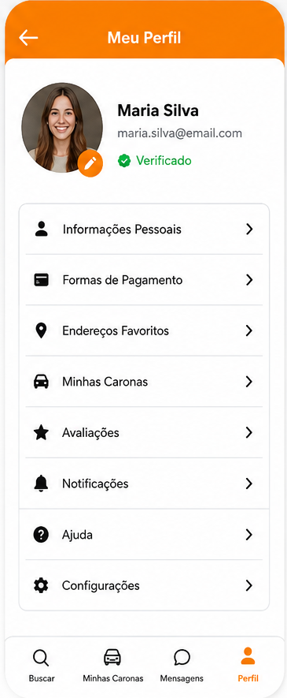
Fonte: Autoria Própria (2026)

A Figura 36 apresenta a interface de perfil do motorista, reunindo informações específicas sobre o usuário que oferece caronas na plataforma Hitchhike.
Essa tela está diretamente relacionada ao RF05 – Verificação do condutor, pois apresenta dados vinculados à CNH, ao veículo e ao status de validação do motorista. Também se relaciona ao RF06 – Portfólio de reputação, por exibir avaliações, quantidade de viagens realizadas e taxa de aceite. Além disso, possui relação com o RF07 – Publicação de trajetos, pois o motorista validado poderá cadastrar rotas, horários e assentos disponíveis para os passageiros.
Quanto aos requisitos não funcionais, essa interface se relaciona à especificação do RNF01 – Proteção dos dados, pois envolve dados pessoais que exigem proteção, como documentos e informações do veículo. Também se relaciona ao RNF03 – Acessibilidade, pois deve apresentar as informações do motorista de forma clara para aumentar a confiança do passageiro antes da solicitação da carona.
No modelo operacional, CNH e arquivos de verificação não devem aparecer no perfil público. O protótipo conserva a concepção anterior da navegação; a consulta aos documentos deverá ser restrita ao condutor titular e à equipe autorizada para análise. O selo “Verificado” requer verificação efetiva e não pode ser atribuído pelo simples preenchimento.

Figura 36 - Protótipo de perfil do motorista
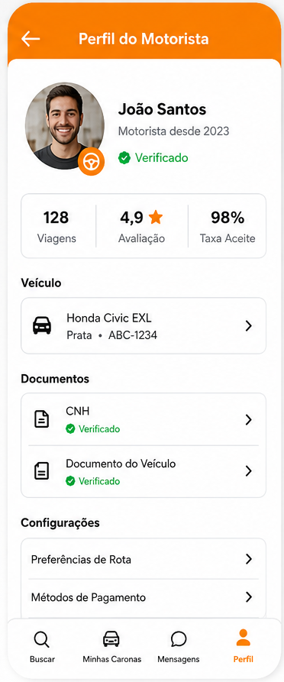
Fonte: Autoria Própria (2026)

APÊNDICE F – Termos de Uso da Plataforma Hitchhike

Versão de 16 de outubro de 2026. Texto proposto para a especificação revisada do projeto, sujeito à análise da professora Karin antes da adoção operacional. A ata anterior registra outra versão. Funcionalidades previstas somente produzirão efeitos sobre o uso após sua implementação e apresentação adequada.
Cláusula 1 – Objeto e responsáveis
Estes termos descrevem as condições de uso propostas para o Hitchhike, projeto acadêmico desenvolvido por Guilherme dos Santos Medeiros, Isabella Dichirico e Pedro Henrique Macedo Cunha. A plataforma tem a finalidade de organizar caronas na comunidade acadêmica do Senac Santo Amaro. A identificação de uma futura pessoa jurídica operadora deverá ser informada antes de eventual operação comercial.
Cláusula 2 – Acesso e cadastro
O acesso exige e-mail institucional dos domínios autorizados, dados verdadeiros e concordância com a versão dos termos apresentada no cadastro. A confirmação do e-mail deve ocorrer pelo mecanismo disponibilizado na versão integrada. A simples presença de um domínio institucional não assegura identidade ou vínculo atual.
Cláusula 3 – Responsabilidade pelas credenciais
O usuário deve proteger sua senha, não compartilhar a conta e comunicar suspeita de acesso indevido ao suporte. A plataforma deve disponibilizar saída da conta e recuperação segura de credenciais, conforme os requisitos técnicos.
Cláusula 4 – Condição do motorista e do veículo
Oferecer carona depende do cadastro e da verificação da habilitação e dos dados do veículo. O motorista responde pela veracidade das informações, condições do veículo, disponibilidade informada e observância das normas de trânsito. A indicação de documento anexado não equivale à sua autenticação.
Cláusula 5 – Oferta e participação
A oferta informa origem por região, destino, saída, chegada prevista, vagas e valor. O pedido fica pendente até o aceite do motorista. O passageiro deve respeitar os horários e as condições aceitas e não solicitar viagens incompatíveis. A conta pode atuar como motorista ou passageiro, respeitadas as condições de cada papel.
Cláusula 6 – Planos e valores
O modelo prevê plano gratuito com duas participações semanais como passageiro e premium com cinco, por R$ 9,00 mensais. Ambos mantêm taxa administrativa de R$ 2,50 por participação aceita. Antes de solicitar, devem ser exibidos valor da participação, taxa e total. A assinatura não é ilimitada. A oferta de cobrança real depende de implementação e das condições de contratação apresentadas ao usuário.
Cláusula 7 – Registro e pagamento
O registro financeiro de uma participação não comprova que o valor foi recebido. A aplicação deverá identificar o meio e o estado do pagamento quando houver essa funcionalidade. O projeto não oferece carteira digital, crédito interno ou serviço bancário. Não se deve informar pagamento aprovado sem confirmação do meio efetivamente utilizado.
Cláusula 8 – Cancelamentos e restituições
O cancelamento regular de participação aceita deve observar antecedência mínima de 30 minutos da saída. O cancelamento da oferta pelo motorista deve informar todos os participantes. A composição financeira deve manter histórico de cancelamento, reversão ou restituição aplicável. Condições adicionais de reembolso e da assinatura devem ser informadas antes de contratar a cobrança. Risco à segurança deve ser comunicado ao suporte mesmo fora do prazo regular.
Cláusula 9 – Condutas proibidas
São vedados perfis falsos, documentos fraudulentos, uso indevido de dados de terceiros, assédio, discriminação, ameaça e outras condutas ilegais ou que comprometam a segurança. As interações devem respeitar os participantes e as finalidades acadêmicas do serviço.
Cláusula 10 – Avaliações e análise administrativa
Avaliações devem decorrer de participação elegível e respeitar o prazo de 48 horas após o término previsto. Não são admitidas avaliações de terceiros ou duplicadas. Suspensões devem apresentar motivo e canal de contestação, com revisão administrativa. A inexistência de notas não caracteriza reputação negativa.
Cláusula 11 – Privacidade e localização
O tratamento de dados é descrito na Política de Privacidade do Apêndice G. Ponto exato de encontro e dados de contato ficam restritos aos envolvidos com participação aceita. Documentos de habilitação não são divulgados no perfil público. A permissão de localização do aparelho deve ser solicitada apenas quando necessária à funcionalidade.
Cláusula 12 – Papel da plataforma
O Hitchhike organiza informações e interações entre motoristas e passageiros. A condução do veículo cabe ao motorista. Esse papel não elimina obrigações legais da equipe operadora nem autoriza prometer ausência de risco. O usuário deve comunicar inconsistências e situações de risco ao canal de suporte.
Cláusula 13 – Correção e encerramento da conta
O usuário pode solicitar correção de dados e encerramento da conta pelo canal de suporte. A equipe deve verificar a identidade de forma proporcional e informar o atendimento e eventuais retenções justificadas. O encerramento não implica eliminação automática de todo registro quando houver hipótese legal de conservação.
Cláusula 14 – Validações e serviços externos
Qualquer consulta a serviços externos, inclusive fontes oficiais, depende de integração efetivamente disponível, finalidade informada e acesso autorizado. O texto dos termos não significa que exista consulta automática a bases governamentais. Inconsistências devem ser tratadas por procedimento transparente de atualização ou análise.
Cláusula 15 – Atualizações e contato
Alterações relevantes destes termos devem ser comunicadas antes de produzir efeitos sobre o uso. A aplicação deve identificar a versão apresentada e o aceite correspondente. Dúvidas, reclamações e solicitações podem ser encaminhadas a hitchhike.suporte@gmail.com, canal definido para o projeto.

APÊNDICE G – Política de Privacidade da Plataforma Hitchhike

Versão de 16 de outubro de 2026. Texto proposto para a especificação revisada do projeto, sujeito à análise da professora Karin antes da adoção operacional. A ata anterior registra outra versão. Funcionalidades previstas somente produzirão efeitos sobre o uso após sua implementação e apresentação adequada.
Cláusula 1 – Responsáveis e finalidade
Esta política descreve o tratamento de dados previsto para o Hitchhike, projeto acadêmico desenvolvido por Guilherme dos Santos Medeiros, Isabella Dichirico e Pedro Henrique Macedo Cunha. O canal de atendimento é hitchhike.suporte@gmail.com. A eventual entidade responsável pela operação futura, seus contatos e seus prestadores devem ser identificados antes da disponibilização do serviço ao público.
Cláusula 2 – Dados de cadastro e autenticação
O cadastro utiliza nome, e-mail institucional, curso, instituição e papel na conta. A senha é fornecida para autenticação e deve ser armazenada por mecanismo próprio de derivação, nunca em texto simples. A confirmação da caixa institucional e os registros de sessão devem ser limitados à finalidade de controle de acesso.
Cláusula 3 – Dados do condutor e da viagem
Para oferecer caronas, podem ser necessários dados da CNH e do veículo, como placa, modelo, cor e capacidade. A operação de viagens utiliza origem, destino, ponto de encontro, horários, solicitações e estados de participação. Avaliações e mensagens serão tratadas somente quando as respectivas funcionalidades estiverem disponíveis.
Cláusula 4 – Finalidades e bases de tratamento
Os dados devem ser utilizados para criar e administrar contas, organizar caronas e atender solicitações dos titulares. A execução das funcionalidades solicitadas deve observar a base legal adequada. Obrigações legais e prevenção de fraude exigem finalidade e necessidade documentadas. Quando o tratamento depender de consentimento, ele deverá ser específico e revogável; aceitar os termos não constitui autorização genérica para qualquer uso de dados.
Cláusula 5 – Localização e permissões do dispositivo
A busca deve permitir informar região manualmente quando a localização do aparelho não for necessária. O acesso à localização deve ser solicitado no momento de uso e pode ser revogado nas configurações do sistema. O escopo não prevê rastreamento contínuo em segundo plano. Câmera, imagens ou arquivos devem ser acessados somente para a finalidade informada e mediante os controles do dispositivo.
Cláusula 6 – Acesso às informações da viagem
Região aproximada e dados essenciais da oferta apoiam a busca. Ponto exato e contato ficam restritos ao motorista e aos passageiros aceitos. CNH e arquivos de verificação não integram o perfil público. Acesso administrativo deve ser limitado por função e necessidade de análise.
Cláusula 7 – Compartilhamento e serviços externos
Informações podem ser compartilhadas com os participantes autorizados de uma carona e, quando contratados e integrados, com prestadores necessários a autenticação, mapas, mensagens, hospedagem ou pagamentos. A identificação dos prestadores, os dados enviados e a eventual transferência internacional devem ser informados na versão operacional da política. Não há autorização para divulgação indiscriminada de dados.
Cláusula 8 – Armazenamento e segurança
A versão Android examinada armazena dados localmente com Room e SQLite e utiliza preferências para sessão e recuperação simulada. A versão integrada deverá proteger tráfego, credenciais, documentos e backups, com controles de acesso e registros proporcionais. A adoção de controles não permite afirmar segurança absoluta. A implementação atual precisa de revisão antes de uso com dados reais em operação compartilhada.
Cláusula 9 – Prazo de conservação
Os dados devem ser conservados pelo período necessário à finalidade informada, à prestação solicitada e às obrigações legais aplicáveis. O desligamento da conta deve resultar na eliminação ou anonimização do que não necessitar de retenção. A equipe deverá definir e informar prazos por categoria de dado; o histórico de caronas não justifica armazenamento ilimitado de dados pessoais.
Cláusula 10 – Direitos e procedimento de atendimento
O titular pode solicitar confirmação e acesso, correção, informações sobre compartilhamento e outros direitos aplicáveis, inclusive eliminação e revogação de consentimento nas hipóteses legais. O pedido pode ser enviado ao canal do projeto, com identificação da conta e descrição da solicitação. A equipe deve evitar pedir documentos além do necessário, registrar a demanda e responder nos prazos legais, explicando retenções ou impedimentos fundamentados.
Cláusula 11 – Revisão de decisões e menores de idade
O usuário pode pedir esclarecimento e revisão de decisão automatizada que afete seus interesses, quando aplicável. O tratamento de dados de crianças ou adolescentes exige avaliação do melhor interesse e das condições legais pertinentes. O vínculo universitário não autoriza presumir que todos os usuários sejam maiores de idade.
Cláusula 12 – Incidentes e comunicações
Suspeitas de acesso indevido, perda ou exposição de dados devem ser encaminhadas ao suporte. A equipe deve apurar, conter e registrar o incidente e avaliar as comunicações exigidas à autoridade e aos titulares, conforme a legislação e a regulamentação aplicáveis.
Cláusula 13 – Alterações e ciência
Mudanças relevantes de finalidade, prestadores, coleta ou condições de tratamento devem ser informadas de forma acessível. A aplicação deverá apresentar a versão da política e registrar a ciência. Permissões opcionais e consentimentos específicos deverão ser tratados separadamente.

